PENGARUH KETERAMPILAN MENGAJAR GURU DAN MINAT SISWA TERHADAP PRESTASI BELAJAR SISWA PADA KELAS Vll MATA PELAJARAN IPS DI MTsS ASAASUNNAJAAH ACEH BESAR

SKRIPSI

Diajukan untuk melengkapi tugas-tugas dan
memenuhi syarat-syarat guna memperoleh
gelar Sarjana Pendidikan (S.Pd)

Oleh:

EPA RIZKIANA
NPM 2011050005


a

PROGRAM STUDI PENDIDIKAN EKONOMI
FAKULTAS KEGURUAN DAN ILMU PENDIDIKAN
UNIVERSITAS SERAMBI MEKKAH
BANDA ACEH
2024
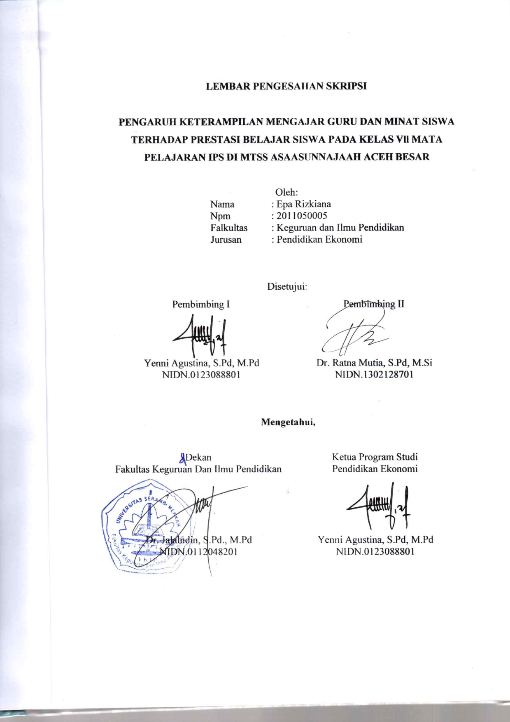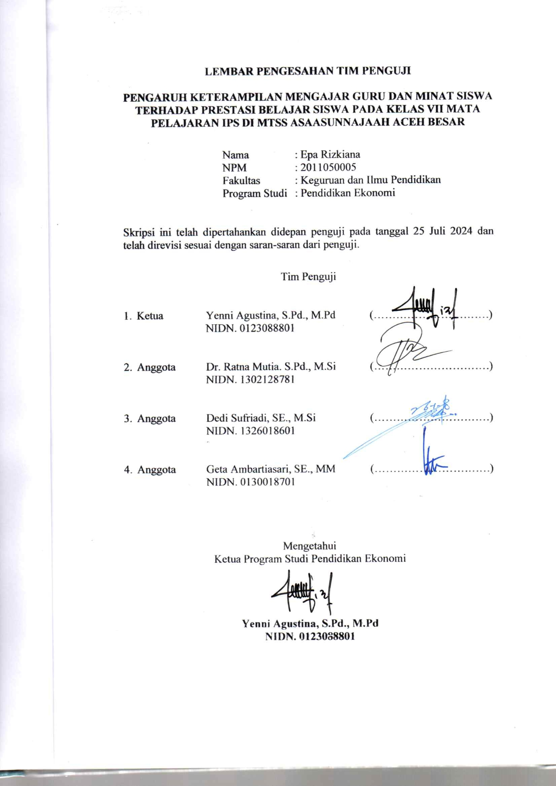
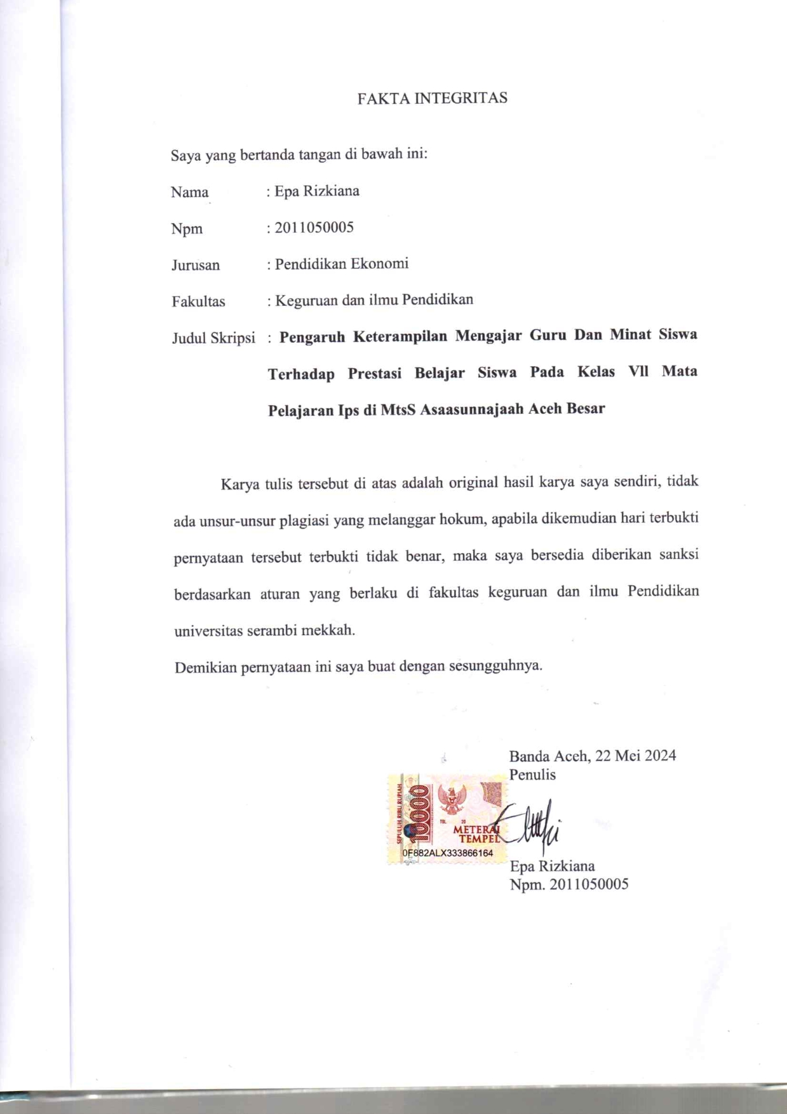

Epa Rizkiana. 2024. Pengaruh Keterampilan Mengajar Guru Dan Minat Siswa terhadap prestasi belajar siswa pasda kelas Vll pada mata pelajaran Ips di MtsS Asaasunnajaah Aceh Besar.
Pembimbing:
- Yenni Agustina, S.Pd, M.Pd (2) Ratna Mutia, S.Pd, M.Si

ABSTRAK
Keterampilan mengajar merupakan keterampilan yang harus dimiliki setiap guru agar dapat mempelajari materi dengan baik dan akurat, pentingnya peran guru bagi keberhasilan pembelajaran di sekolah, Siswa memerlukan bimbingan dan perhatian gurunya, Penelitian ini untuk mengetahui pengaruh keterampilan mengajar guru dan minat siswa terhadap prestasi belajar siswa kelas Vll pada mata pelajaran IPS di MtsS Asaasunnajaah Aceh Besar, Penelitian ini menggunakan pendekatan kuantitatif dengan jenis penelitian deskriptif, Populasi dalam penelitian ini adalah seluruh siswa-siswi kelas Vll MtsS Asaasunnajaah Aceh Besar tahun ajaran 2023-2024 dengan jumlah siswa sebanyak 53. Sampel dalam penelitian ini adalah berjumlah 53 siswa responden. Hasil menunjukkan Keterampilan Mengajar Guru berpengaruh positif dengan nilai .143 dan signifikan dengan nilai sig 0.05 < 0.05 terhadap Prestasi Belajar Siswa, maka H0 ditolak dan H1 diterima, sehingga pada hipotesis pertama itu hasilnya diterima dan menunjukkan Keterampilan Mengajar Guru berpengaruh positif signifikan terhadap Prestasi Belajar Siswa Minat Belajar berpengaruh positif .126 signifikan dengan nilai sig 0.003 < 0.05 terhadap Prestasi Belajar Siswa maka H0 ditolak dan H1 diterima, sehingga pada hipotesis pertama itu hasilnya diterima dan menunjukkan Minat Belajar berpengaruh positif signifikan terhadap Prestasi Belajar Siswa, Keterampilan Mengajar Guru dan Minat Belajar secara bersama-sama berpengaruh signifikan dengan nilai sig 0.000 < 0.05 terhadap Prestasi Belajar Siswa, sehingga dalam hal ini hipotesis diterima.

Kata Kunci: Keterampilan Mengajar Guru, Minat Siswa dan Prestasi belajar siswa

KATA PENGANTAR

Alhamdulillah segala puji dan syukur penulis panjatkan kepada Allah yang telah memberi segala kenikmatan dan kemudahan dalam menyusun dan menyelesaikan penulisan tugas akhir ini dengan semaksimal mungkin. Penelitian ini berjudul “Pengaruh Keterampilan Mengajar Guru dan Minat Siswa Terhadap Prestasi Belajar siswa pada kelas Vll Mata Pelajaran Ips di MTsS Asaasunnajaah Aceh Besar”. Penyusunan skripsi ini merupakan sebuah jalan untuk meniti jalan dalam proses menggapai gelar Sarjana Strata satu (S1) pada Prodi Pendidikan Ekonomi.
Pada tahap penyusunan skripsi ini, penulis telah sangat banyak mendapat dukungan dan masukan dan bimbingan dari orang sekitar. Pada kesempatan ini penulis hendak menyampaikan butir-butir ucapan terimakasih kepada pihak yang sangat berpengaruh pada tahapan penyelesaian penulisan ini.
Terutama penulis ucapkan terimakasih kepada ayah dan ibu yang telah berusaha, berjuang serta mendukung penulis dari berbagai sisi baik material ataupun non material, sehingga penulis dapat menyelesaikan penulisan ini dengan sebaik mungkin. Bagi penulis, tanpa jerih payah serta doa keduanya maka segala usaha tidaklah bermakna. Terimakasih juga penulis ucapkan kepada kakak dan abang yang selama ini telah mendukung dalam proses penyusunan penelitian ini. Kepada segenap keluarga juga penulis utarakan terimakasih yang senantiasa memotivasi penulis untuk menyelesaikan skripsi ini. Perkenankan penulis mengucapkan ribuan terimakasih dan penghargaan yang setinggi-tingginya:
- Bapak Dr. Teuku Abdurahman, SH, SpN selaku Rektor Universitas Serambi Mekkah Banda Aceh
- Bapak Dr. Jalaludin, S.Pd M.Pd selaku dekan Fakultas Keguruan dan Ilmu Pendidikan Universitas Serambi Mekkah
- Ibu Yenni Agustina, S.Pd, M.Pd Selaku ketua jurusan Pendidikan ekonomi sekaligus sebagai dosen pembimbing 1 yang telah meluangkan waktu, tenaga, dan pikiran membimbing penulis dari awal hingga akhir penulisan skripsi ini.
- Ratna Mutia S.Pd, M.Si selaku dosen pembimbing ll, yang dengan ikhlas telah membimbing dan memberikan arahan kepada penulis sejak awal hingga selesainya skripsi ini.
- Kepada Sekolah MtsS Asaasunnajaah yang telah memberi kesempatan kepada penulis untuk meneliti di sekolah demi menyelesaikan skripsi
- Segenap dosen pengajar/Staf pengajaran serta Fakultas Keguruan dan ilmu Pendidikan Universitas Serambi Mekkah yang pernah membagi segala pengetahuan
- Penulis sampaikan juga terimakasih juga kepada seluruh teman-teman seangkatan yang telah sama-sama belajar dan saling mendukung dalam proses pembelajaran selama ini sampai akhir penyelesaian pembelajaran pada tingkatan meraih gelar Sarjana (S1).

Penulis menyadari akan kekurangan serta ketidaksempurnaan penulisan ini dan penulis berharap kepada para peneliti selanjutnya untuk memperbaiki ataupun meneruskan penelitian terkait tema ini agar lebih diperluas serta dikembangkan sehingga dapat bermanfaat bagi khalayak ramai.

Banda Aceh, 25 Mei 2024
Penulis

Epa Rizkiana

DAFTAR ISI

Halaman
LEMBAR PENGESAHAN i
LEMBAR PENGESAHAN SKRIPSI ii
FAKTA INTEGRITAS iii
ABSTRAK iv
KATA PENGANTAR v
DAFTAR ISI viii
DAFTAR TABEL x
DAFTAR GAMBAR xi
DAFTAR LAMPIRAN xii

BAB I PENDAHULUAN 1
  - Latar Belakang Masalah 1
  - Rumusan Masalah 6
  - Tujuan Penelitian 6
  - Manfaat Teroritis 7
- Manfaat Teoritis 7
- Manfaat Praktis 7
  - Kerangka Berpikir 9
  - Hipotesis Penelitian 9
  - Definisi Operasional 11

BAB ll LANDASAN TEORITIS 12
- Keterampilan Mengajar Guru 12
- Definisi Keterampilan Mengajar 12
- Macam-Macam Keterampilan Mengajar Guru 12
- Minat Belajar Siswa 19
- Definisi Minat Belajar Siswa 19
- Para Ahli Mendefinisikan Minat Belajar 20
- Faktor- Faktor Yang Mempengaruhi Minat Belajar 22
- Fungsi Minat 24
- Indikator Minat 25
- Prestasi Belajar 26
    - Definisi prestasi belajar 26
    - Jenis-Jenis Prestasi Belajar 26
    - Fungsi Prestasi Belajar 30
    - Faktor- Faktor Yang Mempengaruhi Prestasi Belajar 31
- Penelitian Terdahulu 34

BAB lll METODE PENELITIAN 40
- Pendekatan dan Jenis Penelitian 40
- Lokasi Waktu Penelitian 40
- Populasi Dan Sampel 40
- Populasi 40
- Sampel 40
- Teknik Pengumpulan Data 41
- Instrument Penelitian 42
- Angket 44
- Pengujian Validitas dan Realibitas 45
- Uji Validitas 45
- Uji Reabilitas 47
- Analisis Regresi Linier Berganda 49
- Uji Parsial (Uji t) 50
- Uji Simultan (Uji f) 51
- Uji Koefisien Determinasi 51

BAB IV HASIL PENELITIAN DAN PEMBAHASAN 52
- Hasil Penelitian 52
- Uji Deskriptif Statistik 53
- Uji Validitas 54
- Uji Reliabilitas 55
- Uji Asumsi Klasik 56
- Uji Normalitas 56
- Uji Linearitas 58
- Uji Multikolinearitas 59
- Uji Heteroskidasitas 60
- Uji Regresi Linear 60
- Uji Hipotesis 61
- Uji t 61
- Uji F 62
- Uji Koefisien Determinasi (R) 63
- Pembahasan 63

BAB V PENUTUP 65
- Kesimpulan 65
- Saran 65

DAFTAR PUSTAKA 67
LAMPIRAN 72

DAFTAR TABEL

Halaman
Tabel 2.1 Orisinalitas Penelitian 37
Tabel 3.1 Skala Likert 45
Tabel 4.1 Gambaran Umum Sekolah MtsS Asaasunnajah 52
Tabel 4.2 Jumlah Peserta Didik 52
Tabel 4.3 Tenaga Pengajar di MtsS Asaasunnajaah 53
Tabel 4.4 Uji Deskriptif Statistik 53
Tabel 4.5 Uji Validitas 54
Tabel 4.6 Uji Reliabilitas 56
Tabel 4.7 Uji Normalitas 57
Tabel 4.8 Uji Linearitas Variabel Keterampilan Mengajar Guru 59
Tabel 4.9 Uji Linearitas Variabel Minat Belajar 59
Tabel 4.10 Uji Multikolinearitas 60
Tabel 4.11 Uji Regresi Linear 61
Tabel 4.12 Uji t 62
Tabel 4.13 Uji F 62
Tabel 4.14 Uji R 63

DAFTAR GAMBAR

Halaman
Gambar 1.1 Kerangka Berpikir 9
Gambar 4.1 Histogram Normalitas 57
Gambar 4.2 P-PLOT Normalitas 58
Gambar 4.3 Uji Heteroskedastisitas 60

DAFTAR LAMPIRAN
Halaman
Lampiran 1 : Hasil Jawaban Responden 74
Lampiran 2 : Hasil Output Regresi 81
Lampiran 3 : SK Pembimbing 84
Lampiran 4 : Surat Izin Penelitian Dari Fakultas 87
Lampiran 5 : Surat Keterangan Telah Melakukan Penelitian 88
Lampiran 6 : Surat Keterangan Telah Melakukan Penelitian 89
Lampiran 7 : Angket Penelitian 90
Lampiran 8 : Dokumentasi Penelitian 95
Lampiran 9 : Daftar Riwayat Hidup 96
Lampiran 10 : Nilai Rapor Siswa 97

BAB I
PENDAHULUAN

  - Latar Belakang Masalah
Menurut Jupriyanto dan Nuridin (2019: 14), keterampilan mengajar adalah kemampuan guru dalam menyajikan materi, mempelajari materi, memilih metode yang tepat dan mengelola pembelajaran dengan sukses. Keterampilan tersebut tercermin dalam proses pembelajaran. Guru harus mempunyai keterampilan dalam mengajar siswa agar dapat memahami pelajaran yang diberikan guru. Oleh karena itu, keterampilan mengajar guru sangat penting dalam proses pembelajaran. Guru dapat berinteraksi dengan orang lain, mempunyai sikap keteladanan, menguasai bahan ajar dan menerapkannya secara tepat sesuai dengan kemungkinan sekolah, termasuk keterampilan mengajar guru tersebut. Keterampilan mengajar adalah keterampilan pedagogi yang dimiliki guru dan bagaimana mereka memadukan berbagai keterampilan menjadi satu kesatuan. Keterampilan mengajar merupakan keterampilan yang harus dimiliki setiap guru agar dapat mempelajari materi dengan baik dan akurat. Hal ini menunjukkan betapa pentingnya peran guru bagi keberhasilan pembelajaran di sekolah. Siswa memerlukan bimbingan dan perhatian gurunya.
Menurut Madjid (2019: 1), Mengajar merupakan pekerjaan khusus yang memerlukan keterampilan yang kompleks. Mengajar bukan sekedar proses penyampaian isi, tetapi juga mencakup aspek yang lebih luas seperti pengembangan sikap, emosi, karakter, kebiasaan, dan nilai. Tanda. Seperti halnya kegiatan profesional lainnya, kegiatan seorang guru memerlukan keterampilan khusus, sehingga tidak semua orang dapat melaksanakan pekerjaannya dengan baik. Ada banyak keterampilan yang harus dikembangkan guru. Keterampilan ini disebut kompetensi guru
Kompetensi merupakan suatu hal penting yang harus dimiliki seorang guru. UU Udang No 14 Tahun 2005 dan Peraturan Pemerintah No 19 Tahun 2005 menyatakan bahwa kompetensi guru meliputi kemampuan pribadi, kemampuan pedagogik, kemampuan profesional, dan kemampuan sosial. Guru harus memiliki semua keterampilan tersebut ketika melaksanakan kegiatan pendidikan di sekolah (Dewi dkk, 2018: 1)
Guru dituntut untuk bisa menyelenggarakan kelas secara online. Pembelajaran daring sangat membutuhkan keterampilan teknologi informasi guru. Pola pengajarannya juga berubah. Pembelajaran daring menuntut guru untuk mempersiapkan kondisi pembelajaran dan situasi siswa yang berbeda, termasuk perkembangan kehidupan sosial (Wahyono dkk, 2020: 2).
Guru dapat berinteraksi dengan orang lain, mempunyai sikap keteladanan, menguasai bahan ajar dan menerapkannya secara tepat sesuai dengan kemungkinan yang dimiliki sekolah, termasuk keterampilan mengajar guru (Jupriyanto 2019: 14).
Guru adalah komponen manusia dalam proses pendidikan di sekolah, memiliki peran ganda sebagai pendidik dan sebagai pengajar, sebagai pendidik, guru harus mampu memasukkan materi pelajaran ke dalam pikiran siswanya. Karena ini berdampak positif pada proses belajar siswanya, guru harus memahami dan memahami teori-teori dasar, Guru adalah apabila siswa yang diajarkannya mampu mengaplikasikan apa yang mereka ajarkan. Oleh karena itu, guru memiliki pendekatan unik untuk mengajar siswanya dengan tujuan meningkatkan minat siswa dalam pelajaran, (Muliana,2022:1-2)
Guru memainkan peran penting dalam menentukan keberhasilan proses belajar, di sisi lain, guru harus memiliki kemampuan untuk memahami kesiapan mental siswa untuk belajar, kesiapan belajar siswa adalah kondisi awal belajar yang membuatnya siap memberikan jawaban yang ada pada siswa untuk mencapai tujuan pembelajaran. Kesiapan belajar dapat mendorong siswa untuk memberikan respons positif selama proses pembelajaran. Akibatnya, guru harus memiliki rencana untuk meningkatkan minat belajar siswa di sekolah, (Diah Rahmasari,2023:1076)
Guru profesional adalah guru yang mempunyai empat kompetensi dasar, antara lain kompetensi pedagogik, personal, sosial, dan profesional. Salah satu kompetensi terpenting yang harus dimiliki seorang guru profesional adalah kompetensi pedagogik. Kompetensi pedagogik adalah kemampuan mengelola proses belajar mengajar mulai dari perencanaan, pelaksanaan, dan evaluasi hasil pembelajaran termasuk pemahaman siswa (Kumalasari, 2020: 57).
Kompetensi pedagogik seorang guru pada kenyataannya tidak hanya berkaitan dengan kemampuan merencanakan, melaksanakan, dan mengevaluasi pembelajaran, tetapi juga kemampuan memotivasi anak dan mengembangkan seluruh potensi yang dimilikinya. Kompetensi pedagogik dapat kita simpulkan tidak hanya sekedar mengajar, namun juga menjadi mediator dan sahabat bagi anak agar dapat berkembang secara maksimal menjadi individu yang unggul (Fakhruddin, 2019: 57).
Menurut Putri Balqis (2014 :26-27), Kompetensi pedagogik adalah Kemampuan guru untuk mengelola pembelajaran siswa mereka dikenal sebagai kompetensi pedagogik, untuk meningkatkan kehidupan bangsa, guru harus memiliki kemampuan untuk mengelola pembelajaran peserta didik. Kemampuan ini mencakup memahami peserta didik, merancang dan melaksanakan pembelajaran, menilai hasil belajar, dan mengembangkan peserta didik untuk memaksimalkan potensi mereka.
Menurut Astuti 2015 : 2257) Keinginan seseorang untuk berpartisipasi dalam proses belajar dikenal sebagai minat belajar, minat belajar adalah suatu perasaan senang atau perhatian yang ditunjukkan oleh siswa saat mereka memperoleh pengetahuan, minat belajar adalah perubahan perilaku yang disebabkan oleh keinginan untuk memperoleh perhatian, yang menyebabkan perasaan senang. Berdasarkan gagasan ini, dapat disimpulkan bahwa minat belajar adalah keinginan seseorang untuk melakukan kegiatan pembelajaran dengan sungguh-sungguh dan dengan senang hati, (Supardi (2015:2257). Minat siswa dalam kegiatan pembelajaran akan mempengaruhi tindakannya, fungsi minat itu sendiri dalam proses belajar adalah sebagai alat yang memiliki kemampuan untuk mendorong siswa untuk melakukan aktivitas belajar (Astuti, 2017:2257).
Menurut Muhammedi (2017: 51), Minat dapat diungkapkan melalui pernyataan siswa bahwa mereka lebih menyukai suatu hal dibandingkan yang lain, namun dapat pula diungkapkan melalui partisipasi dalam kegiatan. Merupakan hasil kegiatan belajar yang melibatkan perubahan yang dicapai oleh seorang siswa dan dinyatakan dalam bentuk simbol, huruf, angka, atau tulisan. bahwa kinerja adalah hasil usaha dan menghasilkan perubahan yang dinyatakan dalam bentuk simbol-simbol untuk menunjukkan kemampuan mencapai hasil kerja dalam waktu tertentu, Prestasi merupakan ukuran keberhasilan yang dicapai siswa selama proses pembelajaran (Darmadi, 2017: 73). Prestasi merupakan hasil kemampuan, ketrampilan, dan sikap seseorang dalam mencapai sesuatu.
Menurut Ahmad Syafi’i (2018 :116) Prestasi belajar yang dicapai selama proses kegiatan belajar disebut prestasi belajar yang ditunjukkan dengan nilai yang diberikan oleh guru berdasarkan jumlah bidang studi yang telah dipelajari siswa. Setiap kegiatan pembelajaran harus menghasilkan hasil pembelajaran terbaik. Prestasi belajar sangat dipengaruhi oleh banyak hal selama proses pencapaiannya; keberadaan guru adalah salah satu faktor utama yang sangat berpengaruh pada keberhasilan pembelajaran.
IPS mempunyai cakupan yang luas, sehingga guru perlu membangkitkan minat siswa untuk mempelajari IPS di sekolah. Mengingat luasnya cakupan mata pelajaran IPS, maka kemampuan seorang guru dalam membangkitkan minat siswa dalam mempelajari IPS sangatlah penting, mengingat siswa mungkin saja malas atau menganggap pelajarannya membosankan. Situasi ini memperburuk situasi kelas karena siswa merasa terpaksa melakukan kegiatan belajar dan tidak benar-benar terlibat. Hal ini juga dapat mempengaruhi pembelajaran siswa.
Berdasarkan observasi yang telah dilakukan di MtsS Asaasunajaah sebelumnya, peneliti memperoleh data bahwasanya siswa kurang berminat untuk belajar, hal ini terlihat dari sisi siswa yang masuk kelas masih terlambat dan tidak mendengarkan guru ketika menyampaikan materi.
Terkait hal di atas terlihat adanya perbedaan antara kemampuan aktivitas belajar guru dengan minat belajar siswa. Guru harus mampu memilih pendekatan pembelajaran dan menginspirasi siswa agar tetap termotivasi. Siswa yang belajar dengan baik mudah menerima pelajaran dari guru, maka penulis melakukan penelitian dengan judul “Pengaruh Keterampilan Mangajar Guru dan Minat Siswa Terhadap Prestasi Belajar Siswa Pada Kelas Vll Mata Pelajaran IPS Di MtsS Asaasunnajaah Aceh Besar”

  - Rumusan Masalah
Berdasarkan uraian latar belakang di atas, peniliti merumuskan masalah sebagai berikut:
- Apakah Ada pengaruh keterampilan mengajar guru terhadap prestasi belajar siswa pada kelas Vll mata pelajaran IPS pada sekolah MTsS Asaasunnajaah Aceh Besar?
- Apakah Ada pengaruh minat siswa terhadap prestasi belajar siswa pada kelas Vll mata pelajaran IPS di sekolah MTsS Assaasunnajaah Aceh Besar?
- Apakah Ada pengaruh keterampilan mengajar guru dan minat siswa terhadap prestasi belajar pada kelas Vll mata pelajaran IPS di sekolah MTsS Asaasunnajaah Aceh Besar?

  - Tujuan Penelitian
Berdasarkan pada rumusan masalah yang telah dikemukakan, maka tujuan penelitian ini adalah sebagai berikut.
- Untuk mengetahui pengaruh keterampilan mengajar guru terhadap prestasi belajar siswa pada kelas Vll mata pelajaran IPS pada sekolah MTsS Asaasunnajaah Aceh Besar.
- Untuk mengetahui pengaruh minat siswa terhadap prestasi belajar siswa pada kelas Vll mata pelajaran IPS di sekolah MTsS Asaasunnajaah Aceh Besar.
- Untuk mengetahui pengaruh keterampilan mengajar guru dan minat siswa terhadap prestasi belajar pada kelas Vll mata pelajaran IPS di sekolah MTsS Asaasunnajaah Aceh Besar.

  - Manfaat Teroritis
- Manfaat Teroritis
- Untuk memberikan perspektif yang lebih luas tentang kemampuan guru untuk mengajar
- Untuk memberikan gambaran tentang pengaruh keterampilan mengajar guru terhadap minat belajar siswa, yang akan diungkapkan berdasarkan pengalaman di lapangan
- Manfaat Praktis
- Bagi Peneliti
Dapat digunakan sebagai pelajaran dan acuan untuk masa depan untuk meningkatkan nilai-nilai keterampilan mengajar dan menumbuhkan minat belajar siswa.
- Bagi Guru
Ini dapat digunakan sebagai referensi bagi pendidik untuk menggunakan berbagai pendekatan mengajar yang efektif untuk meningkatkan ketertarikan siswa terhadap pelajaran.

- Bagi siswa
Untuk meningkatkan minat dan keinginan siswa untuk belajar
- Bagi kepala sekolah
Sebagai bahan yang dalam, dapat digunakan untuk lebih mempertimbangkan dan mengawasi guru yang belum memiliki kemampuan mengajar yang optimal. Selain itu, dapat digunakan sebagai evaluasi untuk mengadakan berbagai pelatihan terkait keterampilan mengajar yang beragam yang lebih menarik.

  - Kerangka Berpikir
Berdasarkan penjelasan di atas maka dapat di gambarkan kerangka pemikiran sebagai berikut :
Keterampilan
Mengajar Guru (X1)
Indikator:
- Keterampilan membuka dan menutup pelajaran
- keterampilan memberikan penguatan
- keterampilan menjelaskan
- keterampilan bertanya
- keterampilan mengadakan variasi
- keterampilan membimbing diskusi kelompok kecil
- keterampilan mengelola kelas
- keterampilan mengajar kelompok kecil dan perorangan
Terhadap Prestasi siswa (Y)

Minat Belajar (X2)
Indikator :
- Perasaan senang
- Ketertarikan
- Perhatian siswa
- Keterlibatan siswa

Gambar 1.1 Kerangka Berpikir

  - Hipotesis Penelitian
Hipotesis merupakan asumsi sementara dalam penelitian, dan kebenarannya harus dibuktikan secara ilmiah melalui penelitian. Hipotesis dibagi menjadi dua jenis: hipotesis nol (H0) dan hipotesis alternatif (H1). Hipotesis nol merupakan asumsi sementara baha variabel independen tidak mempunyai pengaruh terhadap variabel dependen dalam populasi. Sedangkan hipotesis alternatif (H1) merupakan asumsi sementara bahwa variabel independen berpengaruh terhadap variabel dependen dalam populasi.
Peneliti mendeskripsikan dugaan sementara terkait pengaruh keterampilan mengajar guru dan minat belajar terhadap Prestasi belajar siswa pada kelas Vll mata pelajaran IPS MtsS Asaasunnajaah. Berikut adalah hipotesis nol dalam penelitian ini:
  - H0.1: Tidak terdapat pengaruh keterampilan mengajar guru terhadap prestasi belajar siswa pada kelas Vll mata pelajaran IPS di MTSs Asaasunnajaah
  - H0.2: Tidak terdapat pengaruh minat belajar terhadap prestasi belajar siswa pada kelas Vll mata pelajaran IPS di MTSs Asaasunnajaah
  - H0.3: Tidak terdapat pengaruh keterampilan mengajar guru dan minat belajar terhadap prestasi belajar siswa pada kelas Vll mata pelajaran IPS di MTsS Asaasunnajaah.
Adapun hipotesis alternatif dalam penelitian ini:
- H1.1 : Terdapat pengaruh keterampilan mengajar guru terhadap prestasi belajar siswa pada kelas Vll mata pelajaran IPS di MTsS Asaasunnajaah
- H1.2 : Terdapat pengaruh minat belajar terhadap prestasi belajar siswa pada kelas Vll mata pelajaran IPS di MTsS Asaasunnajaah.
- H1.3 : Terdapat pengaruh keterampilan mengajar guru dan minat belajar terhadap prestasi belajar siswa pada mata pelajaran IPS di MTsS Asaasunnajaah.

  - Definisi Operasional
Jenis variebel | Definisi | Indicator | skala
Keterampilan mengajar guru | Keterampilan Mengajar adalah kecakapan atau kemampuan guru dalam menyajikan materi pelajaran, Keterampilan mengajar guru merupakan keterampilan yang mutlak harus dimiliki oleh seorang guru. Dalam proses pembelajaran tidak terlepas dari peran guru. | - Keterampilan membuka dan menutup pelajaran  - keterampilan memberikan penguatan  - keterampilan menjelaskan  - keterampilan bertanya  - keterampilan mengadakan variasi  - keterampilan membimbing diskusi kelompok kecil  - keterampilan mengelola kelas  - keterampilan mengajar kelompok kecil dan perorangan | Skala likert
Minat belajar siswa | Minat belajar adalah dorongan dari dalam diri peserta didik secara psikis dalam mempelajari sesuatu dengan penuh kesadaran, ketenangan dan kedisiplinan sehingga menyebabkan individu secara aktif dan senang untuk melakukannya. | - Perasaan senang  - Ketertarikan  - Perhatian siswa  - Keterlibatan siswa | Skala likert
Prestasi siswa | prestasi merupakan ukuran keberhasilan yang dicapai siswa selama proses pembelajaran, Prestasi merupakan hasil kemampuan, ketrampilan, dan sikap seseorang dalam mencapai sesuatu. | - ranah cipta (kognitif)  - ranah rasa (afektif)  - ranah karsa (psikomotorik) | Skala likert

BAB ll
LANDASAN TEORITIS

- Keterampilan Mengajar Guru
- Definisi Keterampilan Mengajar
Menurut Nuridin (2019: 14), keterampilan mengajar adalah kemampuan guru dalam menyajikan materi, mempelajari materi, memilih metode yang tepat dan mengelola pembelajaran dengan sukses. Keterampilan tersebut tercermin dalam proses pembelajaran. Guru harus mempunyai keterampilan dalam mengajar siswa agar dapat memahami pelajaran yang diberikan guru. Oleh karena itu, keterampilan mengajar guru sangat penting dalam proses pembelajaran. Guru dapat berinteraksi dengan orang lain, mempunyai sikap keteladanan, menguasai bahan ajar dan menerapkannya secara tepat sesuai dengan kemungkinan sekolah, termasuk keterampilan mengajar guru tersebut. Keterampilan mengajar seorang guru merupakan ciri-ciri umum seseorang yang berkaitan dengan kesanggupan seseorang dalam mengubah sesuatu menjadi sesuatu yang bermanfaat serta pengetahuan dan keterampilannya dipraktikkan. Keterampilan dasar mengajar merupakan perilaku dasar khususnya yang dimiliki guru sebagai modal awal untuk melaksanakan kegiatan mengajarnya secara profesional.
- Macam-Macam Keterampilan Mengajar Guru
- Keterampilan Membuka dan Menutup Pelajaran
Mengawali dan mengakhiri pembelajaran merupakan hal yang dilakukan guru sehari-hari untuk memulai dan mengakhiri pembelajaran. Mengawali pembelajaran merupakan suatu kegiatan dan upaya guru untuk menciptakan keadaan agar siswa dapat memusatkan pikiran dan perhatiannya terhadap isi pembelajaran dengan harapan dapat memberikan dampak positif terhadap pembelajaran.
Menurut Helmiati (2013: 43) Pada awal proses pembelajaran, guru sering kali mengisi daftar hadir, menyusun urutan siswa, serta menyiapkan alat tulis dan buku pedoman. Kegiatan ini wajib dilakukan oleh guru, namun tidak dapat digolongkan sebagai permulaan pembelajaran. Hal ini disebabkan karena tidak selalu dapat memusatkan perhatian siswa pada materi yang disampaikan dan kegiatan pembelajaran yang dilaksanakan. Pembelajaran pembukaan adalah kegiatan guru yang mengawali proses pembelajaran guna menciptakan suasana dimana siswa siap secara mental, jasmani, dan emosi untuk memusatkan perhatiannya pada materi dan kegiatan pembelajaran yang akan dilaksanakan. Kegiatan pertama yang dilakukan dan kata-kata pembuka yang diucapkan oleh guru sangat menentukan keberhasilan proses. dari keseluruhan proses pembelajaran. Tercapainya tujuan pembelajaran tergantung pada strategi mengajar guru pada awal pembelajaran. Perencanaan dan persiapan sebelum kelas bisa menjadi sia-sia jika guru tidak mampu menarik perhatian dan minat siswa terhadap pelajaran
Sedangkan kegiatan penyelesaian pembelajaran merupakan kegiatan yang dilakukan guru untuk menyelesaikan kegiatan inti pembelajaran. Kegiatan ini dimaksudkan untuk memberikan gambaran menyeluruh atau merangkum hakikat pembelajaran dan mengetahui hasil kinerja siswa serta tingkat keberhasilan guru dalam proses pembelajaran.
Menurut Helmiati (2013: 43) Jika kegiatan awal dan akhir pembelajaran berhasil dilaksanakan, hendaknya guru memperhatikan komponen-komponen yang terkandung di dalamnya. Komponen tersebut adalah:
- Menarik perhatian siswa. Guru dapat menarik perhatian siswa melalui penggunaan alat dan media pembelajaran, gaya mengajar yang menarik, dan pola interaksi yang beragam antara guru dan siswa.
- Menghasilkan motivasi. Guru dapat menunjukkan kehangatan dan semangat kepada siswa, menunjukkan rasa ingin tahu terhadap materi pelajaran, dan memperhatikan minat siswa.
- Menyediakan bahan referensi. Guru dapat mengkomunikasikan tujuan dan batasan tugas yang harus diselesaikan siswa, menyarankan langkah-langkah kegiatan pembelajaran, mengingatkan mereka tentang masalah atau isi pokok yang sedang dibicarakan, dan mengajukan pertanyaan tentang isi tersebut.
- Menjalin hubungan dan hubungan antara pengalaman dan pengetahuan ssiswa serta isi yang dibicarakan.
- Buat garis besar untuk melihat apakah siswa telah menguasai konten utama.
- Mengevaluasi. Tujuannya untuk mengetahui apakah tujuan yang dirumuskan telah tercapai dan efektivitas pembelajaran yang dilaksanakan.
Dapat disimpulkan bahwa kegiatan pembukaan merupakan kegiatan yang dilakukan guru untuk mempersiapkan siswa memasuki kegiatan inti pembelajaran. Kompetensi akhir pembelajaran adalah kegiatan yang dilakukan guru di akhir pembelajaran dengan tujuan memberikan gambaran yang jelas kepada siswa tentang apa yang telah dipelajarinya dan apakah tujuan pembelajaran telah tercapai. Komponen kemampuan memulai dan mengakhiri pembelajaran antara lain menarik perhatian siswa, menciptakan motivasi, memberikan referensi, dan menghubungkan pengalaman dan pengetahuan siswa dengan isi yang dibicarakan, meliputi meninjau isi inti, menulis rangkuman, dan mengevaluasi. itu untuk siswa tingkat lanjut
- Keterampilan Mengajar Guru.
Keterampilan mengajar guru teknik analisis adalah teknik menyajikan materi pembelajaran dalam satuan-satuan yang bermakna sehingga mudah dipahami oleh siswa. Kegiatan menulis terdiri dari tiga bagian: pengirim, siapa yang mengirim pesan, penerima, siapa yang menyampaikan pesan, dan pesan, siapa yang mengirim pesan. Tujuan penjelasan bukan untuk menghafalkan sesuatu, tetapi untuk membantu siswa memahami apa yang telah dipelajarinya. Instruksi harus mudah diingat dan bermanfaat bagi siswa. Pertama-tama, Anda perlu merencanakan dengan matang, memperhatikan isi materi dan situasi siswa, serta menyusun isi materi dalam urutan yang benar agar mudah dipahami. Ini bisa berupa instruksi, bahasa yang jelas, contoh, dan lain-lain.
- Keterampilan Mengadakan Variasi
Kemampuan menggunakan berbagai jenis motivasi berarti guru dapat menggunakan keterampilan mengajar yang berbeda-beda untuk memotivasi siswa, menjaga suasana belajar tetap nyaman setiap saat, dan memastikan siswa terlibat dalam kegiatan belajar, mengajar, dan belajar dengan penuh minat dan semangat. Kemampuan untuk diterima. Secara efektif. Tujuan pemanfaatan keberagaman dalam proses belajar mengajar adalah untuk menghindari kelelahan dalam menempuh proses pembelajaran, menjaga lingkungan belajar sebaik-baiknya, meningkatkan perhatian terhadap kondisi siswa, dan menunjang keberhasilan belajar.
- Keterampilan Memberikan Penguatan
Pemberian dukungan merupakan suatu tindakan berupa perilaku yang menunjang dan memperbaiki suatu perilaku tertentu yang berpotensi meningkatkan kualitas tindakan tersebut di kemudian hari. Seni mendukung adalah memberikan umpan balik positif untuk mempertahankan dan meningkatkan perilaku tertentu. Penguatan juga dapat dikatakan sebagai respon terhadap suatu perilaku yang diberikan secara sadar agar perilaku tersebut dapat terulang kembali.
- Keterampilan Bertanya
Menurut Helmiati (2013: 58) Keterampilan bertanya adalah cara guru mengajukan pertanyaan kepada siswa. Ketika guru mengajukan pertanyaan, siswa menjadi lebih terlibat dalam pembelajaran. Sebaliknya, ada pula siswa yang tidak menjawab pertanyaan guru. Hal ini mempengaruhi cara guru mengajukan pertanyaan. Selain itu, keterampilan bertanya diartikan sebagai keterampilan yang digunakan untuk mendapatkan masukan yang ecbaik dari orang lain. Keterampilan ini juga diperlukan bagi guru, karena pengajaran selalu melibatkan sesi tanya jawab dengan siswa. ketika guru mengajukan pertanyaan kepada siswa untuk dijawab, tujuannya adalah membantu siswa memahami dan berhubungan dengan materi pelajaran sehingga dapat memperdalam pemahamannya. Kami berharap kegiatan tanya jawab ini dapat memandu pemikiran siswa Anda dengan menjelaskan langkah-langkah berpikir dalam pemecahan masalah. Hal ini memungkinkan siswa untuk memecahkan masalah dengan cepat dan akurat. Menurut Helmiati (2013: 58) Komponen keterampilan bertanya adalah:
- Mohon mengajukan pertanyaan dengan jelas dan singkat. Guru menggunakan bahasa yang mudah dipahami siswa, tergantung pada kemampuan dan tingkat perkembangannya.
- Bahan referensi disediakan. Dalam beberapa kasus, guru perlu mengajukan pertanyaan yang memuat informasi yang relevan dengan jawaban siswa
- Pemindahan giliran dalam beberapa kasus, seorang guru mungkin mengajukan pertanyaan yang memerlukan lebih dari satu siswa untuk menjawab, dan guru tersebut menentukan bahwa jawaban siswa tersebut salah.
- Penyebaran Selama proses pembelajaran, guru dapat melibatkan lebih banyak siswa dengan cara mendistribusikan siswa secara acak dan merata untuk menjawab pertanyaan.
- Pemberian waktu untuk berpikir. Ketika guru mengajukan pertanyaan kepada siswa, mereka harus memberikan waktu kepada siswa untuk berpikir sebelum menugaskan salah satu dari mereka untuk menjawab pertanyaan tersebut.
- mengajukan permintaan. Jika siswa mengalami kesulitan dalam menjawab suatu pertanyaan, guru dapat mengajukan permintaan tersebut dengan menanyakan kembali pertanyaan awal dalam bahasa yang lebih sederhana atau mudah dipahami.
Dapat disimpulkan bahwa kemampuan bertanya adalah kemampuan guru dalam mengajukan pertanyaan guna memperoleh umpan balik, dengan tujuan agar guru mengetahui seberapa baik siswa memahami materi. Landasan keterampilan bertanya adalah dengan menggunakan pertanyaan yang jelas, ringkas, dan memberikan pendapat.
- Keterampilan Mengelola Kelas
Keterampilan mengelola kelas adalah kemampuan untuk menciptakan dan memelihara lingkungan belajar yang ideal dan memperbaiki situasi di mana gangguan terjadi. Unsur pengelolaan kelas adalah pencegahan dan pengobatan. Komponen preventif mengacu pada pembangunan bendungan untuk mempertahankan kondisi optimal, sedangkan komponen kuratif mencakup langkah-langkah untuk memulihkan kondisi pembelajaran ideal.
Dapat disimpulkan bahwa keterampilan manajemen kelas adalah kemampuan seorang guru untuk menjaga situasi kelas dengan baik dan mengarah pada kegiatan pembelajaran yang efektif dan lebih optimal. Komponen keterampilan pengelolaan kelas adalah kehangatan dan semangat, tantangan, fleksibilitas, menekankan hal positif, dan mengembangkan disiplin diri.

- Keterampilan Mengajar Kelompok Kecil dan Perorangan
Jika seorang guru mampu mengajar kelompok yang berjumlah kurang lebih 3-8 siswa, maka ia akan mampu mengajar kelompok kecil. Di sisi lain, keterampilan mengajar individual muncul ketika guru mampu memilih waktu pelajaran, materi, dan tujuan dengan tetap mempertimbangkan perbedaan individu siswa. Guru harus mengatur siswa menurut materi pelajaran, tujuan pembelajaran, kebutuhan siswa, waktu, dan sumber daya yang tersedia.
- Keterampilan Membimbing Diskusi Kelompok Kecil
Kemampuan memimpin diskusi kelompok merupakan keterampilan yang sangat penting untuk dikuasai oleh para pendidik baru. Saat mengajar pelajaran, guru sering mengadakan kegiatan kerja kelompok. Namun kegiatan diskusi sering kali melibatkan pembahasan hal-hal di luar topik pembahasan. Oleh karena itu, agar dapat melakukan diskusi kelompok kecil secara efektif, guru harus mempunyai keterampilan membimbingnya.

- Minat Belajar Siswa
- Definisi Minat Belajar Siswa
Menurut Indra (2017: 33), Minat belajar siswa penting untuk kelancaran proses belajar mengajar. Dalam prposes pembelajaran, siswa yang memiliki minat belajar yang tinggi dapat memberikan kontribusi dalam meningkatkan hasil belajar, namun demikian juga sebaliknya, jika siswa memiliki minat belajar yang rendah maka kualitas pembelajaran akan menurun yang akan mempengaruhi hasil belajar siswa. aku akan memberikannya. Jika siswa tidak berminat belajar maka ia akan merasa malas dalam belajar sehingga berdampak pada kinerjanya dan kurang maksimal. Oleh karena itu, minat belajar dapat diartikan sebagai perasaan suka atau tidak suka seseorang terhadap pelajaran yang didapat dari pengalaman dan praktek, yang diwujudkan dalam berbagai gejala dan keinginan, seperti: Nafsu, keinginan, dan emosi yang melakukan proses tindakan berubah melalui berbagai aktivitas, seperti pencarian ilmu dan pengalaman di lapangan.
Minat memegang peranan yang sangat penting dalam kehidupan seorang siswa. Pada hakikatnya minat merupakan suatu penerimaan terhadap hubungan antara diri sendiri dengan sesuatu di luar diri. Semakin kuat atau dekat hubungan tersebut, semakin besar minatnya. Bunga terdiri dari dua komponen:
  - Aspek kognitif. Hal ini didasarkan pada ide-ide yang dikembangkan orang mengenai bidang minat mereka. Ide-ide ini didasarkan pada pengalaman dan wawasan dari lingkungan.
  - Aspek emosional adalah gagasan yang dibangun di atas gagasan kognitif dan muncul sebagai sikap terhadap aktivitas dan objek yang menarik.
Dapat kita simpulkan bahwa belajar adalah kemampuan manusia untuk mengubah tingkah lakunya menjadi lebih baik berdasarkan pengetahuan, pengalaman dan praktek. Dari pengertian minat dan belajar kita dapat melihat bahwa minat belajar adalah minat seseorang dalam hal ini minat belajar, yang diwujudkan melalui keikutsertaan dalam kegiatan belajar.
- Para Ahli Mendefinisikan Minat Belajar
Menurut Guilford 2018: 246), Minat belajar adalah keinginan besar setiap siswa untuk mempelajari dan memahami sesuatu secara sadar, tidak memihak, dan disiplin, yang timbul dari dalam dirinya, baik secara psikis maupun spiritual, dan mengarah pada untuk pembelajaran siswa. Bertindak, Hal ini juga diperkuat oleh Djaali (Winata, 2019: 246) yang menyatakan bahwa minat adalah suatu kecenderungan yang kuat terhadap sesuatu. Minat belajar merupakan hal yang penting bagi setiap siswa.
Minat belajar merupakan hal yang penting bagi setiap siswa. Minat merupakan sumber semangat dan motivasi siswa untuk melakukan apa yang disukainya tanpa adanya paksaan dari pihak manapun. Siswa yang berminat terhadap sesuatu tidak akan menyerah dalam berusaha semaksimal mungkin untuk mencapainya (Hudaya, 2018: 246). Artinya jika anda tertarik untuk belajar IPS, anda akan berusaha semaksimal mungkin untuk mempelajari IPS. Minat mencakup faktor intrinsik yang dapat mempengaruhi hasil belajar seseorang (Suriyanti, 2021: 246).
Menurut Arusman (2022: 134), Minat dalam proses belajar merupakan salah satu aspek psikologi yang mempengaruhi setiap individu dalam belajar. Hal ini disebabkan minat seseorang menimbulkan perasaan empati dan keterikatan terhadap suatu hal. Aktivitas mudah. Minat belajar memegang peranan yang sangat penting bagi siswa, karena minat belajar merupakan salah satu kunci dalam aktivitasnya. Apabila siswa tertarik untuk belajar, maka ia akan melakukan kegiatan yang berinisiatif sendiri. Oleh karena itu, minat belajar mempengaruhi hasil dan proses belajar. Berdasarkan penelitian yang dilakukan ditemukan bahwa orang yang memiliki minat belajar yang kuat mampu mengikuti proses belajar mengajar dengan lebih baik dan mencapai hasil terbaik dalam proses belajar.
Dapat disimpulkan bahwa minat belajar yang tinggi paling baik dicapai melalui partisipasi aktif. Oleh karena itu, siswa yang memiliki minat belajar yang tinggi cenderung menunjukkan perilaku dan perhatian yang sesuai dengan materi pelajaran atau objek yang dipelajarinya. Sebaliknya siswa yang kurang berminat belajar menunjukkan perilaku-perilaku yang tidak diharapkan seperti: Misalnya tidak fokus pada topik, siswa tidak menyelesaikan tugas, atau tidak menyelesaikan catatan kelas yang diberikan guru. Oleh karena itu, penting untuk melakukan hal tersebut dengan pemahaman yang mendalam tentang faktor-faktor yang mempengaruhi minat belajar siswa. Oleh karena itu, perlu adanya pemahaman yang mendalam tentang bagaimana siswa mempersepsikan faktor-faktor yang merangsang minat belajarnya.
- Faktor- Faktor Yang Mempengaruhi Minat Belajar
Faktor-faktor yang mempengaruhi belajar terutama terdiri dari dua faktor yaitu faktor internal dan faktor eksternal. Penjelasan mengenai faktor-faktor tersebut sebagai berikut:
- Faktor Internal
Menurut Suryabrata (2020: 21), faktor internal adalah faktor yang membangkitkan minat siswa dan berasal dari dalam diri siswa itu sendiri. Faktor internal tersebut antara lain fokus perhatian, rasa ingin tahu, motivasi, dan kebutuhan.
- Perhatian dalam belajar adalah pemusatan atau pemusatan seluruh kegiatan seseorang yang ditujukan pada sesuatu atau sekelompok objek belajar
- Rasa ingin tahu adalah perasaan atau sikap yang kuat untuk mengetahui sesuatu. dorongan yang kuat untuk mengetahui lebih banyak tentang sesuatu
- Kebutuhan (motivasi) adalah keadaan dalam diri siswa yang menuntun siswa untuk melakukan suatu kegiatan tertentu untuk mencapai suatu tujuan.
- Motivasi adalah perubahan energi dalam diri seseorang yang ditandai dengan munculnya emosi dan reaksi untuk mencapai suatu tujuan.
- Faktor Eksternal
Menurut Muhammad Haiullah (2022: 28-33). Faktor eksternal adalah faktor yang berasal dari luar diri seseorang. Faktor eksternal meliputi faktor lingkungan rumah, lingkungan sekolah, lingkungan sosial, dan lain-lain.
- Lingkungan Keluarga
Keluarga merupakan salah satu bentuk pendidikan nonformal yang diakui dalam masyarakat pendidikan. Keluarga merupakan landasan pertama bagi perkembangan kepribadian anak dan mempunyai pengaruh yang besar terhadap cara berpikir dan proses belajar anak. Lingkungan rumah mempunyai pengaruh yang besar terhadap kegiatan belajar anak. Ketegangan keluarga, karakteristik orang tua, struktur keluarga (lokasi rumah), dan kepemimpinan keluarga semuanya dapat mempengaruhi aktivitas belajar anak
Ada beberapa faktor keluarga yang mempengaruhi minat belajar anak :
- Cara Orang Tua Mendidik
- Hubungan Antar Anggota Keluarga
- Suasana Rumah
- Ekonomi Keluarga
- Pengertian Orang Tua

- Lingkungan Sekolah
Karena sekolah merupakan tempat siswa melakukan kegiatan pembelajaran formal, maka konteksnya mempengaruhi minat belajar siswa. Sekolah juga tidak kalah pentingnya dalam menciptakan kondisi pembelajaran yang baik, meliputi kurikulum, metode pengajaran, guru dan siswa, serta peraturan sekolah.
        - Kurikulum
        - Metode Mengajar
        - Hubungan Guru dengan siswa, siswa dengan siswa

- Lingkungan Sosial
Ruang lingkup lingkungan sosial dalam hal ini meliputi masyarakat, tetangga, teman bermain, lembaga dan sarana sosial dan keagamaan, serta prasarana dan budaya di sekitar kampung pelajar.
Dapat disimpulkan bahwa faktor yang mempengaruhi minat belajar adalah faktor internal dan eksternal. Faktor internal meliputi faktor fisik dan faktor psikis. Sedangkan faktor eksternal meliputi aspek keluarga, sekolah, dan lingkungan setempat.
- Fungsi Minat
Fungsi Minat erat kaitannya dengan sikap keinginan seseorang dan mempunyai fungsi sebagai berikut :
- Sumber inspirasi yang ampuh dalam belajar. Anak tertarik pada berbagai aktivitas, baik untuk bermain maupun bekerja.
- Intensitas rasa syukur anak dipengaruhi oleh minatnya. Ketika anak-anak memikirkan karir masa depan mereka, mereka menjadi semakin tertarik pada aktivitas di dalam kelas dan di luar kelas yang akan membantu mereka mencapai tujuan mereka.
- Meningkatkan semangat dalam melakukan aktivitas apapun. Anak yang aktif dan bekerja mempunyai pengalaman yang lebih menyenangkan dibandingkan anak yang bosan.
- Indikator Minat
Indikator minat belajar terdiri dari: (1). Perasaan senang, (2). Ketertarikan untuk belajar, (3). Menunjukkan perhatian saat belajar, dan (4). Keterlibatan dalam belajar (Yudhanegara, 2018: 246).
          - Perasaan senang : Orang yang merasakan perasaan simpati atau kegembiraan dalam situasi tertentu cenderung memahami hubungan antara emosi dan minat.
          - Ketertarikan: Orang yang ingin melakukan sesuatu selalu melakukannya atas kemauannya sendiri. Keinginan merupakan suatu tanda ketertarikan yang muncul dari motivasi diri. dengan kata lain, keinginan dan dorongan untuk bekerja muncul ketika tujuannya realistis.
          - Perhatian adalah memusatkan perhatian pada sesuatu, misalnya mengamati atau memahami, dan mengabaikan yang lainnya.
          - Keterlibatan siswa: dalam pembelajaran adalah cara siswa menunjukkan minat dengan mengikuti tugas guru. (Lestari dan Yudanegara, 2018).
Dapat disimpulkan bahwa indikator minat belajar ada empat, yaitu perasaan senang, ketertarikan, perhatian siswa, dan keterlibatan siswa.
- Prestasi Belajar
- Definisi prestasi belajar
Menurut KBBI, prestasi adalah hasil yang dicapai (apa yang telah dilakukan, apa yang telah dilakukan, dan sebagainya) (2005: 895) Prestasi pembelajaran memberikan gambaran kepada guru tentang perkembangan keterampilan yang dimiliki siswa. Prestasi merupakan ukuran keberhasilan yang dicapai siswa selama proses pembelajaran (Darmadi, 2017: 73). Prestasi merupakan hasil kemampuan, ketrampilan, dan sikap seseorang dalam mencapai sesuatu.
Menurut Herdiyanto (2019: 15), keberhasilan pembelajaran adalah perolehan pengetahuan dan keterampilan yang dikembangkan subjek, biasanya ditunjukkan dengan nilai tes atau angka. Lebih lanjut ia menjelaskan, hasil belajar siswa ditunjukkan oleh penilaian guru terhadap pekerjaannya, serta nilai dan angka pada ulangan dan ujian yang mereka ikuti.
Berdasarkan beberapa pendapat ahli tersebut di atas, keberhasilan belajar adalah suatu nilai numerik atau deskriptif yang mencerminkan tingkat pengetahuan, keterampilan, sikap, dan perilaku baru yang dicapai melalui aktivitas mental melalui proses atau usaha yang bersifat pengalaman. bentuk dari Mampu beradaptasi dan berinteraksi dengan lingkungan. Kinerja adalah hasil aktual yang dicapai.
- Jenis-Jenis Prestasi Belajar
Pada prinsipnya pengungkapan hasil belajar ideal mencakup seluruh aspek psikologis yang berubah sepanjang pengalaman dan proses belajar siswa. Hal ini dapat dilakukan guru dengan mengumpulkan berbagai perubahan perilaku yang dianggap penting untuk mencerminkan perubahan yang terjadi akibat belajar siswa, baik dari segi kreativitas maupun emosi.
Dalam buku Psikologi Pendidikan menyatakan bahwa tujuan belajar siswa harus mencapai tiga bidang: kognitif, afektif, dan psikomotor. Dalam proses pembelajaran, tingkat keberhasilan siswa dalam mencapai hasil belajar, atau kinerja siswa dalam menerima dan menerima pembelajaran, didasarkan pada bidang ini.
Dengan kata lain, tingkat kesuksesan siswa dalam penguasaan ketiga domain tersebut akan diukur oleh tingkat penguasaan penulis dari domain kognitif, afektif, dan psikomotorik, menurut teori B.S Bloom, ( 2021:11).
- Domain Kognitif (Ranah Kognitif), yang mencakup perilaku yang menekankan aspek intelektual seperti pengetahuan, pengertian, dan keterampilan berfikir. membagi domain kognitif ke dalam enam tingkatan. Dua bagian membentuk domain ini: Bagian pertama adalah berupa pengetahuan dan kedua berupa kemampuan dan Keterampilan Intelektual
- Pengetahuan : didefinisikan sebagai kemampuan untuk mengenali dan mengingat peristilahan, definisi, fakta-fakta, gagasan, pola, urutan, metodelogi, prinsip dasar, dan sebagainya. Pengetahuan juga didefinisikan sebagai kemampuan untuk mengingat apa yang telah dipelajari dan disimpan dalam ingatan.
- Pemahaman : Kemampuan untuk memahami dan memahami bahan yang sudah dipelajari disebut pemahaman. Pemahaman juga dapat didefinisikan sebagai kemampuan untuk membaca dan memahami dengan benar gambaran, laporan, tabel, diagram, arahan, peraturan, dan sebagainya.
- Aplikasi : Kemampuan untuk menerapkan suatu metode atau prinsip pada suatu kasus atau masalah yang baru dan khusus disebut aplikasi atau penerapan. Pada tahap ini, seseorang memiliki kemampuan untuk menerapkan konsep, teori, prosedur, metode, rumus, dan sebagainya.
- Analisis : Kemampuan untuk memecah suatu kesatuan menjadi bagian-bagian kecil sehingga struktur organisasi secara keseluruhan dapat dipahami dengan baik disebut analisis. Di tingkat analisis, seseorang dapat menganalisis informasi yang masuk dan membagi-bagi atau menstrukturkan informasi menjadi bagian-bagian yang lebih kecil sehingga dapat mengidentifikasi pola atau hubunhanya dan membedakan faktor-faktor.
- Kemampuan untuk membentuk suatu kesatuan atau pola baru disebut sintesis, satu tingkat di atas analisis. Di tingkat sintesa, seseorang dapat menjelaskan struktur atau pola dari skenario yang sebelumnya tidak terlihat dan mengidentifikasi data atau informasi yang diperlukan untuk menghasilkan solusi yang dibutuhkan.
- Evaluasi : Kemampuan untuk membentuk suatu pendapat tentang sesuatu atau beberapa hal, bersama dengan pertanggung jawaban atas pendapat itu, yang didasarkan pada kriteria tertentu, dikenal sebagai evaluasi. Evaluasi juga mencakup kemampuan untuk menilai solusi, ide, atau metodelogi dengan menggunakan standar atau kriteria yang sesuai untuk memastikan bahwa solusi itu efektif atau bermanfaat.
- Ranah Afektif,
Ranah Afektif mencakup perilaku yang mengutamakan elemen perasaan dan emosi, seperti minat, sikap, apresiasi, dan strategi penyesuaian diri. Tujuan pendidikan ranah afektif adalah kemampuan atau pengetahuan yang berkaitan dengan afektif atau sikap. Taksonomi tujuan pendidikan di bidang afektif terdiri dari komponen berikut:
- Penerimaan mencakup kepekaan terhadap perangsang dan keinginan untukmemperhatikannya. seperti buku pelajaran atau penjelasan guru
- Tanggapan memberikan tanggapan terhadap fenomena di lingkungannya. Tanggapan berasal dari persetujuan, kesediaan, dalam kepuasan
- Penghargaan untuk menilai sesuatu dan bertindak sesuai dengan penilaian itu adalah bagian dari penghargaan atau penilaian. Mulai mengembangkan sikap menerima, menolak, atau mengabaikan, yang dinyatakan dalam tingkah laku yang sesuai dengan sikap batinya.
- Pengorganisasian Memadukan nilai-nilai yang berbeda, menyelesaikan konflik, dan membentuk suatu sistem nilai yang konsisten. Membentuk suatu sistem nilai untuk berfungsi sebagai pegangan dan pedoman dalam kehidupan juga merupakan bagian dari pengorganisasian. Nama yang tidak penting, prinsip mana yang penting dan selalu harus diperjuangkan?
- Karakteristik Berdasarkan Nilai-nilai Seseorang memiliki sistem nilai yang mengatur tingkah lakunya, sehingga menjadi ciri gaya hidupnya sendiri.

- Ranah Psikomotorik
Ranah Psikomotorik mencakup perilaku yang menekankan keterampilan motorik, seperti tulisan tangan, mengetik, berenang, dan mengoperasikan mesin. Menurut penulis buku psikologi pendidikan, kemampuan ini berakar pada kejasmanian dan melibatkan otot, urat, dan persendian secara langsung, akibatnya mereka disebut motorik. Orang yang memiliki keterampilan motorik memiliki kemampuan untuk melakukan sejumlah gerakan tubuh tertentu dengan menggabungkan gerakan anggota tubuh mereka secara terpadu. Adanya kemampuan merupakan ciri khas keterampilan motorik ini. Automatisme adalah gerakan yang terjadi secara konsisten, lancar, dan cepat tanpa perlu berpikir tentang apa yang harus dilakukan.
- Fungsi Prestasi Belajar
Penilaian pembelajaran digunakan untuk mengetahui seberapa sukses siswa dalam belajar. Sehubungan dengan hal tersebut, Arifin (dalam Risnawati, 2018:7) menyatakan bahwa hasil belajar mempunyai fungsi ganda sebagai berikut:
  - Keberhasilan pembelajaran sebagai ukuran kualitas dan kuantitas pengetahuan yang diperoleh siswa atau sebagai indikator kualitas dan kuantitas pengetahuan yang diperoleh siswa.
  - Hasil pembelajaran sebagai simbol pemuas dahaga ilmu pengetahuan, termasuk kebutuhan peserta didik dalam program pendidikan
  - Hasil pembelajaran sebagai sumber informasi dalam proses inovasi Pendidikan
  - Hasil pembelajaran sebagai ukuran internal dan eksternal lembaga pendidikan
  - Hasil belajar dapat digunakan untuk mengetahui daya serap (kecerdasan) siswa.
Dapat disimpulkan bahwa hasil belajar tidak hanya menunjukkan keberhasilan siswa sebagai tolok ukur kemampuan siswa, namun juga dapat memberikan kontribusi terhadap keberhasilan lembaga pendidikan. Suatu sekolah dikatakan bermutu apabila nilai siswanya baik dan tinggi
- Faktor- Faktor Yang Mempengaruhi Prestasi Belajar
Menurut Mulyasa (dalam Istirani & Intan, 2017:39), faktor-faktor yang mempengaruhi keberhasilan belajar dapat dikategorikan menjadi empat faktor utama:
- Bahan ajar atau materi yang dipelajari
- Lingkungan
- Faktor instrumental
- Perilaku siswa. faktor internal dan eksternal merupakan dua kelompok utama yang mempengaruhi hasil belajar siswa.
Faktor internal atau internal mahasiswa antara lain: Faktor internal atau faktor yang berasal dari diri sendiri yang mempengaruhi keberhasilan belajar, antara lain :
- Faktor Fisiologis
Kondisi fisik yang sehat dan sehat memberikan dampak positif terhadap aktivitas belajar seseorang dalam proses pembelajaran, fungsi fisiologis tubuh manusia, khususnya peran panca indera, mempunyai pengaruh yang besar terhadap hasil belajar.
- Faktor Psikologis
Faktor psikologis tersebut terdiri dari:
  - Kecerdasan/kecerdasan siswa,hal ini dapat diartikan sebagai kemampuan psikofisik dalam merespon rangsangan dengan benar dan beradaptasi dengan lingkungan.
  - Motivasi merupakan salah satu faktor yang mempengaruhi efektivitas kegiatan belajar siswa.
  - Minat, yaitu Kecenderungan dan semangat yang tinggi terhadap sesuatu, atau keinginan yang besar.
  - Sikap adalah gejala internal yang mempunyai aspek emosional berupa kecenderungan untuk bereaksi secara positif dan negatif terhadap benda, orang, peristiwa, dan sebagainya, atau dengan cara yang relatif tetap.
  - Bakat hal ini diartikan sebagai potensi seseorang untuk sukses di masa depan.
Sementara itu, menurut Istirani & Intan (2017, hlm. 40) Faktor-faktor internal yang mempengaruhi prestasi belajar di antaranya adalah sebagai berikut:
- Intelegensi,
Kecerdasan merupakan salah satu faktor yang mempengaruhi tinggi rendahnya kemampuan belajar. Kecerdasan merupakan landasan yang potensial bagi pencapaian hasil belajar, artinya hasil belajar yang dicapai tidak melebihi tingkat kecerdasan.

- Minat
Minat yaitu kecenderungan dan semangat yang tinggi terhadap sesuatu, atau keinginan yang besar. Oleh karena itu, minat dapat mempengaruhi pencapaian hasil belajar suatu mata pelajaran tertentu
- Sikap,
sikap adalah gejala internal yang mempunyai aspek efektif berupa reaksi relatif atau kecenderungan bereaksi, baik positif maupun negatif, terhadap benda, orang, benda, dan sebagainya
- Waktu dan kesempatan
Waktu dan kesempatan yang tersedia bagi setiap siswa berbeda-beda sehingga mempengaruhi perbedaan kemampuan siswa.
- Faktor Eksternal
Faktor eksternal yang mempengaruhi keberhasilan belajar antara lain:
- Lingkungan Sosial
Lingkungan sosial setempat, lingkungan sosial rumah, lingkungan sosial sekolah.
- Lingkungan Non Sosial
Lingkungan alam yang udaranya segar, cahayanya tidak terlalu panas dan tidak terlalu dingin, tidak terlalu terang atau terlalu kuat, tidak terlalu redup, dan tidak terlalu gelap, serta suasananya sejuk dan tenang. dan lingkungan perlengkapan, yaitu perangkat keras perangkat pembelajaran (gedung sekolah, alat pembelajaran, sarana pembelajaran, lapangan olah raga), perangkat lunak (kurikulum sekolah, peraturan sekolah, pedoman dan kurikulum).
- Penelitian Terdahulu
Penelitian terdahulu digunakan untuk menjelaskan kedudukan dan perbedaannya, serta untuk mendukung temuan penelitian dengan temuan penelitian yang sudah ada. Menelaah hasil penelitian orang lain yang berkaitan lebih pada membandingkan kesimpulan peneliti. Untuk menghindari duplikasi, peneliti melakukan review terhadap penelitian sebelumnya. Hasil penelusuran penelitian sebelumnya mengidentifikasi permasalahan yang berkaitan dengan masalah yang diteliti. yaitu:

Tabel 2.1
Orisinalitas Penelitian

No | Nama Peneliti, Judul, Bentuk, Penerbit, dan Tahun | Persamaan | Perbedaan | Orisinal Penelitian
1. | Roin Hizkia Walintukan. Pengaruh Keterampilan Mengajar Guru Terhadap Hasil Belajar Siswa Mata Pelajaran IPS Terpadu di SMP Negeri 1 Maesaan, Wil. Tompasobaru. Jurnal. Jurnal Pendidikan Ekonomi Vol. 3  No. 3 Universitas Negeri Manado. 2018 | Variabel yang digunakan yaitu keterampilan mengajar guru dan hasil belajar | - Terdiri dari satu variabel bebas yaitu keterampilan mengajar guru  - Penelitian terdahulu dilaksanakan di SMP Negeri 1 Maesaan | Variabel keterampilan mengajar guru pada penelitian ini menggunakan teori Moh.  Uzer Usman dan memfokuskan terhadap tiga keterampilan mengajar guru.
2. | Ach. Nurhamida Awalluddin.  Pengaruh Minat Belajar terhadap Hasil Belajar IPS Siswa SMP Plus Al- Kautsar Malang.  Jurnal. Jurnal Penelitian dan Pendidikan Vol. 12 No. 1 Universitas PGRI Kanjuruhan Malang. 2018 | Varibel yang digunakan yaitu minat belajar dan hasil belajar siswa | - Hanya terdiri dari satu varibel bebas yaitu minat belajar  - Penelitian terdahulu dilaksanakan di SMP Plus Al- Kautsar | Variabel minat belajar pada penelitian ini menggunakan teori Slameto.
3. | Mella Santika, Sotarduga Sihombing, dan Benjamin Albert Simamora.  Pengaruh Minat Belajar dan  Pengelolaan Kelas Oleh Guru Terhadap Hasil Belajar Siswa Kelas VIII pada Mata Pelajaran IPS Terpadu di SMP 2 Siantar T.A 2022/2023. Jurnal. Jurnal Pendidikan Indonesia: Teori, Penelitian dan  Inovasi. 2023 | 1. Varibel yang digunakan yaitu minat belajar dan hasil  belajar siswa  2. Terdapat dua variabel bebas dan satu variabel terikat | - Penelitian terdahulu meneliti pengelolaan kelas oleh guru  - Penelitian terdahulu  dilaksanakan di SMP 2 Siantar | Variabel minat belajar pada penelitian ini menggunakan teori Slameto  dan  menggunakan variabel lain yaitu keterampilan mengajar guru.
4. | Anisa Virgianti, Yon Rizal, dan Albet Maydiantoro. Pengaruh Minat dan Kesiapan Belajar terhadap Hasil Belajar Siswa pada Mata Pelajaran IPS Terpadu Kelas VIII di SMP Negeri 31 Bandar Lampung. Jurnal. Jurnal Pengembangan Profesi Pendidik Indonesia Vol. 1  No. 1 Universitas  Lampung. 2021 | - Variabel yang digunakan minat dan hasil belajar siswa  - Terdapat dua variabel bebas dan satu variabel terikat | - Penelitian terdahulu meneliti kesiapan belajar  - Penelitian terdahulu dilaksanakan di SMP Negeri 31 Bandar Lampung | Variabel minat belajar pada penelitian ini menggunakan teori Slameto dan menggunakan variabel lain yaitu keterampilan mengajar guru.
5. | Nurbaiti dan Rijal. Pengaruh Keterampilan Mengajar Guru Terhadap Hasil Belajar IPS Terpadu Siswa.  Jurnal. Jurnal Pendidikan IPS. Vol. 4 No. 1. 2023 | Varibel yang digunakan yaitu keterampilan mengajar guru dan hasil belajar siswa | - Penelitian terdahulu hanya meneliti keterampilan mengajar guru dan hasil belajar siswa  - Penelitian terdahulu dilaksanakan di MTs Amaliyah Piasa Ulu | Variabel keterampilan mengajar guru pada penelitian ini menggunakan teori Moh.  Uzer Usman dan memfokuskan terhadap tiga keterampilan mengajar guru.

Sifat dari penelitian ini merupakan penguatan teori-teori terdahulu yang relevan dengan variabel yang akan diteliti. Penelitian ini memiliki perbedaan dengan penelitian terdahulu yaitu pada tempat penelitian, jenis dan jumlah variabel yang diteliti. Terdapat tiga variabel yaitu keterampilan mengajar guru sebagai variabel X1, minat belajar sebagai variabel X2, sedangkan hasil belajar siswa sebagai variabel Y. Lebih detailnya, pada variabel keterampilan mengajar guru peneliti memfokuskan tiga keterampilan yaitu keterampilan bertanya, keterampilan mengadakan variasi, dan keterampilan mengelola kelas. Penelitian ini dilaksanakan di MtSs Asaasunnajaah.

BAB III
METODE PENELITIAN

- Pendekatan dan Jenis Penelitian
Penelitian ini menggunakan pendekatan kuantitatif dengan jenis penelitian deskriptif Pendekatan kuantitatif dapat diartikan sebagai penelitian yang di dasarkan pada filsafat positivisme, digunakan untuk meneliti pada populasi atau sampel tertentu, teknik pemgambilan sampel biasanya dilakukan secara random, pengumpulan data menggunakan instrument penelitian, dan bersifat kuantitatif dengan tujuan menguji hipotesis yang telah ditetapkan.

- Lokasi dan Waktu Penelitian
Adapun lokasi penelitian ini dilakukan di MTsS Asaasunnajah yang berlokasi di kecamatan ingin jaya, Aceh besar, penelitian ini akan dilaksanakan pada Februari sampai dengan Mei 2024.

- Populasi Dan Sampel
- Populasi
Populasi merupakan jumlah total subjek penelitian, Populasi penelitian ini adalah siswa kelas Vll MTsS Asaasunnajaah Tahun ajaran 2024-2025 yang berjumlah 53 siswa.
- Sampel
Menurut Sugiyono, (2017:81) sampel ialah bagian dari populasi yang menjadi sumber data dalam penelitian, dimana populasi merupakan bagian dari jumlah karakteristik yang dimiliki oleh populasi.Kemudian untuk menentukan besarnya sampel ini, sebagian atau wakil populasi yang diteliti bila subjeknya kurang dari 100 lebih baik diambil semua sehingga penelitiannya merupakan penelitian populasi, selanjutnya jika subjeknya lebih besar dapat diambil antara 10-15% atau 20-25% atau lebih.sampel yang diambil dalam penelitian ini adalah kelas Vll yang berjumlah 53 peserta didik.

- Teknik Pengumpulan Data
Ada berbagai metode yang digunakan peneliti untuk mengumpulkan data. Teknik pengumpulan data yang digunakan dalam pengumpulan data ini diperoleh dari berbagai sumber yang berkaitan dengan penelitian yang dilakukan peneliti. Menurut Sugiyono (2020: 296), teknik pengumpulan data merupakan langkah yang paling strategis dalam penelitian karena tujuan utama penelitian adalah memperoleh data untuk penelitian selanjutnya. Menurut Sugiyono (2020: 194), jika dilihat dari sumbernya, data dibedakan menjadi dua jenis yaitu data primer dan data sekunder. Teknik pengumpulan data yang digunakan peneliti dalam penelitian ini adalah :
- Survei / Observasi ini dilakukan dengan menyebarkan kuesioner kepada siswa untuk mengetahui tingkat minat mereka terhadap mata pelajaran IPS serta menilai keterampilan mengajar guru. Kuesioner harus dirancang dengan baik supaya pertanyaannya jelas dan mudah dipahami oleh responden.
- Observasi, Penulis melihat dan mengamati langsung sekaligus mencatat objek-objek dilapangan yang memperoleh data atau keterangan - keterangan yang akurat objektif dan dapat dipercaya
- wawancara melibatkan interaksi langsung antara peneliti dan responden dengan tujuan mendapatkan informasi yang mendalam. Wawancara dapat bersifat terstruktur, semi-terstruktur, atau tidak terstruktur tergantung pada tingkat panduan pertanyaan. (Sugiyono 2019:291)
- Angket adalah instrumen pengumpulan data berupa daftar pertanyaan tertulis yang diberikan kepada responden untuk diisi. Angket dapat bersifat tertutup dengan pilihan jawaban yang telah ditentukan atau terbuka untuk tanggapan bebas. (Sorensen 2018 :143)
- Dokumentasi, merupakan pencatat data-data yang relevan dengan masalah yangsedang di teliti kemudian data-data tersebut didokumentasikan, adapun Teknik pengumpulan data-data ini penulis di pergunakan untuk memperoleh data-data tentang prestasi belajar siswa pada bidang studi IPS kelas Vll dan MTsS Asaasunnajah secara langsung dari buku rapor

- Instrument Penelitian
Penelitian adalah alat yang peneliti pilih dan digunakan untuk mengumpulkan data agar penelitian dapat terstruktur dan terdukun, Bahan yang akan digunakan dalam penelitian ini:

- Variebel Keterampilan Mengajar Guru
Teori | Indikator | Komponen | No. Butir | Jumlah
Indana Nida’an Khofia (2023) | Keterampilan bertanya | - Penggunaan pertanyaan secara jelas dan singkat.  - Pemberian acuan.  - Pemindahan giliran.  - Penyebaran.  - Pemberian waktu berpikir.  - Pemberian tuntutan. | 1,2,3,4,5,6,7 | 7
Indana Nida’an Khofia (2023) | Keterampilan mengadakan variasi | - Variasi dalam gaya mengajar.  - Variasi dalam  menggunakan media dan bahan ajar  Variasi dalam pola interaksi. | 8,9,10,11,  12,13,14,15 | 8
Indana Nida’an Khofia (2023) | Keterampilan mengelola kelas | - Kehangatan  dan keantusiasan  - Tantangan  - Keluwesan | 16,17,18,  19,20 | 5
- Penekanan pada hal-hal yang positif
- Penanaman disiplin diri
Jumlah |  |  |  | 20

- Variabel Minat belajar
Teori | Variabel | Indikator | No. Butir | Jumlah
Indana Nida’an Khofia (2023) | Minat Belajar Siswa | Perasaan senang | 1,2,3,4,5 | 5
Indana Nida’an Khofia (2023) | Minat Belajar Siswa | Ketertarikan | 6,7,8,9,10 | 5
Indana Nida’an Khofia (2023) | Minat Belajar Siswa | Perhatian | 11,12,13,14,15,16,17 | 7
Indana Nida’an Khofia (2023) | Minat Belajar Siswa | Keterlibatan siswa | 18,19,20 | 3
Jumlah |  |  |  | 20

- Variabel prestasi belajar siswa
Teori | Variabel | Indikator | No. butir | Jumlah
 | Prestasi belajar siswa | - Kognitif,  - Efektif  - psikomotorik | 1,2,3,4,5 | 5

- Kalibrasi Intrumen
Kalibrasi instrument merupakan penyaringan dan pengkajian item-item instrumen yang oleh peneliti digunakan untuk mengetahui tingkat validitas dan reabilitas (kehandalan) instrumen. Untuk mengetahui tingkat validitas dan rebilitas instrumen, peneliti menguji coba angket pada responden lain diluar sampel yang kemudian dianalisis.
- Dokumentasi
Dokumen digunakan untuk mengkaji data pada arsip yang cocok untuk tempat penelitian seperti, Sejarah, visi dan misi sekolah, kondisi sarana dan prasarana, kondisi guru dan siswa, kurikulum, dan lainnya sebagainya
Dokumen penelitian ini digunakan untuk mengetahui Prestasi belajar IPS siswa kelas VII MtsS Asaasunnajaah, Selain itu juga digunakan untuk memperoleh data biografi di MtsS Asaasunnajaah seperti Profil sekolah, data siswa, dan lain-lain, Tujuannya adalah untuk memperoleh data yang relevan dengan penelitian ini.
- Angket
Kuesioner merupakan teknik pengumpulan data yang dilakukan dengan cara memberi seperangkat pertanyaan atau pernyataan tertulis kepada responden untuk dijawabnya. Kuesioner merupakan teknik pengumpulan data yang efisien bila peneliti tahu dengan pasti variabel yang akan di ukur dan tahu apa yang bisa diharapkan dari responden. Selain itu, kuesioner juga cocok digunakan bila jumlah responden cukup besar dan tersebar diwilayah yang luas. Kuesioner dapat berupa pertanyaan/pernyataan, dapat diberikan kepada responden secara langsung maupun internet. Di dalam penelitian ini menggunakan angket dimana pertanyaan yang disediakan oleh peneliti menggunakan jawaban yang sudah ditentukan sebelumnya dengan model jawaban mencentang dengan kriteria nilai yang bervariasi. Adapun alternatif pilihan jawaban yang disediakan masing-masing memiliki kriteria sebagai berikut :
Tabel 3.1
Skala likert

Kriteria | Score
Sangat Setuju (SS) | 5
Setuju (ST) | 4
Ragu-Ragu (RG) | 3
Tidak Pernah (TP) | 2
Sangat Tidak Setuju (STS) | 1
Sugiyono (2017:94)

- Pengujian Validitas dan Realibitas
- Uji Validitas
Validitas merupakan alat yang menunjukkan tingkat keakuratan dan kesesuaian antara suatu objek dengan data yang dikumpulkan. Menurut Sugiyono (2020: 175), validitas adalah derajat keakuratan antara data yang benar-benar terjadi pada objek dengan data yang dikumpulkan peneliti. Uji efektivitas ini dilakukan untuk mengetahui efektif tidaknya setiap item peralatan. Hal ini dapat ditentukan dengan mengkorelasikan skor setiap elemen dengan skor total.Peneliti dalam mencari nilai korelasi akan menggunakan metode korelasi yang digunakan untuk menguji validitas dengan korelasi pearson product moment dengan rumus menurut Sugiyono (2020:246) adalah sebagai berikut:
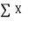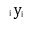
Keterangan:
𝑟_{𝑥𝑦} = Koefisien korelasi product moment
n = Jumlah responden dalam uji instrument
Σxi = Jumlah hasil pengamatan variabel x
Σyi = Jumlah hasil pengamatan variabel y
Σxiyi = Jumlah dari hasil kali pengamatan variabel x dan variabel y
Σxi = Jumlah kuadrat pada masing-masing skor x
Σyi = Jumlah kuadrat pada masing-masing skor y

Dasar pengambilan keputusan :
- Jika rhitung ≥ rtabel, maka instrumen atau item pernyataan berkorelasi signifikan terhadap skor total atau dinyatakan valid.
- Jika rhitung ≤ rtabel, maka instrumen atau item pernyataan tidak berkorelasi signifikan terhadap skor total atau dinyatakan tidak valid.
Sugiyono (2020: 180) menyatakan syarat minimal suatu dokumen atau pernyataan dianggap sah adalah nilai indeks validitasnya positif dan lebih besar atau sama dengan 0,3. Oleh karena itu, instrumen atau laporan keuangan yang korelasinya kurang dari 0,3 dianggap tidak valid dan harus diperbaiki. Program SPSS (Statiscal Product and Service Solution) digunakan untuk pengujian efektivitas pada penelitian ini. Validitas item kuesioner dapat dipastikan dengan melihat output SPSS pada tabel dengan judul item Statistik Total.'' Validitas setiap item pertanyaan dapat dievaluasi dengan menggunakan nilai korelasi item keseluruhan yang terkoreksi dari setiap item pertanyaan.
- Uji Reliabilitas
Uji reliabilitas adalah suatu ukuran yang pengukurannya dapat diandalkan. Dengan kata lain, ini memberi tahu Anda pengukuran mana yang harus dilakukan jika Anda melakukan lebih dari satu pengukuran untuk gejala yang sama. Menurut Sugiyono (2020: 185), uji reliabilitas mengevaluasi sejauh mana pengukuran pada objek yang sama memberikan data yang sama. Uji reliabilitas dilakukan secara bersama-sama terhadap seluruh pernyataan. Metode Cronbach alpha digunakan untuk menguji reliabilitas. Metode ini dilakukan dengan mengkorelasikan atau menggabungkan skor total item pernyataan ganjil dengan skor total pernyataan genap, kemudian dilanjutkan dengan uji rumus Spearman-Brown. Dalam konteks ini peneliti melampirkan rumus uji reliabilitas sebagai berikut:
- Item dibagi dua secara acak, kemudian dikelompokkan dalam kelompok ganjil dan genap.
- Skor untuk masing-masing kelompok dijumlahkan sehingga terdapat skor total untuk kelompok ganjil dan genap.
- rumus sebagai berikut:
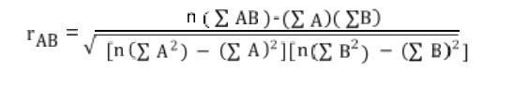
Keterangan:
𝑟𝐴𝐵 = Korelasi Pearson Product Moment
∑ A = Jumlah total skor belahan ganjil
∑ B = Jumlah total skor belahan genap
∑A² = Jumlah kuadrat skor belahan ganjil
∑B² = Jumlah kuadrat skor belahan genap
∑AB = Jumlah perkalian skor jawaban belahan ganjil dan genap
- Hitung angka reliabilitas untuk keseluruhan item dengan menggunakan rumus korelasi spearman brown menurut Sugiyono (2020:187) sebagai berikut:
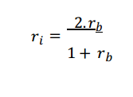
Keterangan:
ri = Nilai reliabilitas internal seluruh instrumen
r𝑏 = Korelasi product moment antara belahan pertama (ganjil) dan belahan kedua (genap), batas reliabilitas minimal 0,7.

Setelah di dapat nilai reliabilitas (𝑟hitung) maka nilai tersebut dibandingkan dengan 𝑟tabel yang sesuai dengan jumlah responden dan taraf nyata dengan ketentuan sebagai berikut:
  - Bila 𝑟hitung ≥ 𝑟tabel: Instrument tersebut dikatakan reliabel.
  - Bila 𝑟hitung ≤ 𝑟tabel: Instrument tersebut dikatakan tidak reliabel.
Selain valid, alat ukur tersebut juga harus memiliki keandalan atau reliabilitas. Suatu alat ukur dapat diandalkan jika alat ukur tersebut digunakan berulang kali akan memberikan hasil yang relatif sama (tidak jauh berbeda). Untuk melihat andal tidaknya suatu alat ukur digunakan pendekatan secara statistika, yaitu melalui koefisien reliabilitas. Apabila koefisien reliabilitas lebih besar dari 0,7 maka secara keseluruhan pernyataan dikatakan reliable.
- Uji Linearitas
Uji linearitas dimaksudkan untuk mengetahui apakah antara variabel bebas dan variabel terikat terdapat hubungan yang linear atau tidak. Hasil yang diperoleh melalui uji linearitas akan menemukan teknik anareg yang digunakan. Apabila dari hasil uji linearitas didapatkan kesimpulan bahwa distribusi data penelitian dikategorikan linear maka data penelitian harus diselesaikan dengan teknik regresi linier.
Langkah-langkah menguji linieritas data dengan menggunakan SPSS sebagai berikut:
Langkah 1 : aktifkan program SPSS
Langkah 2 : buat data pada variabel view
Langkah 3 : masukkan data pada Data view
Langkah 4: klik Analyze → Compare Means → Means, masukkan
variabel dependent (Y) pada kolom dependent dan variabel
independent (X) pada kolom independent
Langkah 5 : klik options → pada Statistic For First Layer klik Test Of
Linierity → klik Continue
Langkah 6 : klik OK
Analisis inferensial (Tahap Pengujian Hipotesis)

- Analisis Regresi Linier Berganda
Menurut Sugiyono (2020:213) menyatakan bahwa Analisis regresi linier berganda merupakan suatu alat analisis yang digunakan untuk memprediksikan berubah nya nilai variabel dependen bila nilai variabel independen dinaikkan atau diturunkan nilainya. Analisis regresi linier berganda digunakan untuk mengetahui bagaimana besarnya pengaruh secara simultan (bersama-sama), Terdapat tiga variabel yaitu keterampilan mengajar guru sebagai variabel X1, minat belajar sebagai variabel X2, sedangkan prestasi belajar siswa sebagai variabel Y.
Analisis regresi linier berganda digunakan untuk mengetahui arah hubungan antara variabel independen dan variabel dependen apakah masing-masing independent. berpengaruh positif atau negatif terhadap variabel dependen apabila variabel dependen tersebut mengalami perubahan. Persamaan regresi linier berganda dalam penelitian ini menggunakan rumus menurut Sugiyono (2020:258) sebagai berikut:
Y = a + b1𝑋1 + b2𝑋2 + 𝑒
Dimana:
Y = Variabel Terikat (prestasi belajar siswa)
a = Bilangan Konstanta
b1 = Koefisien arah Regresi linier pertama
b2 = Koefesien arah Regresi linier kedua
X1 = Variabel Bebas (keterampilan mengajar)
X2 = Variabel Bebas (minat siswa )
𝑒 = Tingkat Kesalahan (Standar error)

- Uji Parsial (Uji t)
Uji ini dilakukan untuk melihat apakah suatu variabel independen berpengaruh atau tidak terhadap variabel dependen. Adapun langkah-langkah pengambilan keputusan untuk uji t sebagai berikut:
  - Jika nilai sig > 0,05 atau thitung < ttabel, maka H0 diterima dan H1 ditolak berarti tidak terdapat pengaruh antara variabel X dan Y.
  - Jika nilai sig < 0,05 atau thitung > ttabel, maka H0 ditolak dan H1 diterima berarti terdapat pengaruh antara variabel X dan Y.

- Uji Simultan (Uji F)
Uji simultan (uji F) dilakukan untuk melihat apakah semua variabel independen secara bersama-sama berpengaruh atau tidak terhadap variabel dependen dengan membandingkan nilai Fhitung dengan Ftabel. Adapun kriteria pengujiannya yaitu:
- Jika nilai signifikansi > 0,05 atau Fhitung < Ftabel, maka H0 diterima dan H1 ditolak, hal ini berarti tidak terdapat pengaruh variabel X secara simultan terhadap variabel Y.
- Jika nilai signifikansi < 0,05 Fhitung > Ftabel, maka maka H0 ditolak dan H1 diterima, hal ini berarti terdapat pengaruh variabel X secara simultan terhadap variabel Y.

- Uji Koefisien Determinasi
Koefisien determinasi (R Square) menunjukkan seberapa besar kemampuan variabel bebas yang digunakan dalam model regresi untuk menjelaskan variabel lainnya. Nilai R square berada di antara 0 dan 1. Apabila R square mendekati 1 berarti kemampuan variabel bebas dalam menjelaskan variabel terikatnya semakin kuat.

BAB IV
HASIL PENELITIAN DAN PEMBAHASAN
  - Hasil Penelitian
Lokasi penelitian ini dilakukan di MTsS Asaasunnajaah yang berlokasi di kecamatan ingin jaya, Aceh besar, penelitian ini akan dilaksanakan pada Februari sampai dengan Mei 2024, sampel penelitian ini adalah siswa kelas Vll MTsS Asaasunnajaah Tahun ajaran 2024-2025 yang berjumlah 53 siswa, Dokumen penelitian ini digunakan untuk mengetahui Prestasi belajar IPS siswa kelas VII MtsS Asaasunnajaah.
Tabel 4.1
Gambaran Umum Sekolah MtsS Asaasunnajaah
Gambaran Umum | Keterangan
Nama sekolah | MtsS Asaasunnajaah
Alamat sekolah | Jl. Bandara Sultan Iskandar Muda KM.11,5 Desa Ateuk Lueng Ie Kec.Ingin jaya Kab, Aceh Besar
Status sekolah | Swasta
Waktu belajar | Pagi
NPWP | 76.018.843.3.101.000
Tahun didirikan | 1997
Nomor Izin Operasional | 218 Tahun 2021
Nomor Izin Operasional | C/WA/MTs/166/2004
Status Tanah | Akte Notaris (Akte jual Beli)
Sumber : Tata Usaha MtsS Asaasunnajaah
- Jumlah Peserta Didik
Jumlah siswa dan siswi pada kelas Vll di MtsS Asaasunnajaah adalah sebanyak 53 orang yang terdiri dari 33 laki-laki dan 20 perempuan.
Table 4.2
Jumlah Peserta Didik
No | Tingkat kelas | Jumlah kelas | Laki-laki | perempuan | Jumlah
1 | Kelas Vll | 2 | 33 | 20 | 53
Sumber: Tata Usaha Mtss Asaasunnajaah
- Keadaan Guru
Tabel 4.3
Jumlah Tenaga Pengajar Di MtsS Asaasunnajaah
No | Jabatan | Laki-Laki | Perempuan | Jumlah
1 | Guru Tetap | 0 | 4 | 4
2 | Guru honorer | 4 | 8 | 12
3 | Guru kontrak | - | 2 | 2
5 | Penjaga sekolah | - | - | -
6 | Jumlah | - | - | 18
Sumber: Tata Usaha Mtss Asaasunnajaah
Pada table 4.2 jumlah tenaga pengajar di MtsS Asaasunnajaah guru tetap (PNS) sebanyak 4 orang dimana lai-laki 0 orang dan perempuan 4 orang, guru honorer sebanyak 12 orang dimana laki-laki 4 orangdan perempuan 8 orang, guru kontrak sebanyak 2 orang dimana laki-laki 0 orang dan perempuan 2 orang jadi jumlah seluruhan tenaga pengajar adalah 18 orang.
    - Uji Deskriptif Statistik
Menurut Husaini Usman, statistik deskriptif atau statistik dalam arti sempit, ialah susunan angka yang memberikan gambaran tentang data yang disajikan dalam bentuk-bentuk tabel, diagram, histogram, poligon, frekuensi, ozaiv (ogive), ukuran penempatan (median, kuartil, desil, dan persentil), ukuran gejala pusat (rata-rata hitung, rata-rata ukur, rata-rata harmonik, dan modus), simpangan baku, angka baku, kurva normal, korelasi, dan regresi linier (Sholikhah 2016: 342-362.)
Tabel 4.4
Uji Deskriptif Statistik
Descriptive Statistics
 | N | Minimum | Maximum | Mean | Std. Deviation
Keterampilan Mengajar Guru | 53 | 60.00 | 100.00 | 74.1887 | 12.02091
Minat belajar | 53 | 40.00 | 97.00 | 72.5660 | 13.28752
prestasi belajar siswa | 53 | 10.00 | 25.00 | 19.4528 | 4.41834
Valid N (listwise) | 53
Sumber: Olah Data Spss 2024

Variabel keterampilan Mengajar Guru menunjukkan nilai rata-rata 74,1887, nilai minimum 60, nilai maksimum 100 dan standar deviasi 12,02091
Variabel Minat Belajar menunjukkan nilai rata-rata 72,5660, nilai minimum 60, nilai maksimum 100 dan standar deviasi 13,28752
Variabel Prestasi Belajar menunjukkan nilai rata-rata 19,4528 nilai minimum 60, nilai maksimum 100 dan standar deviasi 4,41834.
    - Uji Validitas
Uji validitas adalah proses evaluasi yang digunakan untuk menilai sejauh mana suatu instrumen atau alat ukur (seperti tes, kuesioner, atau survei) mengukur apa yang seharusnya diukur, cara melihat validitas adalah mencari nilai R tabel terlebih dahulu. Sesuai ketentuan dari df (N-2, 0,05). N adalah jumlah data yang diuji. Jadi, untuk mencari nilai R tabel kita menggunakan ketentuan (janna,2021: 1-12)
Tabel 4.5
Uji Validitas
Variabel | Item | Rhitung | Rtabel | Keterangan
Keterampilan Mengajar Guru (X1) | x1.1 | 0.873 | 0.228 | Valid
Keterampilan Mengajar Guru (X1) | x1.2 | 0.824 | 0.228 | Valid
Keterampilan Mengajar Guru (X1) | x1.3 | 0.901 | 0.228 | Valid
Keterampilan Mengajar Guru (X1) | x1.4 | 0.723 | 0.228 | Valid
Keterampilan Mengajar Guru (X1) | x1.5 | 0.935 | 0.228 | Valid
Keterampilan Mengajar Guru (X1) | x1.6 | 0.758 | 0.228 | Valid
Keterampilan Mengajar Guru (X1) | x1.7 | 0.833 | 0.228 | Valid
Keterampilan Mengajar Guru (X1) | x1.8 | 0.732 | 0.228 | Valid
Keterampilan Mengajar Guru (X1) | x1.9 | 0.914 | 0.228 | Valid
Keterampilan Mengajar Guru (X1) | x1.10 | 0.762 | 0.228 | Valid
Keterampilan Mengajar Guru (X1) | x1.11 | 0.909 | 0.228 | Valid
Keterampilan Mengajar Guru (X1) | x1.12 | 0.849 | 0.228 | Valid
Keterampilan Mengajar Guru (X1) | x1.13 | 0.936 | 0.228 | Valid
Keterampilan Mengajar Guru (X1) | x1.14 | 0.858 | 0.228 | Valid
Keterampilan Mengajar Guru (X1) | x1.15 | 0.870 | 0.228 | Valid
Keterampilan Mengajar Guru (X1) | x1.16 | 0.839 | 0.228 | Valid
Keterampilan Mengajar Guru (X1) | x1.17 | 0.847 | 0.228 | Valid
Keterampilan Mengajar Guru (X1) | Item | Rhitung | Rtabel | Keterangan
Keterampilan Mengajar Guru (X1) | x1.18 | 0.827 | 0.228 | Valid
Keterampilan Mengajar Guru (X1) | x1.19 | 0.855 | 0.228 | Valid
Keterampilan Mengajar Guru (X1) | x1.20 | 0.777 | 0.228 | Valid
Minat Belajar Siswa (X2) | x2.1 | 0.875 | 0.228 | Valid
Minat Belajar Siswa (X2) | x2.2 | 0.881 | 0.228 | Valid
Minat Belajar Siswa (X2) | x2.3 | 0.892 | 0.228 | Valid
Minat Belajar Siswa (X2) | x2.4 | 0.808 | 0.228 | Valid
Minat Belajar Siswa (X2) | x2.5 | 0.948 | 0.228 | Valid
Minat Belajar Siswa (X2) | x2.6 | 0.824 | 0.228 | Valid
Minat Belajar Siswa (X2) | x2.7 | 0.859 | 0.228 | Valid
Minat Belajar Siswa (X2) | x2.8 | 0.812 | 0.228 | Valid
Minat Belajar Siswa (X2) | x2.9 | 0.889 | 0.228 | Valid
Minat Belajar Siswa (X2) | x2.10 | 0.804 | 0.228 | Valid
Minat Belajar Siswa (X2) | x2.11 | 0.915 | 0.228 | Valid
Minat Belajar Siswa (X2) | x2.12 | 0.850 | 0.228 | Valid
Minat Belajar Siswa (X2) | x2.13 | 0.940 | 0.228 | Valid
Minat Belajar Siswa (X2) | x2.14 | 0.907 | 0.228 | Valid
Minat Belajar Siswa (X2) | x2.15 | 0.878 | 0.228 | Valid
Minat Belajar Siswa (X2) | x2.16 | 0.886 | 0.228 | Valid
Minat Belajar Siswa (X2) | x2.17 | 0.885 | 0.228 | Valid
Minat Belajar Siswa (X2) | x2.18 | 0.899 | 0.228 | Valid
Minat Belajar Siswa (X2) | x2.19 | 0.875 | 0.228 | Valid
Minat Belajar Siswa (X2) | x2.20 | 0.898 | 0.228 | Valid
Prestasi Belajar  siswa (Y) | y01 | 0.939 | 0.228 | Valid
Prestasi Belajar  siswa (Y) | y02 | 0.951 | 0.228 | Valid
Prestasi Belajar  siswa (Y) | y03 | 0.970 | 0.228 | Valid
Prestasi Belajar  siswa (Y) | y04 | 0.937 | 0.228 | Valid
Prestasi Belajar  siswa (Y) | y05 | 0.974 | 0.228 | Valid
Sumber : Olah Data Spss 2024

Pada hasil di atas menunjukkan jika nilai Rhitung > Rtabel pada semua indikator maka hasil tersebut menunjukkan jika semua indikator sudah valid.
    - Uji reliabilitas
Reliabilitas atau keandalan, adalah konsistensi dari serangkaian pengukuran atau serangkaian alat ukur, apabila nilai Cronbach Alpha lebih 0.60 maka hasil tersebut menunjukkan data reliabel, namun apabila nilai Cronbach Alpha lebih kecil dari 0.60 mak adata belum reliabel. (Sanaky 2021:432-439)
Tabel 4.6
Uji Reliabiliatas
Variabel | Cronbach Alpha | Rule Of Thumb | Keterangan
Keterampilan Mengajar Guru (X1) | 0.978 | 0.6 | Reliable
Minat Belajar (X2) | 0.984 | 0.6 | Reliable
Prestasi Belajar Siswa (Y) | 0.975 | 0.6 | Reliable
Sumber : Olah Data Spss 2024

Nilai Croncbach Alpha adalah 0.978 > 0.60 maka hasil tersebut menunjukkan jika Keterampilan Mengajar Guru sudah reliabel.
Nilai Croncbach Alpha adalah 0.984 > 0.60 maka hasil tersebut menunjukkan jika Minat Belajar Siswa sudah reliable
Nilai Croncbach Alpha adalah 0.975 > 0.60 maka hasil tersebut menunjukkan jika Prestasi Belajar siswa sudah reliabel.

    - Uji Asumsi Klasik
Uji asumsi klasik adalah persyaratan statistik yang harus dipenuhi pada analisis regresi linear, Uji asumsi klasik adalah serangkaian uji statistik yang digunakan untuk memastikan bahwa data yang digunakan dalam regresi linear memenuhi asumsi dasar. (lesyah,2021)
    - Uji Normalitas
Uji normalitas adalah untuk menguji model regresi, variabel pengganggu atau residual memiliki distribusii normal atau tidak. Jika variabel tidak terdistribusi normal, hasil uji statistic berkurang, Uji normalitas data dapat dilakukan dengan menggunakan Kolmogrov Smirnov, yaitu jika nilai signifikan lebih besar dari 0,05 maka data terdistribusi secara normal. Sedangkan bila hasil Kolmogrov Smirnov dan Shapiro Wilk menunjukkan nilai signifikan dibawah 0,05 data tidak terdistribusi secara normal. (Firsti 2020:236-256)
Tabel 4.7
Uji Normalitas
One-Sample Kolmogorov-Smirnov Test
 |  | Unstandardized Residual
N |  | 53
Normal Parameters^{a,b} | Mean | .0000000
Normal Parameters^{a,b} | Std. Deviation | 3.15305083
Most Extreme Differences | Absolute | .092
Most Extreme Differences | Positive | .065
Most Extreme Differences | Negative | -.092
Test Statistic |  | .092
Asymp. Sig. (2-tailed) |  | .200^{c,d}
a. Test distribution is Normal.
b. Calculated from data.
c. Lilliefors Significance Correction.
d. This is a lower bound of the true significance.
Sumber : Olah Data Spss 2024

Pada gambar di atas juga menunjukkan jika nilai Asymp.sig adalah 0.200 > 0.05 maka hasil tersebut menunjukkan jika data sudah berdistribusi normal.

Gambar 4.1
Histogram Normalitas

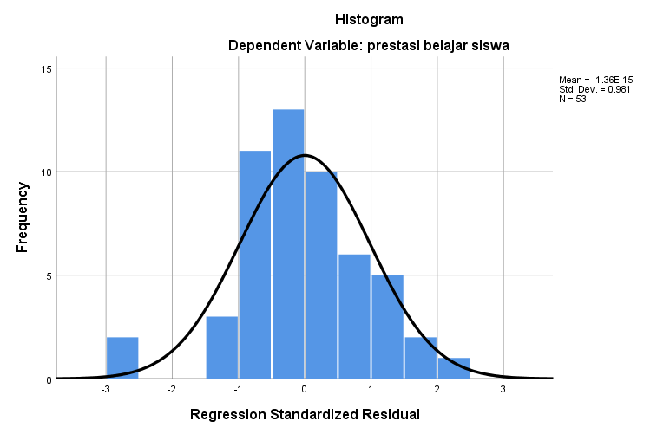
Sumber: Olah Data Spss 2024

Pada gambar di atas menunjukkan jika histogram sudah membentuk sebuah lonceng maka hasil tersebut menunjukkan jika data sudah berdistribusi normal.
Gambar 4.2
P-PLOT Normalitas
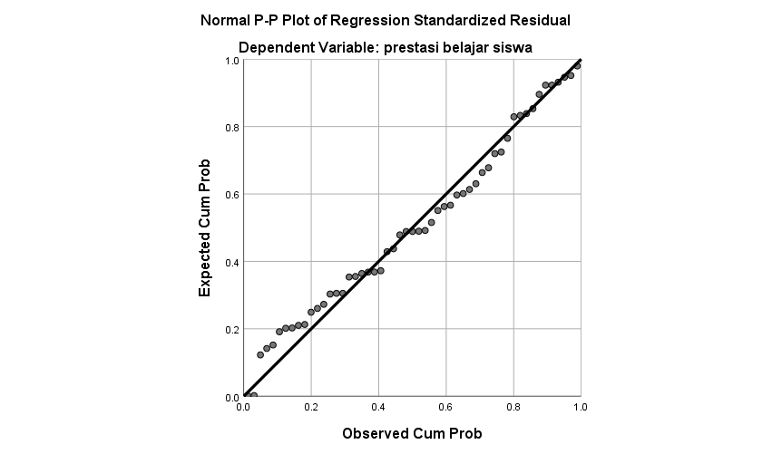
Sumber: Olah Data Spss 2024

Pada gambar di atas menunjukkan jika titik-titik sudah mengikuti garis diagonal maka hasol tersebut menunjukkan jika data sudah berdistribusi normal.
    - Uji Linearitas
Uji linearitas dipergunakan untuk melihat apakah model yang dibangun mempunyai hubungan linear atau tidak. Uji ini jarang digunakan pada berbagai penelitian, karena biasanya model dibentuk berdasarkan telaah teoretis bahwa hubungan antara variabel bebas dengan variabel terikatnya adalah linear. Hubungan antar variabel yang secara teori bukan merupakan hubungan linear sebenarnya sudah tidak dapat dianalisis dengan regresi linear, misalnya masalah elastisitas. (Lesyah 2021)

Tabel 4.8
Uji Linearitas Variabel Keterampilan Mengajar Guru
ANOVA Table
 |  |  | Sum of Squares | Df | Mean Square | F | Sig.
prestasi belajar siswa * Keterampilan Mengajar Guru | Between Groups | (Combined) | 701.032 | 21 | 33.382 | 3.295 | .001
prestasi belajar siswa * Keterampilan Mengajar Guru | Between Groups | Linearity | 414.805 | 1 | 414.805 | 40.939 | .000
prestasi belajar siswa * Keterampilan Mengajar Guru | Between Groups | Deviation from Linearity | 286.227 | 20 | 14.311 | 1.412 | .189
prestasi belajar siswa * Keterampilan Mengajar Guru | Within Groups |  | 314.100 | 31 | 10.132
prestasi belajar siswa * Keterampilan Mengajar Guru | Total |  | 1015.132 | 52
Sumber : Olah Data Spss 2024

Keterampilan Mengajar Guru menunjukkan nilai Deviation from Linearity 0.189 > 0.05 maka hasil tersebut menunjukkan jika data sudah linear.
Tabel 4.9
Uji Linearitas Variabel Minat Belajar
ANOVA Table
 |  |  | Sum of Squares | df | Mean Square | F | Sig.
prestasi belajar siswa * Minat belajar | Between Groups | (Combined) | 608.489 | 18 | 33.805 | 2.826 | .004
prestasi belajar siswa * Minat belajar | Between Groups | Linearity | 410.108 | 1 | 410.108 | 34.290 | .000
prestasi belajar siswa * Minat belajar | Between Groups | Deviation from Linearity | 198.381 | 17 | 11.669 | .976 | .504
prestasi belajar siswa * Minat belajar | Within Groups |  | 406.643 | 34 | 11.960
prestasi belajar siswa * Minat belajar | Total |  | 1015.132 | 52
Sumber: Olah Data Spss 2024

Keterampilan Mengajar Guru menunjukkan nilai Deviation from Linearity 0.504 > 0.05 maka hasil tersebut menunjukkan jika data sudah linear.
    - Uji Multikolinearitas
Uji Multikolinearitas adalah untuk melihat ada atau tidaknya korelasi yang tinggi antara variabel-variabel bebas dalam suatu model regresi linear berganda. (Lesyah 2021)

Tabel 4.10
Uji Multikolinearitas
Coefficientsª
Model |  | Collinearity Statistics
 |  | Tolerance | VIF
1 | (Constant)
1 | Keterampilan Mengajar Guru | .570 | 1.755
1 | Minat belajar | .570 | 1.755
a. Dependent Variable: prestasi belajar siswa
Sumber : Olah Data Spss 2024

Nilai VIF < 10 maka hasil tersebut menunjukkan jika data sudah lolos asusmi klasik multikolinearitas.
    - Uji Heteroskidastisitas
Gambar 4.3
Uji Heteroskdidastisitas
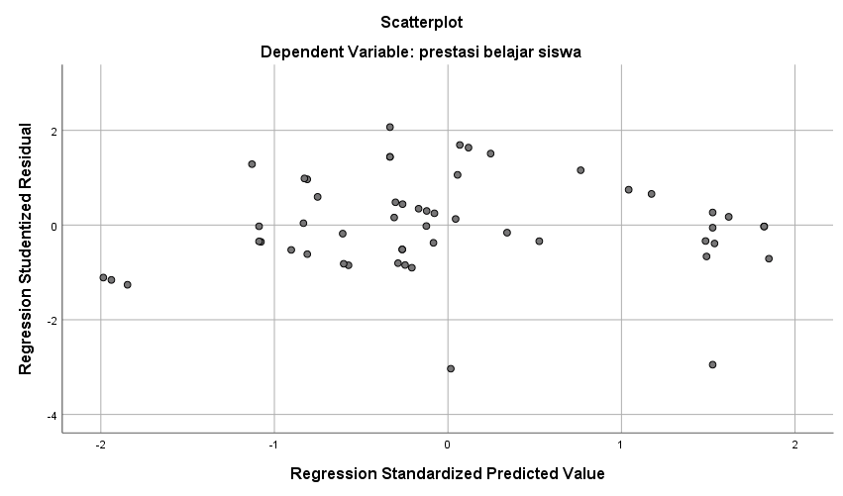
Sumber : Olah Data Spss 2024

Sebaran titik-titik berada di atas dan dibawah nol maka hasil tersebut menunjukkan jika data sudah lolos asumsi klasik heteroskidastisitas.

    - Uji Regresi Linear
Uji regresi linier berganda sangat membantu untuk mengetahui pengaruh secara serempak (simultan) baik kualitas maupun kuantitas dari variable-variabel bebas terhadap variable tak bebas. (yuliara 2016:18)
Tabel 4.11
Uji Regresi Linear
Coefficientsª
Model |  | Unstandardized Coefficients |  | Standardized Coefficients | t | Sig.
 |  | B | Std. Error | Beta | t | Sig.
1 | (Constant) | -.348 | 2.909 |  | -.120 | .905
1 | Keterampilan Mengajar Guru | .143 | .049 | .390 | 2.918 | .005
1 | Minat belajar | .126 | .044 | .380 | 2.839 | .007
a. Dependent Variable: prestasi belajar siswa
Sumber: Olah Data Spss 2024

Y= -.348 + .143(x1) + .126(x2)
Nilai koefisien konstanta menunjukkan nilai negatif yaitu -.348 maka apabila variabel keterampilan mengajar guru (X1) dan Minat Belajar (x2) sama dengan nol (0) maka variabel prestasi belajar siswa akan menurun sebesar -.348
Nilai koefisien Keterampilan Mengajar Guru menunjukkan nilai positif 143. maka apabila variabel keterampilan mengajar guru meningkat maka akan menaikkan variabel Y sebesar 143.
Nilai koefisien Minat Belajar menunjukkan nilai positif 126. maka apabila variabel Minat Belajar meningkat maka akan menaikkan variabel Y sebesar 126.
    - Uji Hipotesis
Pada pengujian ini akan terdiri dari pengujian parsial (Uji t) Uji simultan (Uji F) dan Uji Koefisien Determinasi, dan berikit adalah ujinya.

    - Uji t
Pengujian ini dilakukan adalah untuk melihat pengaruh secara parsial, apabila nilai sig < 0.05 maka berngaruh signifikan, namun apabila nilai sig lebih besar dari 0.05 maka tidak berpengaruh signifikan, dan berikut adalah hasil uji t
Tabel 4.12
Uji t
Coefficientsª
Model |  | Unstandardized Coefficients |  | Standardized Coefficients | t | Sig.
 |  | B | Std. Error | Beta | t | Sig.
1 | (Constant) | -.348 | 2.909 |  | -.120 | .905
1 | Keterampilan Mengajar Guru | .143 | .049 | .390 | 2.918 | .005
1 | Minat belajar | .126 | .044 | .380 | 2.839 | .007
a. Dependent Variable: prestasi belajar siswa
Sumber : Olah Data Spss 2024

Nilai sig keterampilan mengajar guru menunjukkan nilai sig adalah 0.005 < 0.05 maka H0 ditolak dan H1 diterima sehingga variabel Keterampilan Mengajar Guru berpengaruh signifikan terhadap Prestasi Belajar Siswa
Nilai sig pada variabel minat belajar menunjukkan 0.005 < 0.05 maka H0 ditolak dan H1 diterima sehingga variabel Minat Belajar berpengaruh signifikan terhadap Prestasi Belajar Siswa.
    - Uji F
Pada uji f simultan dilakukan adalah untuk melihat pengaruh secara-bersama-sama apabila nilai sig < 0.05 maka secara bersama-sama variabel independen berpengaruh signifikan terhadap dependen, namun apabila nilai sig lebih besar dari 0.05 maka variabel independen tidak berpengaruh signifikan terhadap dependen, dan berikut adalah hasilnya

Tabel 4.13
Uji F
ANOVAª
Model |  | Sum of Squares | Df | Mean Square | F | Sig.
1 | Regression | 498.162 | 2 | 249.081 | 24.090 | .000^{b}
1 | Residual | 516.970 | 50 | 10.339
1 | Total | 1015.132 | 52
a. Dependent Variable: prestasi belajar siswa
b. Predictors: (Constant), Minat belajar, Keterampilan Mengajar Guru
Sumber: Olah Data Spss 2024
Pada tabel di atas menunjukkan nilai sig adalah 0.000 < 0.05 maka Keterampilan Mengajar Guru dan Minat Belajar secara bersama-sama berpengaruh signifikan terhadap Prestasi Belajar Siswa.
    - Uji Koefisien Determinasi (R)
Pengujian ini dilakukan adalah untuk melihat berapa persen pengaruh yang diberikan oleh variabel independen terhadap variabel dependen, dan berikut adalah hasilnya
Tabel 4.14
Uji R
Model Summary^{b}
Model | R | R Square | Adjusted R Square | Std. Error of the Estimate | Durbin-Watson
1 | .701ª | .491 | .470 | 3.21549 | 2.080
a. Predictors: (Constant), Minat belajar, Keterampilan Mengajar Guru
b. Dependent Variable: prestasi belajar siswa
Sumber : Olah Data Spss 2024

Nilai R Squared menunjukkan nilai 0.491 maka Keterampilan Mengajar Guru dan Minat Belajar memberikan pengaruh sebesar 49.1% terhadap Prestasi Belajar Siswa.
  - Pembahasan
Keterampilan Mengajar Guru berpengaruh positif signifikan terhadap Prestasi Belajar Siswa, hal itu dapat dilihat Nilai koefisien Keterampilan Mengajar Guru menunjukkan nilai positif .143 dan nilai sig adalah 0.005 < 0.05, maka apabila variabel keterampilan mengajar guru meningkat maka akan menaikkan variabel Y sebesar .143, hasil penelitian ini sejalan dengan penelitian yang dilakukan oleh Parni (2020:100-112) dengan judul penelitian Hubungan Antara Keterampilan Mengajar Guru Terhadap Prestasi Belajar Ips Di Madrasah Ibtidaiyah Swasta Semayong Tahun Pelajaran 2019-2020, Hasil penelitian ini menunjukkan bahwa variabel keterampilan mengajar guru berpengaruh positif terhadap prestasi belajar siswa sebesar 80% dan sisanya 20% dipengaruh oleh faktor lainnya.(parni:100-112)
Minat Belajar berpengaruh positif signifikan terhadap Prestasi Belajar Siswa, hal itu dapat dilihat dari Nilai koefisien Minat Belajar menunjukkan nilai positif .126 dan nilai sig 0.003 < 0.05 maka apabila variabel Minat Belajar meningkat maka akan menaikkan variabel Y sebesar.126, penelitian ini sejalan dengan penelitian Selfiani, Adriana Kosama, Abdurahman Hatsama (2023:22-34) dengan judul penelitian Pengaruh Minat Belajar Terhadap Prestasi Belajar Bahasa Indonesia Siswa Kelas Viii Smp Negeri 1 Kabupaten Sorong, Hasil analisis uji hipotesis diketahui, ada pengaruh positif minat belajar terhadap prestasi belajar bahasa indonesia. Hal ini ditunjukkan dari ada nilai skor angket minat belajar memiliki mean 34,73 sedangkan prestasi belajar memiliki mean 65,30 dan 𝑡𝑡𝑎𝑏𝑒𝑙 = 1,701 sedangkan 𝑡ℎ𝑖𝑡𝑢𝑛𝑔 = 4,662. Sehingga 𝑡ℎ𝑖𝑡𝑢𝑛𝑔 > 𝑡𝑡𝑎𝑏𝑒𝑙 dan nilai signifikansinya 0,00 < 0,05. Maka H0 ditolak sehingga dapat disimpulkan bahwa ada pengaruh signifikan Pengaruh Minat Belajar terhadap Prestasi Belajar Bahasa Indonesia Siswa Kelas VIII SMP Negeri 1 Kabupaten Sorong. (Selfiani 2023 :100-112)
Keterampilan Mengajar Guru dan Minat Belajar secara bersama-sama berpengaruh signifikan dengan nilai sig 0.000 < 0.05 terhadap Prestasi Belajar Siswa, hal tersebut menandakan Guru memiliki pemahaman yang mendalam terhadap materi pelajaran yang diajarkan, sehingga minat belajar siswapun meningkat dan berhasil memberikan pengaruh baik secara signfikan terhadap prestasi belajar, hasil ini sejalan dengan penelitian Grasela Shyntya Putri Siahaan, Wesly Nababan , Marthin Fransisco Manihuruk dengan judul penelitian Pengaruh Keterampilan Mengajar Guru Dan Minat Belajar Terhadap Prestasi Belajar Siswa Pada Mata Pelajaran Pendidikan Kewarganegaraan di Kelas XI Pmipa SMA Negeri 2 Pematang Siantar Tahun Ajaran 2022-2023, hasil penelitian menunjukkan secara bersama-sama Keterampilan Mengajar Guru dan Minat Belajar secara bersama-sama berpengaruh signifikan terhadap Prestasi Belajar Siswa. (Siahaan 2024 :2700-2712)

BAB V
PENUTUP

  - Kesimpulan
Keterampilan Mengajar Guru berpengaruh positif dengan nilai .143 dan signifikan dengan nilai sig 0.05 = 0.05 terhadap Prestasi Belajar Siswa, maka H0 ditolak dan H1 diterima, sehingga pada hipotesis pertama itu hasilnya diterima dan menunjukkan Keterampilan Mengajar Guru berpengaruh terhadap Prestasi Belajar Siswa.
Minat Belajar berpengaruh positif .126 signifikan dengan nilai sig 0.003< 0.05 terhadap Prestasi Belajar Siswa maka H0 ditolak dan H1 diterima, sehingga pada hipotesis pertama itu hasilnya diterima dan menunjukkan Minat Belajar berpengaruh signifikan terhadap Prestasi Belajar Siswa.
Keterampilan Mengajar Guru dan Minat Belajar secara bersama-sama berpengaruh positif signifikan dengan nilai sig 0.000 < 0.05 terhadap Prestasi Belajar Siswa, sehingga dalam hal ini hipotesis diterima.
Sebagaimana pengelohaan data statistik deskripsi, dan analisis data yang telah dilakukan penulis dan dipaparkan pada bab-bab sebelumnya, maka dapat ditarik kesimpulan:
Terdapat Pengaruh yang signifikan keterampilan mengajar guru terhadap minat belajar siswa pada mata pelajaran IPS kelas Vll MtsS Asaasunnajaah. Oleh karena itu dapat disimpulkan bahwasanya semakin tinggi keterampilan mengajar guru maka akan makin tinggi pula minat belajar yang ada pada siswa. Begitupula sebaliknya, semakin rendah keterampilan guru dalam mengajar maka akan semakin rendah minat siswa dalam belajar, keterampilan mengajar guru berpengaruh positif terhadap prestasi belajar siswa sebesar 80% dan sisanya 20% dipengaruh oleh faktor lainnya, keterampilan mengajar guru adalah persepsi siswa tentang keterampilan menutup pelajaran, hal ini terjadi dikarenakan guru tidak selalu memberikan riview terkait inti pelajaran atau membuat ringkasan pada akhir pembelajaran, dan guru juga tidak selalu memberikan evaluasi berupa soal-soal latihan kepada siswa mengenai materi yang telah disampaikannya.

  - Saran
Dari penelitian ini maka penulis memberikan saran sebegai berikut:
- Harapan penulis kepada pihak sekolah untuk tetap dapat mempertahankan dan meningkatkan kembali keterampilan mengajar guru dan minat siswa agar dapat menumbuhkan prestasi belajar siswa.
- Bagi siswa, siswa yang memiliki tingkat minat belajar yang rendah sebaiknya lebih memikirkan manfaat dari proses pembelajaran tersebut untuk kehidupannya dimasa yang akan datang. Dengan belajar secara sungguh-sungguh maka siswa akan mendapatkan hasil belajar yang baik pula. Selain itu siswa juga harus meningkatkan keberaniannya untuk mengungkapkan pendapatnya ketika di dalam kelas, dan lebih meningkatkan keberanian untuk bertanya ketika ada materi yang belum dipahami. Kurangnya partisipasi aktif siswa ketika di dalam kelas membuat suasana belajar menjadi satu arah, oleh karena itu diharapkan siswa juga dapat meningkatkan partisipasi aktifnya ketika dalam proses pembelajaran, agar suasana pembelajaran yang diharapkan dapat tercapai.
- Bagi guru, diharapkan berupaya untuk lebih meningkatkan keterampilan- keterampilan dalam mengajarnya, khususnya keterampilan dalam menutup pelajaran. Guru diharapkan selalu memberikan review atau rangkuman mengenai materi yang telah disampaikan diakhir pembelajaran, dan juga memberikan soal-soal diakhir pembelajaran kepada siswa mengenai materi yang telah disampaikannya agar guru dapat mengukur sejauh mana siswa telah memahami materi yang telah disampaikannya tersebut. Dengan lebih meningkatkan keterampilan-keterampilan mengajar guru tersebut maka siswa akan semakin bersemangat untuk mengikuti aktivitas belajar, siswa akan lebih belajar dengan sungguh-sungguh, akan memperhatikan pelajaran dengan baik, mudah memahami materi, dan akan lebih tertarik pada aktivitas belajar, sehingga tujuan dari pembelajaran dapat tercapai sesuai dengan yang diharapkan.
- Bagi Sekolah, Pihak sekolah supaya meningkatkan penguasaan keterampilan mengajar guru dengan tujuan agar pembelajaran menjadi lebih efektif dan inovatif. Selain itu supaya meningkatkan penunjang kegiatan pembelajaran seperti media pembelajaran yang memudahkan siswa untuk memahami materi pelajaran dengan harapan agar minat belajar dan prestasi belajar siswa terus meningkat

DAFTAR PUSTAKA
Ahmad Syafi’i dkk, (2018:116). Studi Tentang Prestasi Belajar Siswa Dalam Berbagai Aspek Dan Faktor Yang Mempengaruhi, Jurnal Komunikasi Pendidikan, Vol.2 No.2, Juli 2018

Arifin, Zainal, (2012). Penelitian Pendidikan Metode dan Paradigma Baru. Bandung: PT. Remaja Rosdakarya.

Ary, D., Jacobs, L. C., & Sorensen, C. (2018:143). Introduction to Research in Education. Cengage Learning

Astuti, (2015:2275). Pengaruh Kemampuan Awal Dan Minat Belajar Terhadap Prestasi Belajar Fisika. Formatif: Jurnal Ilmiah Pendidikan MIPA, 5(1)

Astuti, (2017:2275). Penguasaan Konsep IPA Ditinjau Dari Konsep Diri Dan Minat Belajar Siswa. Formatif: Jurnal Ilmiah Pendidikan MIPA, 7(1)

B.S Bloom, (2021:11). Psikologi Pendidikan Penerapan Prinsip-Prinsip Psikologi dalam Pembelajaran

Balqis Putri, (2014 :26-27). Kompetensi Pedagogik Guru Dalam Meningkatkan Motivasi Belajar Siswa Pada Smpn 3 Ingin Jaya Kabupaten Aceh Besar, Jurnal Administrasi Pendidikan ISSN 2302-0156 Pascasarjana Universitas Syiah Kuala

Darmadi, (2017:73). Prestasi Belajar IPS: Pengaruh Lingkungan Sekolah dan Motivasi Belajar.jurnal Program Studi Pendidikan Ekonomi Universitas Pendidikan Ganesha Singaraja, Indonesia (2020)

Dewi dkk, (2018:1). Analisis Keterampilan Mengajar Guru IPA Pada Masa Pandemi Di SMP Islam Terpadu Se-Kota Palemban. Jurnal Ilmiah Pendidikan Biologi, Volume 07, Nomor 04, Tahun 2021, Hal.136-144

Diah Rahmasari, Strategi Mengajar Guru Dalam Meningkatkan Minat Belajar Siswa, Jurnal Citra Pendidikan (JCP) Volume 3 Nomor 3 Tahun 2023 ISSN 2775-1589 Hal.1075-1079

Djaali Fitriantini dan Winata, (2019:246). Minat Belajar Matematika Pada Siswa Sekolah Menengah Pertama Di Karawang.Disubmit: Januari 2023; Direvisi: Juni 2023; Diterima: Juli 2023

Fakhruddin, (2019:57). Analisis Kompetensi Pedagogik Guru Pendidikan Anak Usia Dini Tersertifikasi Terhadap Minat Belajar Anak Selama Pandemi. Jurnal Ilmiah Pesona Paud, Vol 8, No. 1 (2021)

Firsti Zakia Indri, & Gerry Hamdani Putra. (2022). Pengaruh Ukuran Perusahaan Dan Konsentrasi Pasar Terhadap Kualitas Laporan Keuangan Pada Perusaahn Sector Industry Barang Konsumsi Yang Terdaftar Di Bursa Efek Indonesia Pada Tahun 2016-2020. Jurnal Ilmu Manajemen, Ekonomi Dan Kewirausahaan,2(2(,236-256.https:doi.org/10.55606/jimek.v2i2.242

Hamdani. (2017) Strategi belajar mengajar. Bandung: CV Pustaka Setia.

Helmiati, (2013:58), Micro Teaching Melatih Keterampilan Dasar Mengajar, ISBN-10: 602-18652-4-3 ISBN-13: 978-602-18652-4-8

Herdiyanto (2019:15), Hubungan Minat Belajar Dengan Prestasi Belajar Siswa Mata Pelajaran Ips sd negeri 2 badransari tahun ajaran 2019/2022, institut agama islam negeri (iain) metro

Hudaya, A. (2018:246). Pengaruh gadget terhadap sikap disiplin dan minat belajar peserta didik. Research and Development Journal of Education. 4(2), 86-97.

Indra (2017:33). Upaya Guru dalam Meningkatkan Minat Belajar Pai Siswa Smp Negeri 2 Banda Aceh. Fakultas Tarbiyah dan Keguruan ( Ftk ) Universitas Islam Negeri Ar-Raniry Darussalam–Banda Aceh: Skripsi Online

Istirani, Intan, (2017:39-40). Ensikopledi pendidikan. Medan: Media persada.

Janna, N. M.,& Herianto.(2021).Artikel Statistik Yang Benar. Jurnal Darul Dakwah Wal-Irsyad (DDI),1-12

Jupriyanto dan Nuridin, (2019: 14). Analisis Keterampilan Mengajar Guru IPA Pada Masa Pandemi Di SMP Islam Terpadu Se-Kota Palemban. Jurnal Ilmiah Pendidikan Biologi, Volume 07, Nomor 04, Tahun 2021, Hal.136-144

Lestari, K. E. dan Yudhanegara, M. R. 2018. Penelitian Pendidikan Matematika. Bandung: PT Refika Aditam

Lesyah Rodliyah, S.Si.,M. P.(2021). Pengantar Dasar Statistika. In Biogeografia.

Madjid, (2019:1) kompetensi profesional guru: keterampilan dasar mengajar, journal Peqguruang: Conference Series eISSN: 2686–3472

Muhammad Hairullah “Diajukan kepada Universitas Islam Negeri Kiai Haji Achmad Siddiq Jember Untuk memenuhi salah satu persyaratan memperoleh” (Skripsi Fakultas Tarbiyah Dan Ilmu Keguruan Jurusan Pendidikan Sains Program Studi Tadris Ilmu Pengetahuan Sosial. (2022), hlm 28-33

Muhibbin. (2017). Psikologi pendidikan. Bandung: PT Remaja Rosdakarya.

Muliana dkk, (2022:1-2) Peran Guru Dalam Meningkatkan Minat Belajar Siswa Pada Era New Normal Di Min 17 Aceh Barat, Ibtida’iy : Jurnal Prodi PGMI | Vol. 7 No. 1, April 2022, hal 1-2

Parni, (2020). Hubungan Antara Keterampilan Mengajar Guru Terhadap Prestasi Belajar IPS di Madrasah Ibdtidaiyah Swasta Semayong tahun ajaran 2019-2020. primearly, Vl (2),100-112.

Rina Dwi Muliani dan Arusman, (2022:134). Faktor-Faktor yang Mempengaruhi Minat Belajar Peserta Didik. Jurnal Riset dan Pengabdian Masyarakat Vol. 2, No.2, 133-139, 2022

Risnawati, (2018:7), Studi Kasus Siswa Yang Memiliki Prestasi Belajar Rendah Kelas Viic Smp Negeri 4 Sungai Raya, Jurnal Pendidikan Dan Pembeajaran, Volume 12 Nomor 12 Tahun 2023 Halaman 3063-3073 ISSN: 2715-2723,DOI: 10.26418/jppk.v12i12.72523

Rosyid, (2019:9). Peningkatan Prestasi Belajar Dengan Model Pembelajaran Picture And Picture Pada Sekolah Menengah Pertama. Jurnal Didaktika Pendidikan Dasar. Vol. 7, No. 1, Maret 2023

Rosyid, M.Z. (2019). Prestasi belajar. Malang : Penerbit Literasi Nusantara.

Rusyda Aprilia Sulaeman, (2023) Pengaruh Store Atmosphere Dan Kualitas Produk Terhadap Keputusan Pembelian Di Critoe Coffee Universitas Pendidikan Indonesia Repository.Upi. Edu Perpustakaan. Upi. Edu

Sanaky, M. M. (2021). Analisis Faktor-Faktor Keterlambatan Pada Proyek Pembangunan Gedung Asrama Man 1 Tulehu Maluku Tengah.Jurnal Simetrik, 11(1),432-439.https://doi.org/10.31959/js.vl lil.615

Selfiani, Andriana Kosama, A. H. (2023). Pengaruh Minat Belajar Terhadap Prestasi Belajar Bahasa Indonesia Siswa Kelas Viii Smp Negeri 1 Kabupaten Sorong .4,22-34

Sholikhah, A. (2016). Statistik Deskriptif dalam penelitian. Komunika,10 (2),342-362.

Sugiono, (2017:258). Pengaruh konsep diri dan celebrity worship terhadap body image pada penggemar bts. jurnal ilmiah wahana pendidikan. juni 2023,9 (11) hal 555

Sugiyono, (2017:94), Pengaruh Konflik Terhadap Performansi Kerja Pegawai Pada Pt Sinarmas Multifinance Cabang Sukabumi.Jurnal Ekonomedia : ISSN 2252-8369; STIE PASIM; Sukabumi, Jul-Des 2019; Vol. 08 No. 02. Hal 36

Sugiyono, (2020 :175-213) Metode Penelitian Kualitatif. Bandung: Alfabeta.

Sugiyono. (2020:81), Metode Penelitian Kuantitatif, Kualitatif, dan R&D. Alfabeta.

Sumadi Suryabrata Dalam Syahputra (2020:21), Faktor Yang Mempengaruhi Minat Belajar Siswa. Program Studi Pendidikan Bahasa Dan Sastra Indonesia, Universitas Riau

Supardi dkk, (2015:2257). Pengaruh Media Pembelajaran Dan Minat Belajar Terhadap Hasil Belajar Fisika. Formatif: Journal Ilmiah Pendidikan MIPA. 2(1).

Suriyanti, (2021:246). Minat Belajar Matematika Pada Siswa Sekolah Menengah Pertama di Karawang.Disubmit: Januari 2023; Direvisi: Juni 2023; Diterima: Juli 2023

Suryabrata, (2020:21). Pengaruh Penggunaan LMS terhadap Hasil Belajar Fisika Siswa Kelas XI di SMAN 4 Banda Aceh, Jurnal Pendidikan, Sains, dan Humaniora Vol. X, No. 2, Maret 2022

Susanto. (2013:144), Teori Belajar dan Pembelajaran di Sekolah Dasar

Wahab, Rohmalina. (2016) Psikologi belajar. Jakarta: PT. RajaGrafindo Persada.

Wahyono dkk, (2020: 2). Analisis Keterampilan Mengajar Guru IPA Pada Masa Pandemi Di SMP Islam Terpadu Se-Kota Palemban. Jurnal Ilmiah Pendidikan Biologi, Volume 07, Nomor 04, Tahun 2021, Hal.136-144

Winata, R. (2019:246), Analisis minat belajar pada pembelajaran matematika. Jurnal Pendidikan Matematika Indonesia. 4(1), 6-11.

Yudhanegara Lestari Guilford (2018:246). Minat Belajar Matematika Pada Siswa Sekolah Menengah Pertama Di Karawang.Disubmit:Januari 2023; Direvisi: Juni 2023; Diterima: Juli 2023

Yuliara, L. M (2016). Modul Regresi Linier Berganda. Universitas Udayana,2(2)18.
Siahaan (2024) pengaruh keterampilan mengajar guru dan minat siswa belajar terhadap prestasi belajar siswa pada mata pelajaran Pendidikan kewarganegaraan di kelas Xl Pmipa, innovative:journal of 4,2700-2712.http;//j-innovative.org/index.php/innovative/article/view/8208
Zyuro & Komalasari, (2020:57). Analisis Kompetensi Pedagogik Guru Pendidikan Anak Usia Dini Tersertifikasi Terhadap Minat Belajar Anak Selama Pandemi. Jurnal Ilmiah Pesona Paud, Vol 8, No. 1

LAMPIRAN
LAMPIRAN
Variabel Keterampilan Mengajar
X1.1 | X1.2 | X1.3 | X1.4 | X1.5 | X1.6 | X1.7 | X1.8 | X1.9 | X1.10 | X1.11 | X1.12 | X1.13 | X1.14 | X1.15 | X1.16 | X1.17 | X1.18 | X1.19 | X1.20 | Total
3 | 3 | 3 | 3 | 3 | 3 | 3 | 3 | 3 | 3 | 3 | 3 | 3 | 3 | 3 | 3 | 4 | 3 | 3 | 4 | 62
3 | 3 | 3 | 4 | 4 | 4 | 4 | 4 | 4 | 3 | 4 | 4 | 4 | 3 | 3 | 4 | 4 | 3 | 3 | 4 | 72
3 | 3 | 3 | 4 | 3 | 3 | 4 | 3 | 3 | 3 | 3 | 3 | 3 | 3 | 3 | 3 | 3 | 3 | 3 | 3 | 62
5 | 4 | 5 | 4 | 5 | 4 | 5 | 4 | 5 | 4 | 5 | 4 | 5 | 4 | 5 | 4 | 5 | 4 | 5 | 5 | 91
4 | 3 | 3 | 4 | 4 | 3 | 4 | 4 | 4 | 4 | 4 | 3 | 3 | 3 | 4 | 4 | 4 | 4 | 4 | 3 | 73
5 | 4 | 5 | 4 | 5 | 4 | 5 | 4 | 5 | 4 | 5 | 4 | 5 | 4 | 5 | 4 | 5 | 4 | 5 | 5 | 91
3 | 3 | 3 | 3 | 3 | 3 | 4 | 3 | 3 | 3 | 3 | 3 | 3 | 3 | 3 | 3 | 4 | 3 | 3 | 3 | 62
4 | 4 | 4 | 4 | 4 | 3 | 3 | 4 | 3 | 4 | 3 | 3 | 4 | 3 | 3 | 3 | 3 | 4 | 3 | 4 | 70
3 | 3 | 3 | 3 | 3 | 4 | 4 | 4 | 3 | 4 | 3 | 3 | 3 | 3 | 3 | 3 | 4 | 3 | 4 | 3 | 66
5 | 4 | 5 | 4 | 5 | 4 | 5 | 4 | 5 | 4 | 5 | 4 | 5 | 4 | 5 | 4 | 5 | 4 | 5 | 4 | 90
3 | 4 | 3 | 4 | 3 | 3 | 4 | 3 | 3 | 4 | 3 | 3 | 4 | 4 | 4 | 4 | 4 | 3 | 4 | 4 | 71
5 | 4 | 5 | 4 | 5 | 4 | 5 | 4 | 5 | 4 | 5 | 4 | 5 | 4 | 5 | 4 | 5 | 5 | 5 | 5 | 92
4 | 4 | 4 | 4 | 4 | 4 | 4 | 4 | 4 | 4 | 4 | 4 | 4 | 3 | 3 | 3 | 3 | 4 | 3 | 4 | 75
4 | 4 | 4 | 4 | 4 | 4 | 4 | 4 | 4 | 4 | 4 | 4 | 4 | 4 | 4 | 4 | 4 | 4 | 3 | 4 | 79
4 | 3 | 3 | 4 | 3 | 4 | 3 | 4 | 3 | 3 | 4 | 3 | 3 | 3 | 4 | 3 | 3 | 3 | 3 | 3 | 66
5 | 4 | 5 | 4 | 5 | 4 | 5 | 4 | 5 | 4 | 5 | 4 | 5 | 4 | 5 | 4 | 5 | 4 | 5 | 4 | 90
4 | 3 | 3 | 3 | 3 | 3 | 3 | 4 | 4 | 4 | 4 | 4 | 4 | 3 | 3 | 3 | 3 | 3 | 3 | 4 | 68
3 | 3 | 3 | 4 | 4 | 4 | 4 | 4 | 4 | 3 | 4 | 4 | 4 | 3 | 4 | 3 | 4 | 3 | 3 | 4 | 72
3 | 3 | 3 | 4 | 4 | 4 | 4 | 4 | 4 | 3 | 4 | 4 | 4 | 3 | 3 | 4 | 4 | 3 | 3 | 4 | 72
3 | 3 | 3 | 4 | 3 | 3 | 4 | 3 | 3 | 3 | 3 | 3 | 3 | 3 | 3 | 3 | 3 | 3 | 3 | 4 | 63
3 | 3 | 3 | 3 | 3 | 3 | 4 | 3 | 3 | 3 | 3 | 3 | 3 | 3 | 3 | 3 | 4 | 4 | 3 | 4 | 64
4 | 4 | 4 | 4 | 4 | 3 | 3 | 4 | 3 | 4 | 3 | 3 | 4 | 3 | 3 | 3 | 3 | 4 | 3 | 3 | 69
3 | 3 | 3 | 3 | 3 | 3 | 3 | 3 | 3 | 3 | 3 | 3 | 3 | 3 | 3 | 3 | 3 | 3 | 3 | 3 | 60
5 | 4 | 5 | 4 | 5 | 4 | 5 | 4 | 5 | 4 | 5 | 4 | 5 | 4 | 5 | 4 | 5 | 4 | 5 | 4 | 90
3 | 4 | 3 | 4 | 3 | 3 | 4 | 3 | 3 | 4 | 3 | 3 | 4 | 4 | 4 | 4 | 4 | 4 | 4 | 4 | 72
4 | 4 | 4 | 4 | 4 | 4 | 4 | 4 | 4 | 4 | 4 | 4 | 4 | 4 | 4 | 4 | 4 | 4 | 3 | 4 | 79
5 | 5 | 5 | 5 | 5 | 5 | 5 | 5 | 5 | 5 | 5 | 5 | 5 | 5 | 5 | 5 | 5 | 5 | 5 | 5 | 100
4 | 4 | 4 | 4 | 4 | 4 | 4 | 4 | 4 | 4 | 4 | 4 | 4 | 4 | 4 | 4 | 4 | 4 | 3 | 4 | 79
4 | 3 | 3 | 3 | 3 | 4 | 3 | 4 | 3 | 3 | 4 | 3 | 3 | 3 | 4 | 3 | 3 | 3 | 4 | 4 | 67
5 | 4 | 5 | 5 | 5 | 4 | 5 | 4 | 5 | 4 | 5 | 4 | 5 | 4 | 5 | 4 | 5 | 5 | 5 | 4 | 92
3 | 4 | 3 | 4 | 3 | 3 | 4 | 3 | 3 | 4 | 3 | 3 | 4 | 4 | 4 | 4 | 4 | 3 | 4 | 4 | 71
5 | 5 | 4 | 5 | 5 | 5 | 5 | 5 | 4 | 5 | 5 | 5 | 5 | 5 | 4 | 5 | 5 | 5 | 5 | 5 | 97
3 | 3 | 3 | 4 | 4 | 4 | 4 | 4 | 4 | 3 | 4 | 4 | 4 | 3 | 3 | 4 | 4 | 4 | 3 | 4 | 73
3 | 3 | 3 | 3 | 3 | 3 | 4 | 3 | 3 | 3 | 3 | 3 | 3 | 3 | 3 | 3 | 4 | 3 | 3 | 3 | 62
4 | 3 | 3 | 4 | 3 | 3 | 3 | 3 | 3 | 3 | 3 | 3 | 3 | 3 | 3 | 3 | 3 | 3 | 3 | 3 | 62
5 | 4 | 5 | 4 | 5 | 4 | 5 | 4 | 5 | 4 | 5 | 4 | 5 | 4 | 5 | 4 | 5 | 5 | 5 | 5 | 92
3 | 3 | 3 | 4 | 4 | 3 | 4 | 4 | 4 | 3 | 3 | 4 | 4 | 3 | 4 | 3 | 4 | 4 | 4 | 4 | 72
3 | 3 | 3 | 3 | 3 | 3 | 4 | 3 | 3 | 3 | 3 | 3 | 3 | 3 | 3 | 3 | 3 | 3 | 3 | 3 | 61
5 | 5 | 5 | 5 | 5 | 5 | 5 | 5 | 5 | 5 | 5 | 5 | 5 | 5 | 5 | 5 | 5 | 5 | 5 | 5 | 100
3 | 3 | 3 | 3 | 3 | 4 | 4 | 4 | 3 | 4 | 3 | 3 | 3 | 3 | 3 | 3 | 3 | 3 | 3 | 4 | 65
3 | 4 | 3 | 4 | 3 | 3 | 4 | 3 | 3 | 4 | 3 | 3 | 4 | 4 | 4 | 4 | 4 | 3 | 4 | 4 | 71
5 | 4 | 5 | 4 | 5 | 4 | 5 | 4 | 5 | 4 | 5 | 4 | 5 | 4 | 5 | 4 | 5 | 5 | 5 | 5 | 92
4 | 4 | 4 | 4 | 4 | 4 | 4 | 4 | 4 | 4 | 4 | 4 | 4 | 3 | 3 | 3 | 3 | 4 | 3 | 4 | 75
3 | 3 | 3 | 3 | 3 | 3 | 3 | 3 | 3 | 3 | 3 | 3 | 3 | 3 | 3 | 3 | 3 | 3 | 3 | 3 | 60
4 | 3 | 3 | 4 | 3 | 4 | 3 | 4 | 3 | 3 | 4 | 3 | 3 | 3 | 4 | 3 | 3 | 3 | 3 | 3 | 66
5 | 4 | 5 | 4 | 5 | 4 | 5 | 4 | 5 | 4 | 5 | 4 | 5 | 4 | 5 | 4 | 5 | 4 | 5 | 4 | 90
4 | 4 | 4 | 4 | 4 | 4 | 4 | 4 | 4 | 4 | 4 | 4 | 4 | 4 | 4 | 4 | 4 | 4 | 4 | 4 | 80
3 | 3 | 3 | 3 | 3 | 3 | 3 | 3 | 3 | 3 | 3 | 3 | 3 | 3 | 3 | 3 | 3 | 3 | 3 | 3 | 60
3 | 3 | 3 | 3 | 3 | 3 | 3 | 3 | 3 | 3 | 3 | 3 | 3 | 3 | 3 | 3 | 3 | 3 | 3 | 3 | 60
3 | 3 | 3 | 4 | 3 | 3 | 4 | 3 | 3 | 3 | 3 | 3 | 3 | 3 | 3 | 3 | 3 | 3 | 3 | 4 | 63
3 | 3 | 3 | 3 | 3 | 3 | 4 | 3 | 3 | 3 | 3 | 3 | 3 | 3 | 3 | 3 | 4 | 4 | 3 | 4 | 64
4 | 4 | 4 | 4 | 4 | 3 | 3 | 4 | 3 | 4 | 3 | 3 | 4 | 3 | 3 | 3 | 3 | 4 | 3 | 3 | 69
3 | 3 | 3 | 3 | 3 | 4 | 4 | 4 | 3 | 4 | 3 | 3 | 3 | 3 | 3 | 3 | 4 | 4 | 4 | 4 | 68

Variabel Minat Belajar
X2.1 | X2.2 | X2.3 | X2.4 | X2.5 | X2.6 | X2.7 | X2.8 | X2.9 | X2.10 | X2.11 | X2.12 | X2.13 | X2.14 | X2.15 | X2.16 | X2.17 | X2.18 | X2.19 | X2.20 | Total
4 | 4 | 4 | 4 | 4 | 4 | 4 | 4 | 4 | 4 | 4 | 4 | 4 | 4 | 4 | 4 | 4 | 4 | 4 | 4 | 80
4 | 4 | 4 | 4 | 4 | 3 | 3 | 4 | 3 | 4 | 3 | 3 | 4 | 3 | 3 | 3 | 3 | 4 | 3 | 3 | 69
3 | 3 | 3 | 3 | 3 | 4 | 4 | 4 | 3 | 4 | 3 | 3 | 3 | 3 | 3 | 3 | 4 | 4 | 4 | 4 | 68
5 | 4 | 5 | 4 | 5 | 4 | 5 | 4 | 5 | 4 | 5 | 4 | 5 | 4 | 5 | 4 | 5 | 4 | 5 | 4 | 90
3 | 4 | 3 | 4 | 3 | 3 | 4 | 3 | 3 | 4 | 3 | 3 | 4 | 4 | 4 | 4 | 4 | 4 | 4 | 4 | 72
4 | 4 | 4 | 4 | 4 | 4 | 4 | 4 | 4 | 4 | 4 | 4 | 4 | 4 | 4 | 4 | 4 | 4 | 3 | 4 | 79
3 | 3 | 3 | 3 | 3 | 3 | 3 | 3 | 3 | 3 | 3 | 3 | 3 | 3 | 3 | 3 | 3 | 3 | 3 | 3 | 60
4 | 4 | 4 | 4 | 4 | 4 | 4 | 4 | 4 | 4 | 4 | 4 | 4 | 4 | 4 | 4 | 4 | 4 | 3 | 4 | 79
4 | 3 | 3 | 3 | 3 | 4 | 3 | 4 | 3 | 3 | 4 | 3 | 3 | 3 | 4 | 3 | 3 | 3 | 4 | 4 | 67
5 | 4 | 5 | 4 | 5 | 4 | 5 | 4 | 5 | 4 | 5 | 4 | 5 | 4 | 5 | 4 | 5 | 5 | 5 | 5 | 92
4 | 3 | 3 | 3 | 3 | 3 | 3 | 4 | 4 | 4 | 4 | 4 | 4 | 3 | 3 | 3 | 3 | 4 | 3 | 3 | 68
5 | 5 | 4 | 5 | 5 | 5 | 5 | 5 | 4 | 5 | 5 | 5 | 5 | 5 | 4 | 5 | 5 | 5 | 5 | 5 | 97
4 | 4 | 4 | 4 | 4 | 4 | 4 | 4 | 4 | 4 | 4 | 4 | 4 | 4 | 4 | 4 | 4 | 4 | 4 | 4 | 80
3 | 3 | 3 | 3 | 3 | 3 | 4 | 3 | 3 | 3 | 3 | 3 | 3 | 3 | 3 | 3 | 4 | 3 | 3 | 3 | 62
4 | 3 | 3 | 4 | 3 | 3 | 3 | 3 | 3 | 3 | 3 | 3 | 3 | 3 | 3 | 3 | 3 | 3 | 3 | 3 | 62
5 | 4 | 5 | 4 | 5 | 4 | 5 | 4 | 5 | 4 | 5 | 4 | 5 | 4 | 5 | 4 | 5 | 5 | 5 | 5 | 92
3 | 3 | 3 | 4 | 4 | 3 | 4 | 4 | 4 | 3 | 3 | 4 | 4 | 3 | 4 | 3 | 4 | 4 | 4 | 4 | 72
3 | 3 | 3 | 3 | 3 | 3 | 4 | 3 | 3 | 3 | 3 | 3 | 3 | 3 | 3 | 3 | 3 | 3 | 3 | 3 | 61
4 | 4 | 4 | 4 | 4 | 3 | 3 | 4 | 3 | 4 | 3 | 3 | 4 | 3 | 3 | 3 | 4 | 4 | 4 | 4 | 72
2 | 2 | 2 | 2 | 2 | 2 | 2 | 2 | 2 | 2 | 2 | 2 | 2 | 2 | 2 | 2 | 2 | 2 | 2 | 2 | 40
3 | 3 | 3 | 3 | 3 | 3 | 3 | 3 | 3 | 3 | 3 | 3 | 3 | 3 | 3 | 3 | 4 | 3 | 3 | 4 | 62
3 | 3 | 3 | 4 | 4 | 4 | 4 | 4 | 4 | 3 | 4 | 4 | 4 | 3 | 3 | 4 | 4 | 3 | 3 | 4 | 72
3 | 3 | 3 | 4 | 3 | 3 | 4 | 3 | 3 | 3 | 3 | 3 | 3 | 3 | 3 | 3 | 3 | 3 | 3 | 3 | 62
5 | 4 | 5 | 4 | 5 | 4 | 5 | 4 | 5 | 4 | 5 | 4 | 5 | 4 | 5 | 4 | 5 | 4 | 5 | 5 | 91
4 | 3 | 3 | 4 | 4 | 3 | 4 | 4 | 4 | 4 | 4 | 3 | 3 | 3 | 4 | 4 | 4 | 4 | 4 | 3 | 73
4 | 4 | 4 | 4 | 4 | 4 | 4 | 4 | 4 | 4 | 4 | 4 | 4 | 4 | 4 | 4 | 4 | 4 | 4 | 4 | 80
3 | 3 | 3 | 3 | 3 | 3 | 4 | 3 | 3 | 3 | 3 | 3 | 3 | 3 | 3 | 3 | 4 | 3 | 3 | 3 | 62
4 | 4 | 4 | 4 | 4 | 3 | 3 | 4 | 3 | 4 | 3 | 3 | 4 | 3 | 3 | 3 | 3 | 4 | 3 | 4 | 70
3 | 3 | 3 | 3 | 3 | 4 | 4 | 4 | 3 | 4 | 3 | 3 | 3 | 3 | 3 | 3 | 4 | 3 | 4 | 3 | 66
5 | 4 | 5 | 4 | 5 | 4 | 5 | 4 | 5 | 4 | 5 | 4 | 5 | 4 | 5 | 4 | 5 | 5 | 5 | 5 | 92
4 | 3 | 3 | 3 | 3 | 3 | 3 | 4 | 4 | 4 | 4 | 4 | 4 | 3 | 3 | 3 | 3 | 4 | 3 | 3 | 68
5 | 4 | 5 | 4 | 5 | 4 | 5 | 4 | 5 | 4 | 5 | 4 | 5 | 4 | 5 | 4 | 5 | 5 | 5 | 5 | 92
4 | 4 | 4 | 4 | 4 | 4 | 4 | 4 | 4 | 4 | 4 | 4 | 4 | 3 | 3 | 3 | 3 | 4 | 3 | 4 | 75
4 | 4 | 4 | 4 | 4 | 4 | 4 | 4 | 4 | 4 | 4 | 4 | 4 | 4 | 4 | 4 | 4 | 4 | 3 | 4 | 79
4 | 3 | 3 | 4 | 3 | 4 | 3 | 4 | 3 | 3 | 4 | 3 | 3 | 3 | 4 | 3 | 3 | 3 | 3 | 3 | 66
5 | 4 | 5 | 4 | 5 | 4 | 5 | 4 | 5 | 4 | 5 | 4 | 5 | 4 | 5 | 4 | 5 | 4 | 5 | 4 | 90
4 | 3 | 3 | 3 | 3 | 3 | 3 | 4 | 4 | 4 | 4 | 4 | 4 | 3 | 3 | 3 | 3 | 3 | 3 | 4 | 68
2 | 2 | 2 | 2 | 2 | 2 | 2 | 2 | 2 | 2 | 2 | 2 | 2 | 2 | 2 | 2 | 2 | 2 | 2 | 2 | 40
3 | 3 | 3 | 4 | 4 | 4 | 4 | 4 | 4 | 3 | 4 | 4 | 4 | 3 | 3 | 4 | 4 | 3 | 3 | 4 | 72
4 | 4 | 4 | 4 | 4 | 4 | 4 | 4 | 4 | 4 | 4 | 4 | 4 | 4 | 4 | 4 | 4 | 4 | 4 | 4 | 80
4 | 3 | 3 | 3 | 3 | 3 | 3 | 4 | 4 | 4 | 4 | 4 | 4 | 3 | 3 | 3 | 3 | 4 | 3 | 3 | 68
5 | 5 | 4 | 5 | 5 | 5 | 5 | 5 | 4 | 5 | 5 | 5 | 5 | 5 | 4 | 5 | 5 | 5 | 5 | 5 | 97
3 | 3 | 3 | 4 | 4 | 4 | 4 | 4 | 4 | 3 | 4 | 4 | 4 | 3 | 3 | 4 | 4 | 4 | 3 | 4 | 73
3 | 3 | 3 | 3 | 3 | 3 | 4 | 3 | 3 | 3 | 3 | 3 | 3 | 3 | 3 | 3 | 4 | 3 | 3 | 3 | 62
4 | 3 | 3 | 4 | 3 | 3 | 3 | 3 | 3 | 3 | 3 | 3 | 3 | 3 | 3 | 3 | 3 | 3 | 3 | 3 | 62
5 | 4 | 5 | 4 | 5 | 4 | 5 | 4 | 5 | 4 | 5 | 4 | 5 | 4 | 5 | 4 | 5 | 5 | 5 | 5 | 92
3 | 3 | 3 | 4 | 4 | 3 | 4 | 4 | 4 | 3 | 3 | 4 | 4 | 3 | 4 | 3 | 4 | 4 | 4 | 4 | 72
3 | 3 | 3 | 3 | 3 | 3 | 4 | 3 | 3 | 3 | 3 | 3 | 3 | 3 | 3 | 3 | 3 | 3 | 3 | 3 | 61
2 | 2 | 2 | 2 | 2 | 2 | 2 | 2 | 2 | 2 | 2 | 2 | 2 | 2 | 2 | 2 | 2 | 2 | 2 | 2 | 40
3 | 3 | 3 | 3 | 3 | 4 | 4 | 4 | 3 | 4 | 3 | 3 | 3 | 3 | 3 | 3 | 3 | 3 | 3 | 4 | 65
4 | 4 | 4 | 4 | 4 | 4 | 4 | 4 | 4 | 4 | 4 | 4 | 4 | 4 | 4 | 4 | 4 | 4 | 4 | 4 | 80
3 | 3 | 3 | 4 | 4 | 4 | 4 | 4 | 4 | 3 | 4 | 4 | 4 | 3 | 3 | 4 | 4 | 3 | 3 | 4 | 72
4 | 4 | 4 | 4 | 4 | 4 | 4 | 4 | 4 | 4 | 4 | 4 | 4 | 4 | 4 | 4 | 4 | 4 | 4 | 4 | 80

Variabel Prestasi Belajar
y01 | y02 | y03 | y04 | y05 | Total
4 | 4 | 4 | 4 | 4 | 20
3 | 3 | 4 | 3 | 3 | 16
3 | 4 | 4 | 4 | 4 | 19
4 | 5 | 4 | 5 | 4 | 22
4 | 4 | 4 | 4 | 4 | 20
5 | 5 | 5 | 5 | 5 | 25
3 | 3 | 3 | 3 | 3 | 15
5 | 5 | 5 | 5 | 5 | 25
3 | 3 | 3 | 4 | 4 | 17
5 | 5 | 5 | 5 | 5 | 25
5 | 5 | 5 | 5 | 5 | 25
5 | 5 | 5 | 5 | 5 | 25
4 | 4 | 4 | 4 | 4 | 20
3 | 4 | 3 | 3 | 3 | 16
3 | 3 | 3 | 3 | 3 | 15
4 | 5 | 5 | 5 | 5 | 24
3 | 4 | 4 | 4 | 4 | 19
3 | 3 | 3 | 3 | 3 | 15
3 | 4 | 4 | 4 | 4 | 19
2 | 2 | 2 | 2 | 2 | 10
3 | 3 | 3 | 3 | 3 | 15
3 | 3 | 3 | 4 | 4 | 17
3 | 3 | 3 | 4 | 3 | 16
5 | 4 | 5 | 4 | 5 | 23
4 | 3 | 3 | 4 | 4 | 18
4 | 4 | 4 | 4 | 4 | 20
5 | 5 | 5 | 5 | 5 | 25
5 | 5 | 5 | 5 | 5 | 25
3 | 3 | 3 | 3 | 3 | 15
5 | 5 | 5 | 5 | 5 | 25
5 | 4 | 5 | 4 | 5 | 23
5 | 4 | 5 | 4 | 5 | 23
4 | 4 | 4 | 4 | 4 | 20
4 | 4 | 4 | 4 | 4 | 20
4 | 3 | 3 | 4 | 3 | 17
5 | 4 | 5 | 4 | 5 | 23
4 | 3 | 3 | 3 | 3 | 16
2 | 2 | 2 | 2 | 2 | 10
5 | 5 | 5 | 5 | 5 | 25
4 | 4 | 4 | 4 | 4 | 20
5 | 4 | 5 | 4 | 5 | 23
5 | 5 | 5 | 5 | 5 | 25
5 | 4 | 5 | 4 | 5 | 23
3 | 3 | 3 | 3 | 3 | 15
4 | 4 | 4 | 4 | 4 | 20
3 | 3 | 3 | 3 | 3 | 15
5 | 5 | 5 | 5 | 5 | 25
4 | 4 | 4 | 4 | 4 | 20
2 | 2 | 2 | 2 | 2 | 10
4 | 4 | 4 | 4 | 4 | 20
4 | 4 | 4 | 4 | 4 | 20
4 | 3 | 3 | 4 | 3 | 17
2 | 2 | 2 | 2 | 2 | 10

Hasil Olah Data

Regression
Notes
Output Created |  | 22-MAY-2024 14:52:04
Comments
Input | Active Dataset | DataSet0
Input | Filter | <none>
Input | Weight | <none>
Input | Split File | <none>
Input | N of Rows in Working Data File | 53
Missing Value Handling | Definition of Missing | User-defined missing values are treated as missing.
Missing Value Handling | Cases Used | Statistics are based on cases with no missing values for any variable used.
Syntax |  | REGRESSION  /MISSING LISTWISE  /STATISTICS COEFF OUTS R ANOVA COLLIN TOL  /CRITERIA=PIN(.05) POUT(.10)  /NOORIGIN  /DEPENDENT Y  /METHOD=ENTER X1 X2  /SCATTERPLOT=(*SRESID ,*ZPRED)  /RESIDUALS DURBIN HISTOGRAM(ZRESID) NORMPROB(ZRESID)  /SAVE RESID.
Resources | Processor Time | 00:00:00,22
Resources | Elapsed Time | 00:00:00,32
Resources | Memory Required | 2540 bytes
Resources | Additional Memory Required for Residual Plots | 904 bytes
Variables Created or Modified | RES_1 | Unstandardized Residual

Variables Entered/Removedª
Model | Variables Entered | Variables Removed | Method
1 | Minat belajar, Keterampilan Mengajar Guru^{b} | . | Enter
a. Dependent Variable: prestasi belajar siswa
b. All requested variables entered.

Model Summary^{b}
Model | R | R Square | Adjusted R Square | Std. Error of the Estimate | Durbin-Watson
1 | .701ª | .491 | .470 | 3.21549 | 2.080
a. Predictors: (Constant), Minat belajar, Keterampilan Mengajar Guru
b. Dependent Variable: prestasi belajar siswa

ANOVAª
Model |  | Sum of Squares | df | Mean Square | F | Sig.
1 | Regression | 498.162 | 2 | 249.081 | 24.090 | .000^{b}
1 | Residual | 516.970 | 50 | 10.339
1 | Total | 1015.132 | 52
a. Dependent Variable: prestasi belajar siswa
b. Predictors: (Constant), Minat belajar, Keterampilan Mengajar Guru

Coefficientsª
Model |  | Unstandardized Coefficients |  | Standardized Coefficients | t | Sig. | Collinearity Statistics
 |  | B | Std. Error | Beta | t | Sig. | Tolerance | VIF
1 | (Constant) | -.348 | 2.909 |  | -.120 | .905
1 | Keterampilan Mengajar Guru | .143 | .049 | .390 | 2.918 | .005 | .570 | 1.755
1 | Minat belajar | .126 | .044 | .380 | 2.839 | .007 | .570 | 1.755
a. Dependent Variable: prestasi belajar siswa

Collinearity Diagnosticsª
Model | Dimension | Eigenvalue | Condition Index | Variance Proportions
 |  |  |  | (Constant) | Keterampilan Mengajar Guru | Minat belajar
1 | 1 | 2.974 | 1.000 | .00 | .00 | .00
1 | 2 | .016 | 13.461 | .86 | .03 | .39
1 | 3 | .009 | 17.851 | .14 | .97 | .60
a. Dependent Variable: prestasi belajar siswa

Residuals Statisticsª
 | Minimum | Maximum | Mean | Std. Deviation | N
Predicted Value | 13.3067 | 25.1778 | 19.4528 | 3.09516 | 53
Std. Predicted Value | -1.986 | 1.850 | .000 | 1.000 | 53
Standard Error of Predicted Value | .443 | 1.675 | .719 | .263 | 53
Adjusted Predicted Value | 13.8475 | 25.3924 | 19.4640 | 3.04749 | 53
Residual | -9.50372 | 6.58091 | .00000 | 3.15305 | 53
Std. Residual | -2.956 | 2.047 | .000 | .981 | 53
Stud. Residual | -3.034 | 2.069 | -.002 | 1.010 | 53
Deleted Residual | -10.01589 | 6.72339 | -.01114 | 3.34994 | 53
Stud. Deleted Residual | -3.325 | 2.142 | -.008 | 1.048 | 53
Mahal. Distance | .005 | 13.134 | 1.962 | 2.446 | 53
Cook's Distance | .000 | .199 | .021 | .043 | 53
Centered Leverage Value | .000 | .253 | .038 | .047 | 53
a. Dependent Variable: prestasi belajar siswa

DOKUMEN
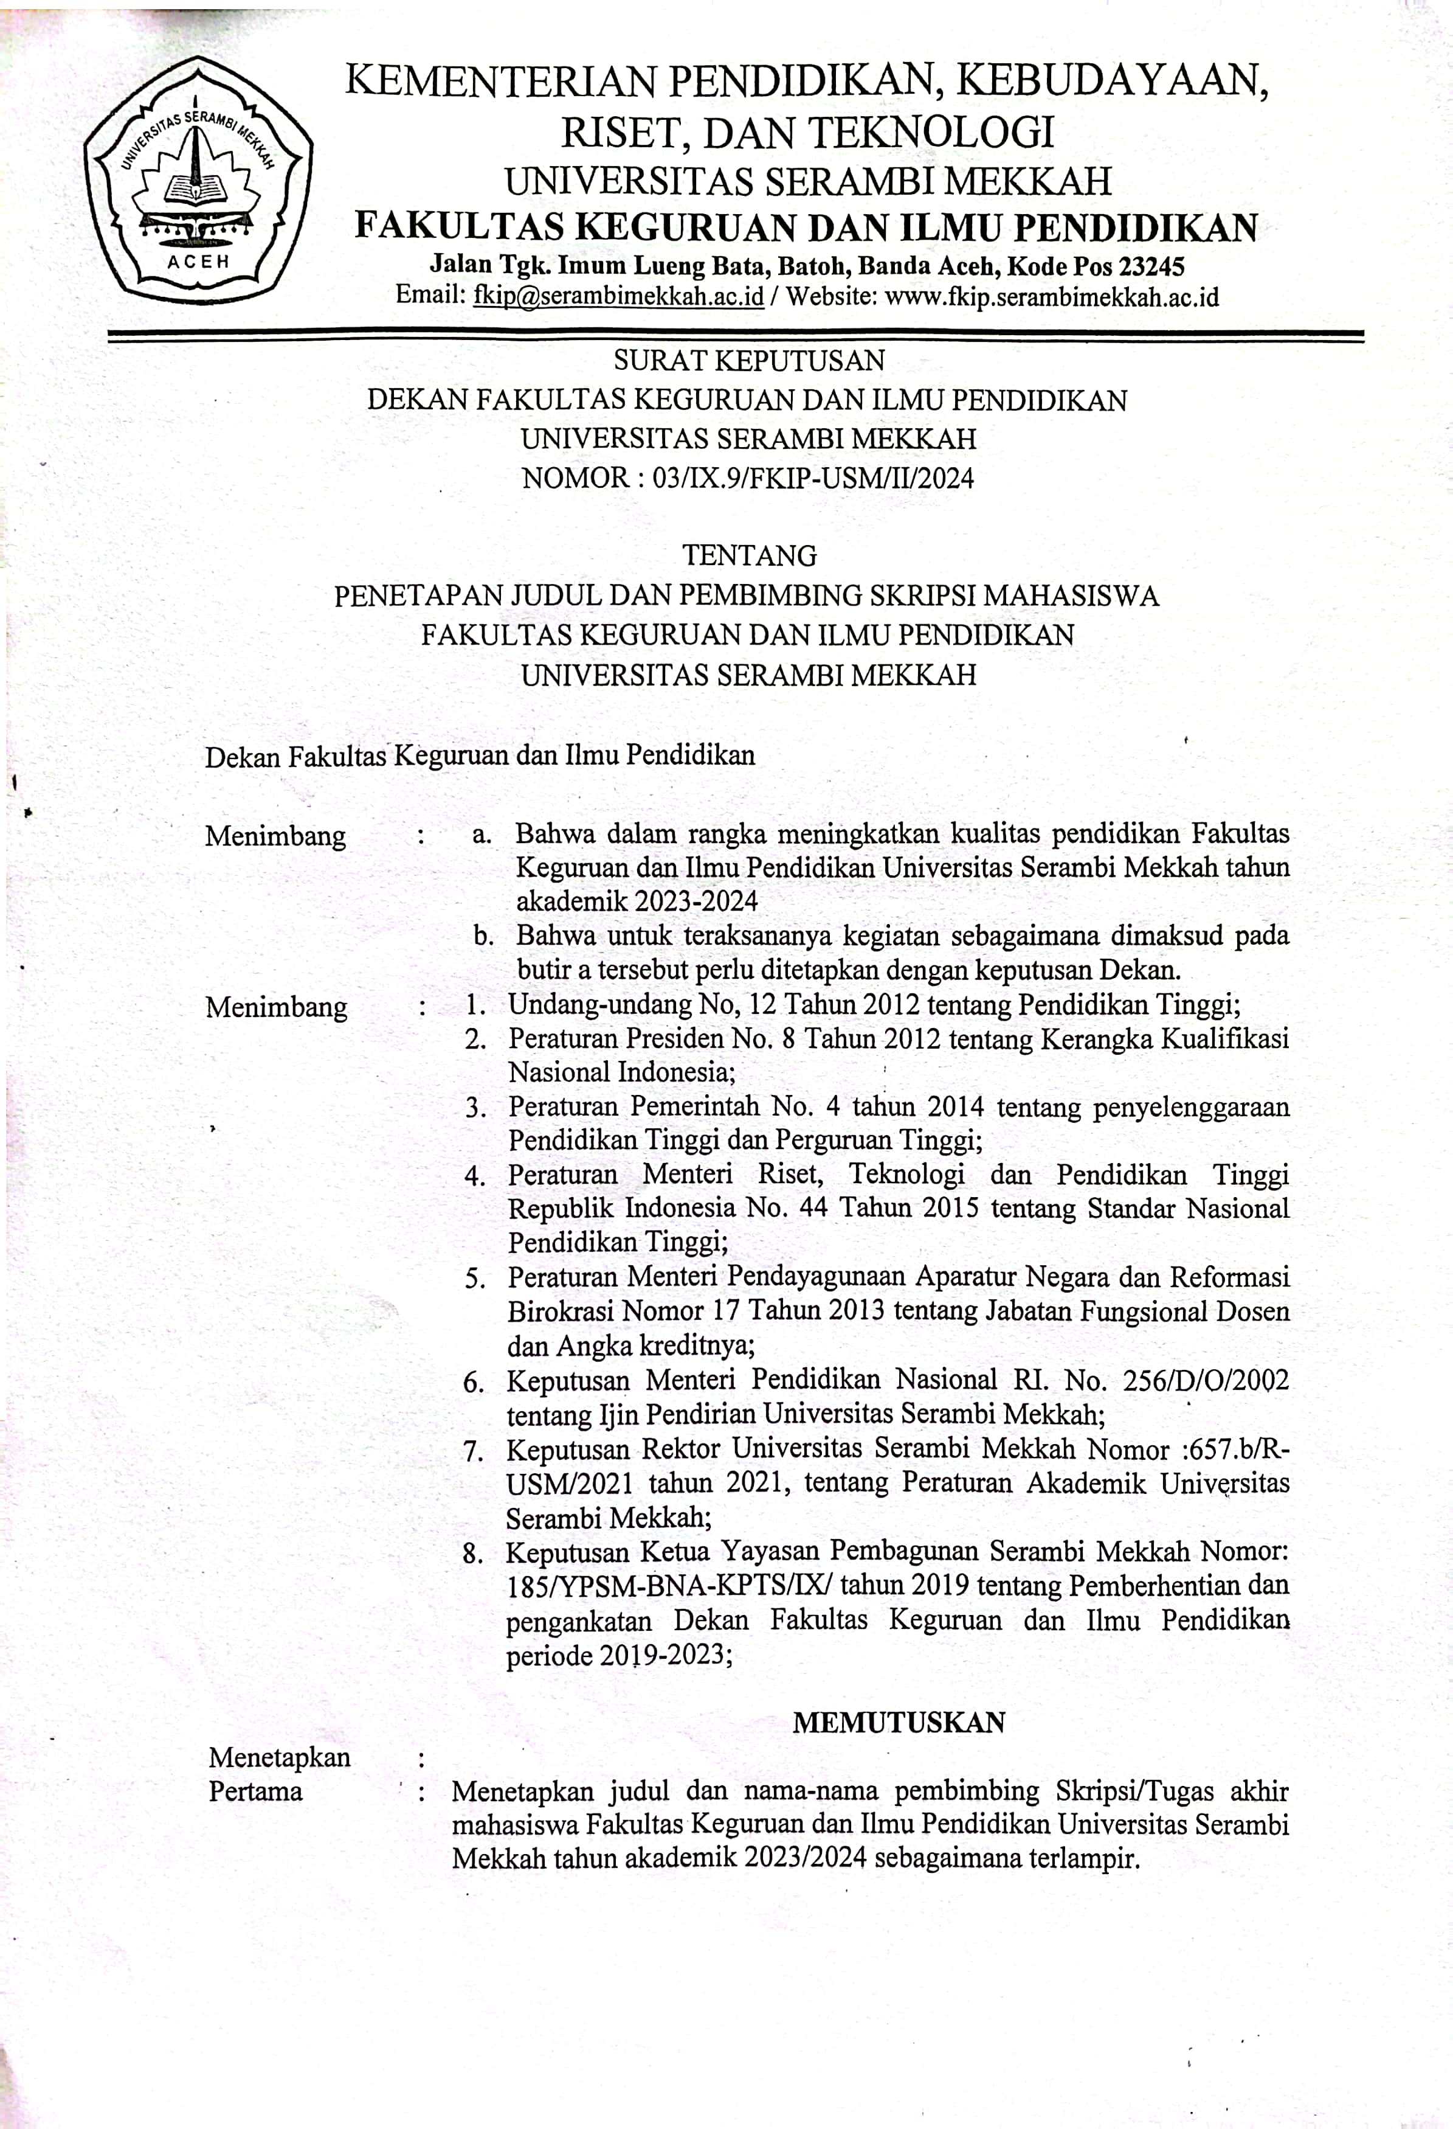

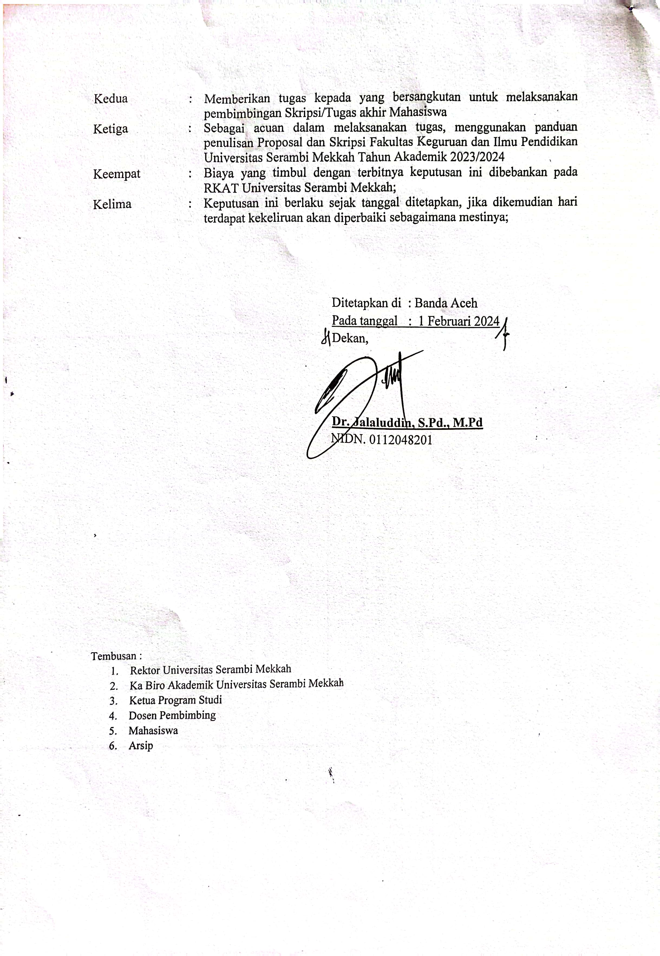

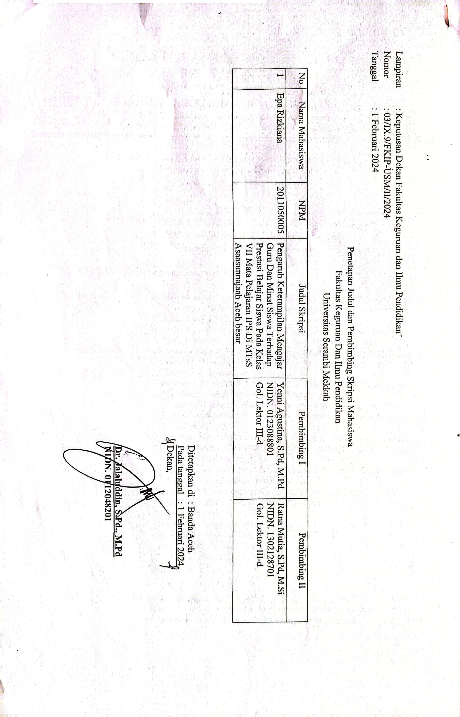

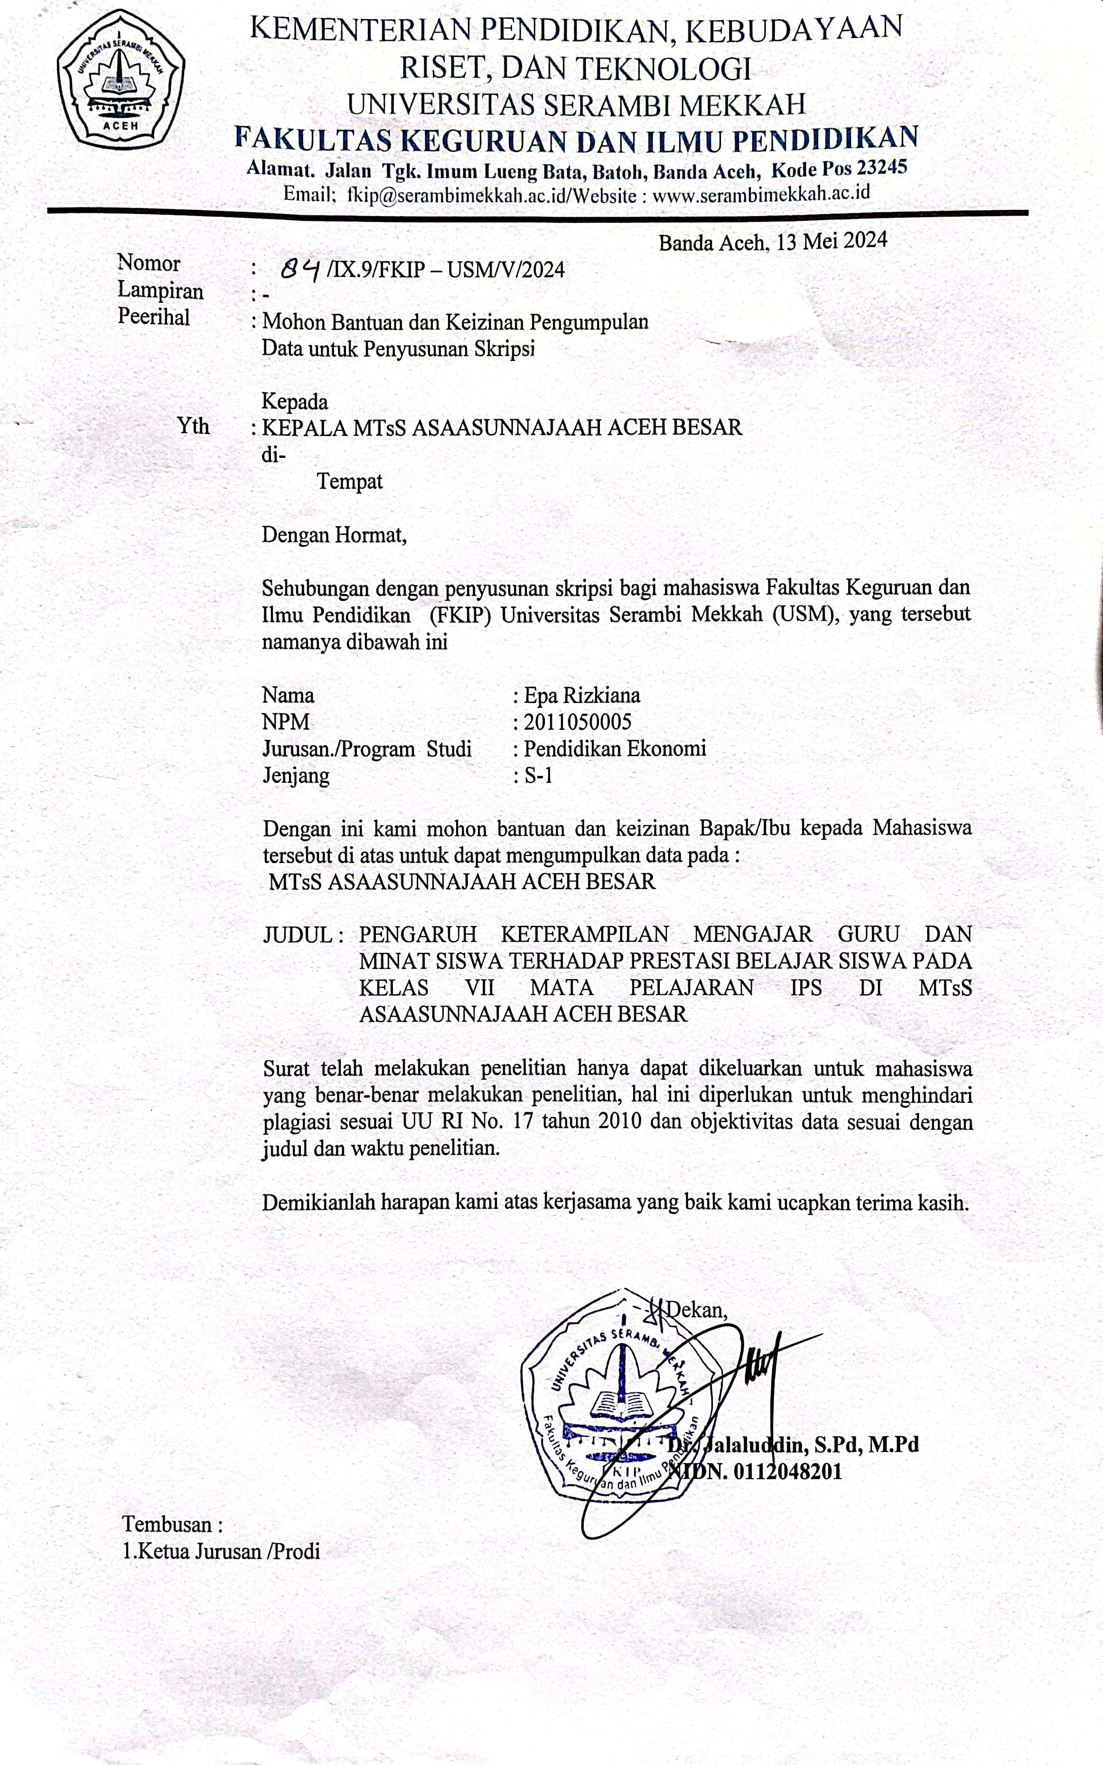

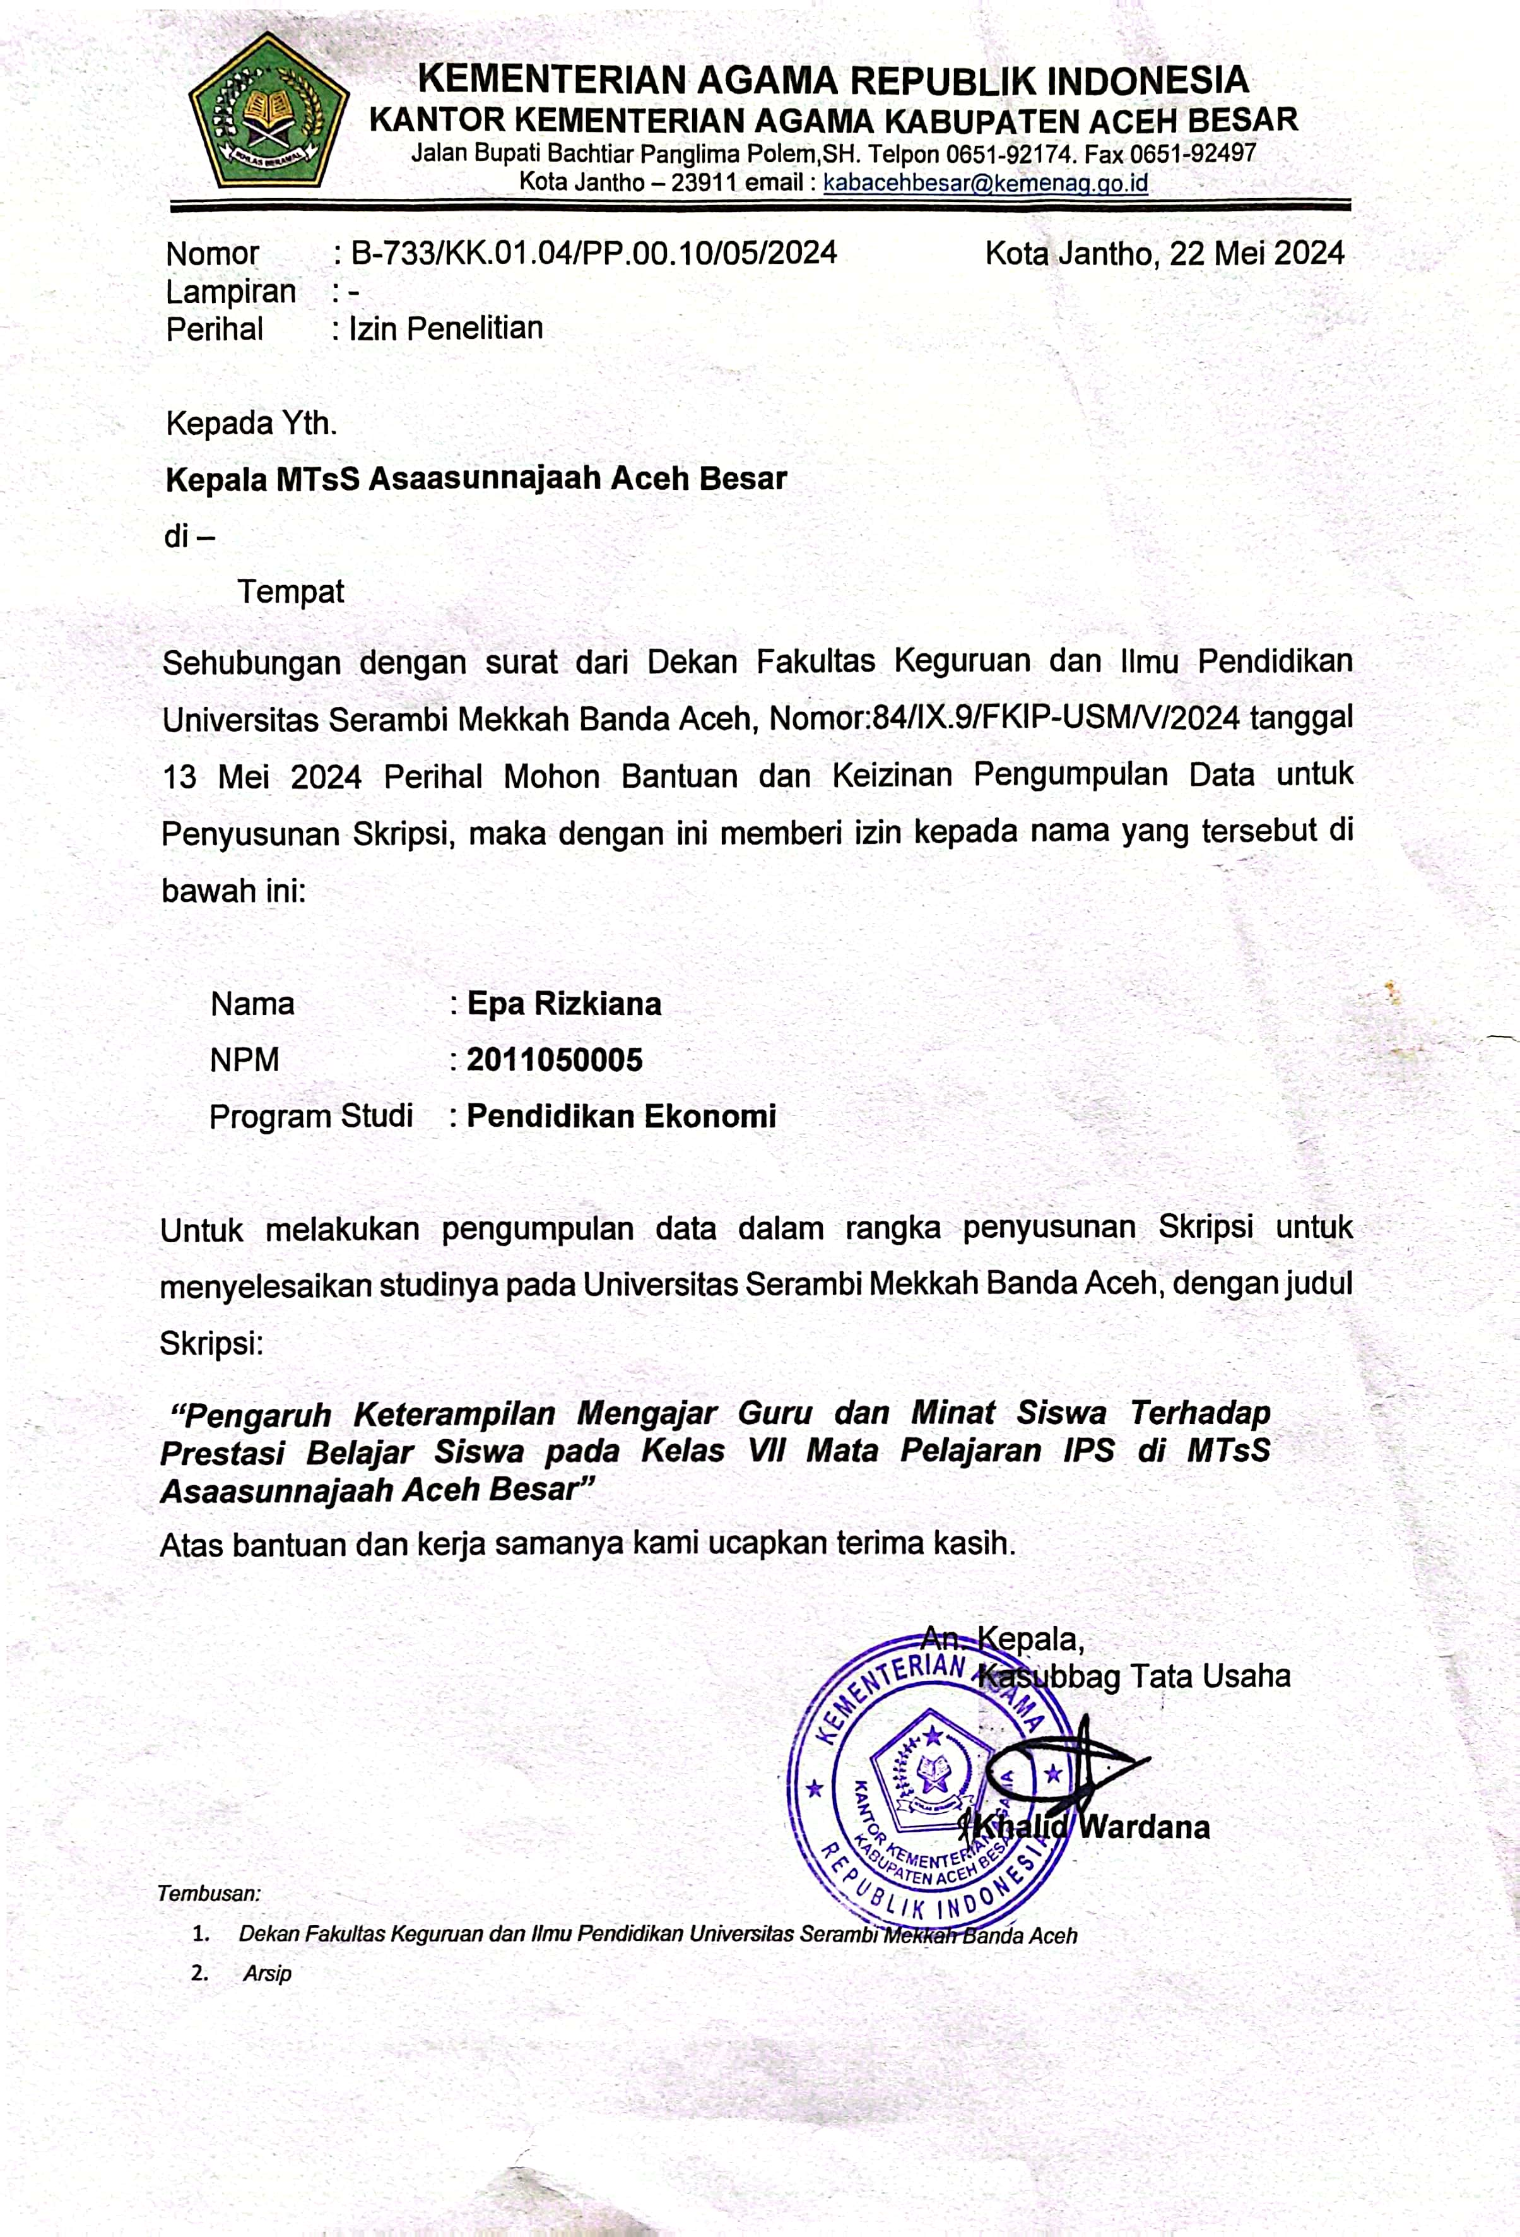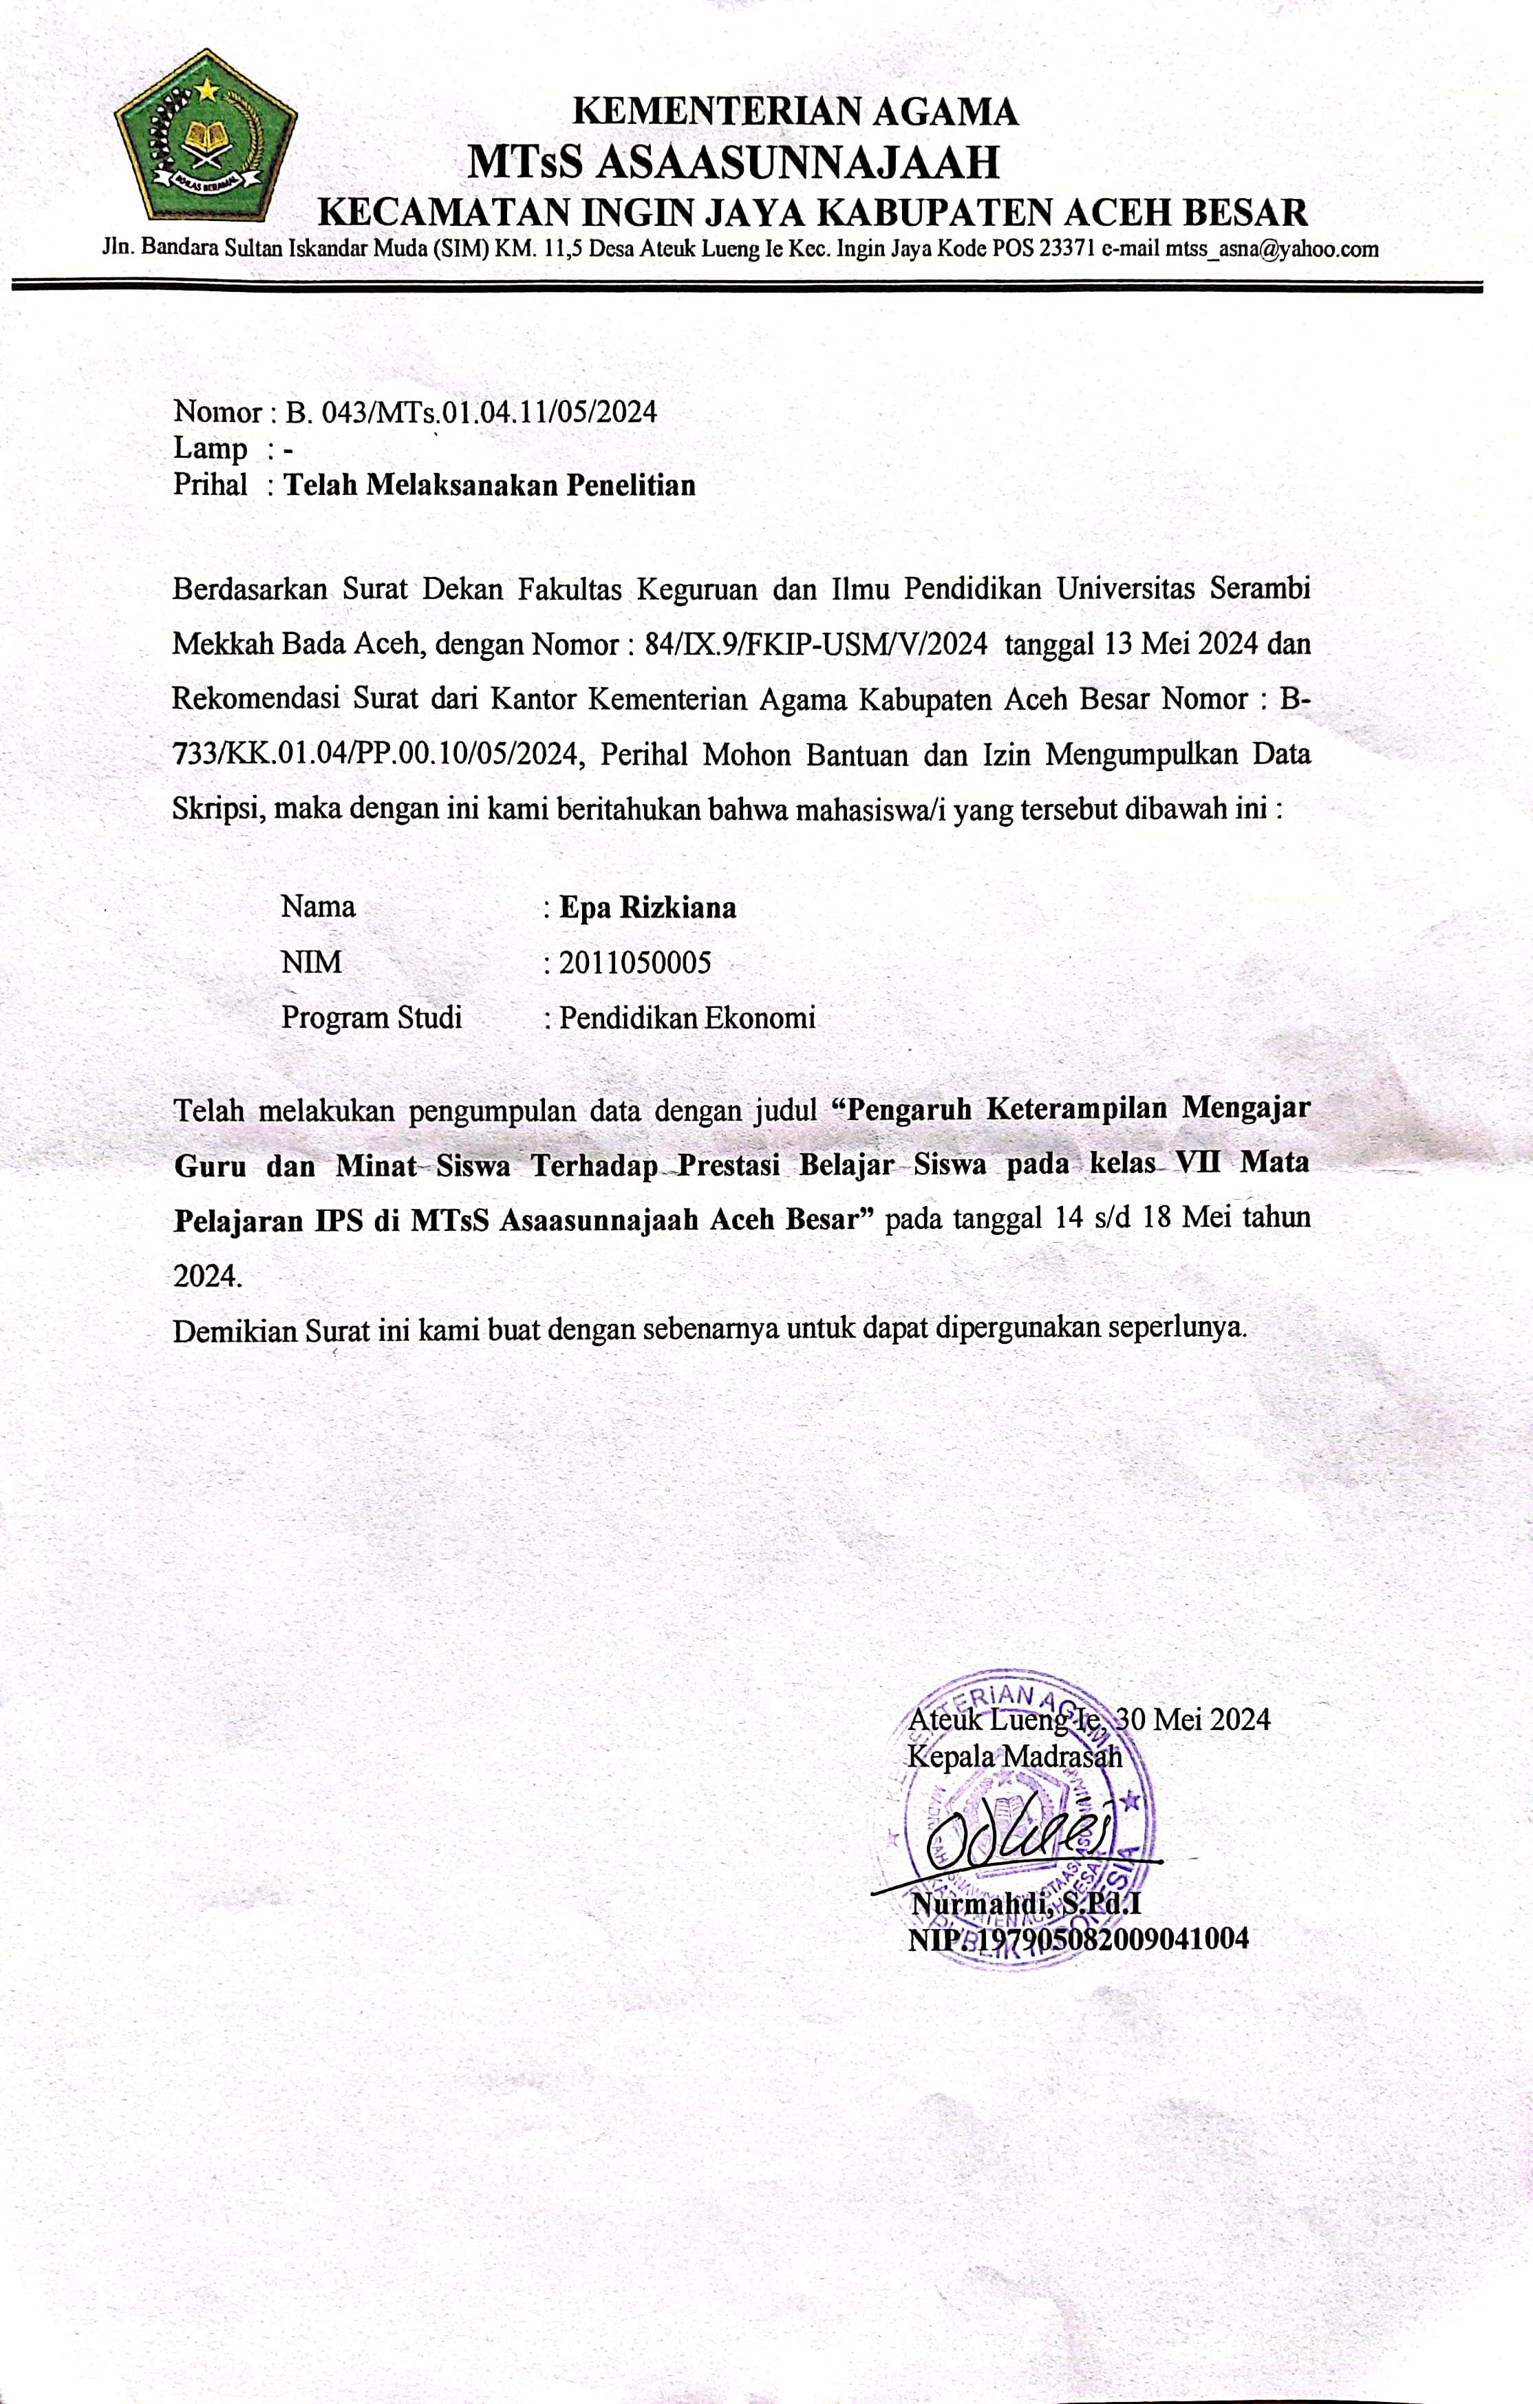

ANGKET PENELITIAN SKRIPSI
DATA PENELITIAN

Nama : Epa Rizkiana
NPM : 2011050005
Judul Penelitian : Pengaruh Keterampilan Mengajar Guru dan Minat Siswa Terhadap Prestasi Belajar Siswa Pada Kelas Vll Mata Pelajaran Ips Di Mtss Asaasunnajaah Aceh Besar
Alamat Sekolah : Sekolah Madrasah Tsanawiyah Swasta Asasunnajah Aceh Besar yang Beralamat Jl.Bandara Sultan Iskandar Muda KM.11,5 Desa Ateuk Lueng Ie Kec,Ingin Jaya Kab,Aceh Besar

Kuisioner ini adalah bagian dari skripsi saya. Adapun judul penelitian ini adalah “Pengaruh Keterampilan Mengajar Guru dan Minat Siswa Terhadap Prestasi Belajar siswa pada Kelas Vll Mata pelajaran IPS Di MTsS Asaasunnajaah Aceh Besar. Adapun tujuan penelitian ini untuk mengetahui bagaimana pengaruh Keterampilan mengajarguru dan Minat Siswa Terhadap Prestasi Belajar Siswa.
Untuk itu mohon kesediaan Siswa/i untuk mengisi kuisioner yang terlampir. Peran serta, kejujuran dan objektivitas Siswa/i dalam pengisian kuisioner ini sangat berguna bagi peneliti yang dapat dipertanggung jawabkan secara akademis. Atas kesediaan Siswa/i mengisi kuisioner ini, diucapakan terimakasih.

Petunjuk Pengisian Angket :
Pilihlah salah satu pada kolom (antara 1-5), sesuai dengan skala yang menurut anda paling sesuai dengan kondisi yang anda alami dan rasakan saat ini:

SS : Sangat Setuju
S : Setuju
R : Ragu-Ragu
TS : Tidak Setuju
STS : Sangat Tidak Setuju

Identitas Responden Nama :
No absen :
Kelas :

Keterampilan Mengajar Guru (X1)

No | Pertanyaan | SS | S | R | TS | STS
A | Keterampilan Bertanya
1 | Guru memberikan pertanyaan secara jelas dan singkat
2 | Sebelum bertanya,guru memberikan materi dan informasi.
3 | Guru menunjuk siswa untuk menjawab pertanyaan, kemudiaan dilanjutkan siswa lain  untuk menjawab pertanyaan Juga
4 | Guru mengajukan pertanyaan kepada seluruh siswa
5 | Guru memberikan waktu beberapadetik untuk  siswa berpikir sebelum menjawab pertanyaan
6 | Ketika siswa kesulitan menjawab pertanyaan, guru membimbing siswa menjawab pertanyaan  dengan benar
7 | Ketika siswa belum memahami pertanyaan,guru mengulangi pertanyaan dengan bahasa yang  lebih sederhana
B | Keterampilan Mengadakan Variasi
8 | Guru memberikan tekanan penjelasan pada materi  yang penting
9 | Guru melakukan kontak pandang dengan siswa
10 | Ketika pembelajaran guru memberikan gagasan  untuk memudahkan siswa memahami materi
11 | Guru mengunakan media visual,misal gambar dan peta
12 | Guru diam sebentar saat mengajar untuk menarik perhatiaan siswa
13 | Kadang kala guru berjalan mendekat ke arah tempat  duduk siswa
14 | Guru menggunakan media pembelajaran sesuai dengan materi yang diajarkan

15 | Setelah guru menjelaskan materi, siswa di minta  untuk berkelompok untuk mengerjakan tugas
C | Keterampilan Mengelola Kelas
16 | Guru menanamkan disiplin kepada siswa saat  mengumpulkan tugas
17 | Guru melakukan ice breaking (game,bernyanyi,  senam ringan) agar siswa tidak jenuh
18 | Guru ramah dan penuh semangat ketika proses pembelajaran langsung
19 | Guru menasehati untuk selalu berbuat Kebaikan
20 | Guru memberikan reward /hadiah kepada  siswa yang aktif dalam Pembelajaran

Minat Belajar Siswa (X2)

No | Pertanyaan | SS | S | R | TS | STS
A | Perasaan Senang
1 | Saya hadir tepat waktu ketika pelajaran IPS dimulai
2 | Saya senang mengikuti pelajaran IPS karena materi IPS menyenangkan
3 | Saya menggunakan waktu luang untuk mempelajari pelajaran IPS
4 | saya dengan senang hati mengikuti setiap perintah guru saat pembelajaran IPS
5 | Saya segera menyelesaikan tugas yang diberikan tanpa menunda
B | Ketertarikan
6 | Saya menyukai ketika guru membuka sesi tanya  jawab
7 | Saya antusias belajar pelajaran IPS mulai dari awal  hingga akhir pelajaran
8 | Saya pergi ke perpustakaan untuk menambah  pengetahuan
9 | Saya tidak menunda mengerjakan tugas yang diberikan guru
10 | Saya membaca buku IPS lain, yang belum pernah disampaikan oleh guru
C | Perhatian Siswa
11 | Saya mencatat penjelasan dari guru
12 | Saat guru menerangkan materi,saya menghiraukan ajakan teman untuk Bermain
13 | Saya menandai bagian penting dalam buku pelajaran IPS

14 | Saya mendengarkan dan memperhatikan materi yang di jelaskan oleh guru
15 | Menurut saya pelajaran IPS bermanfaat untuk kehidupan
16 | Saya tertarik dengan video pembelajaran yang disajikan
17 | Ada cerita, gambar, atau contoh yang menunjukkan manfaat materi pelajaran ini bagi saya
D | Keterlibatan Siswa
18 | Saya berusaha menjawab setiap pertanyaan dari guru
19 | Saya bertanya kepada guru ketika ada materi yang  saya belum pahami
20 | Saya memberikan tanggapan terkait materi yang  dijelaskan

Prestasi Belajar Siswa (Y)
KETERANGAN KUESIONER:
Tujuan Pengisian kuesioner ini untuk mengetahui hal yang mempengaruhi nilai siswa pada semua mata pelajaran di rapor dalam mengukur prestasi

No | Pernyataan | pilihan jawaban
No | Pernyataan | SS | S | R | TS | STS
1 | Saya mendapat nilai tertinggi pada mata pelajaran IPS setiap semester
2 | Nilai Pada Mata Pelajaran IPS mempengaruhi nilai rata-rata pelajaran lain di rapor
3 | IPS adalah mata pelajaran favorit saya
4 | Ips adalah pelajaran yang tidak efektif untuk mengukur prestasi pada nilai dirapot
5 | nilai raport membantu saya dalam mengevaluasi diri terkait kelemahan saya dalam meningkatkan  prestasi belajar

Siswa yang bersangkutan

NIS.

DOKUMENTASI PENELITIAN
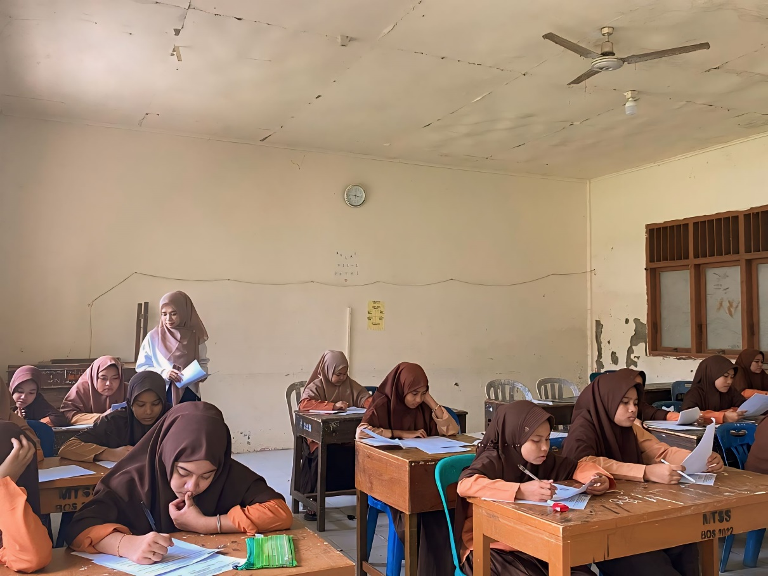

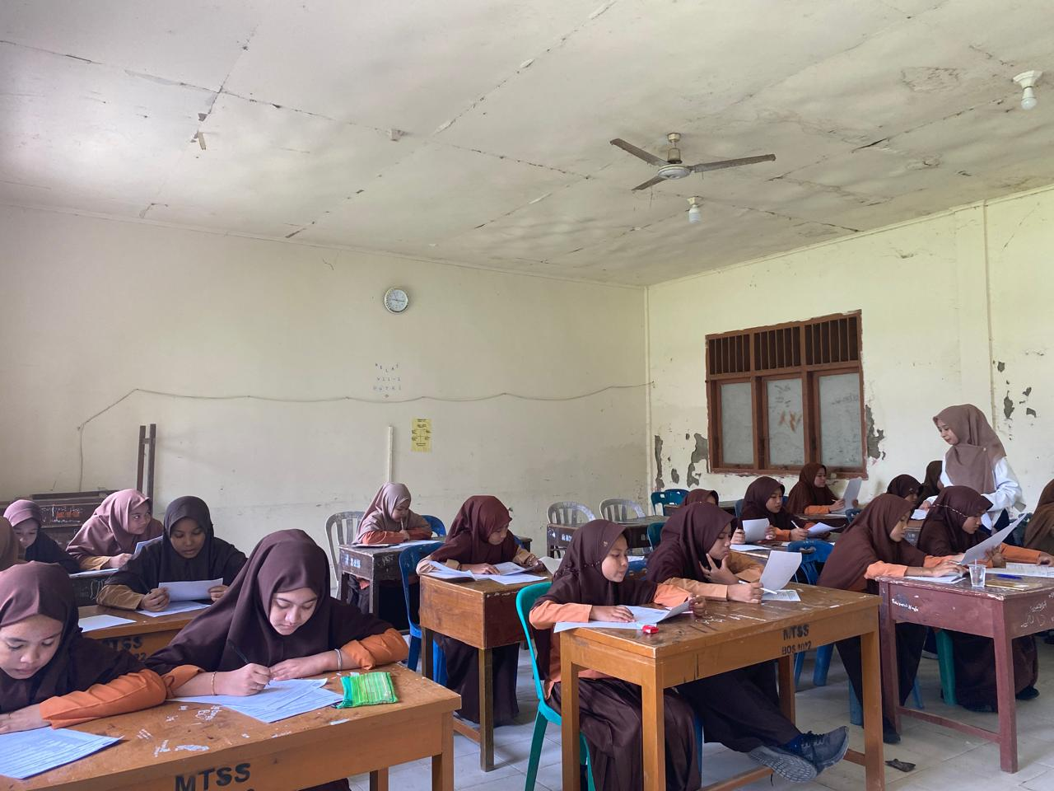
BIODATA PENULIS

            - IDENTITAS PRIBADI

- Nama Lengkap : Epa Rizkiana
- Tempat / Tanggal Lahir : Ajee Cut, 12 Maret 2001
- Jenis Kelamin : Perempuan
- Agama : Islam
- Status : Belum Menikah
- Pekerjaan : Mahasiswi
- Alamat : Desa Ajee Cut, Kec. Ingin jaya, Kab. Aceh Besar
ll DATA ORANG TUA
- Nama Orang Tua
- Ayah : Anwar
- Ibu : Nimmiati
- Pekerjaan Orang Tua
- Ayah : Wirausaha
- Ibu : PNS
- Alamat Orang Tua : Desa Ajee Cut, Kec. Ingin jaya,Kab. Aceh Besar
lll RIWAYAT PENDIDIKAN
- TK : Tamatan Tahun 2007
- SD : Tamatan Tahun 2013
- SMP : Tamatan Tahun 2016
- SMK : Tamatan Tahun 2019
- S.1 Pendidikan Ekonomi Universitas Serambi Mekkah : Tamatan Tahun 2024

Nilai Rapor siswa

No | Nama | Nilai
1 | Az | 81
2 | DA | 83
3 | FS | 84
4 | HY | 85
5 | IW | 84
6 | KMA | 83
7 | MSB | 79
8 | NF | 82
9 | NL | 83
10 | NA | 81
11 | NJ | 83
12 | QL | 83
13 | RH | 81
14 | SH | 84
15 | SR | 83
16 | SB | 83
17 | SZA | 82
18 | SM | 79
19 | ZF | 90
20 | AA | 79
21 | AAl | 0
22 | AAw | 80
23 | FR | 80
24 | FAF | 80
25 | KW | 79
26 | MDA | 83
27 | ML | 80
28 | MRF | 80
29 | M.Z | 80
30 | M.AR | 82
31 | M.FL | 79
32 | M.RA | 80
33 | MAK | 81
34 | MB | 80
35 | MF | 80
36 | MF | 80
37 | MF | 80
38 | MHM | 79
39 | M J | 80
40 | MK | 80
41 | MRAH | 80
42 | MR | 80
43 | MR | 80
44 | MRA | 80
45 | MS | 80
46 | MZM | 80
47 | MZA | 80
48 | N | 80
49 | RRI | 80
50 | RH | 80
51 | RAH | 80
52 | TMF | 80
53 | MR | 80

